

**ESCUELA SUPERIOR POLITÉCNICA DEL LITORAL**   
**Instituto de Ciencias Matemáticas**

**Ingeniería en Auditoría y Control de Gestión**

"DISEÑO DE UN SISTEMA DE GESTIÓN Y CONTROL OPERACIONAL

PARA UNA EMPRESA QUE SE DEDICA A LA PRODUCCIÓN DE BANANO

UBICADA EN LA PROVINCIA DE MANABÍ"

**TESINA DE GRADO**   
Previa a la obtención del Título de:

**INGENIERÍA EN AUDITORÍA Y CONTROL DE GESTIÓN CON ESPECIALIZACIÓN EN CALIDAD DE PROCESOS**

Presentado por:   
GINA VERÓNICA OCHOA JARA

PRISCILA JANETH VALVERDE LARA

Guayaquil - Ecuador   
2009

**AGRADECIMIENTO**

A nuestro Padre Dios por acordarse de nosotros en todo momento, en especial en los más difíciles al culminar esta carrera.

A nuestros padres y familia por poner su entera confianza en nosotros, aprendiendo de ellos que nada es imposible y que con perseverancia se llega siempre a la meta.

A todos nuestros amigos, quienes nos brindaron su apoyo incondicional y su sincera amistad.

**DEDICATORIA**

A nuestros padres, ya que siempre estuvieron a nuestro lado brindándonos todo su apoyo, comprensión y amor en el transcurso y culminación de nuestra carrera, y quien más que ellos para hacerse merecedores de todo el esfuerzo puesto en nuestros estudios.

A nuestros profesores por todos los conocimientos impartidos hacia nosotros; y a todas las personas que intervinieron de una u otra forma en el desarrollo de esta tesina de grado.

**TRIBUNAL GRADUACIÓN**

|  |
| --- |
| Ing. Cristian Arturo Arias Ulloa  DIRECTOR DE TESIS |

|  |
| --- |
| Ing. Omar Ruiz Barzola  PRESIDENTE |

**DECLARACIÓN EXPRESA**

"La responsabilidad del contenido de esta Tesis de Grado, nos corresponde exclusivamente; y el patrimonio intelectual de la misma a la Escuela Superior Politécnica del Litoral".

Gina Verónica Ochoa Jara

Priscila Janeth Valverde Lara

**RESUMEN**

Las intenciones y direcciones que toma una organización relacionada a la estructura de control de procesos y actividades para sus activos y que son consistentes con el plan estratégico organizacional, definen de manera global la Gerencia de Activos, donde el éxito de una organización está significativamente influenciado por el desempeño de sus activos.

Para esto la organización deberá establecer, documentar, implementar y mantener un sistema de gerencia de activos y mejorar continuamente su eficiencia; además de definir el alcance del sistema de gerencia de activos, planteando objetivos y estrategias medibles y alcanzables.

El recorrido para el diseño del plan de implementación de los pilares del TPM (siglas en inglés de Mantenimiento Productivo Total), como estrategia de gestión permite contar con un sistema organizado que establece una metodología tendiente a eliminar las detenciones e interferencias en los procesos productivos, optimizando y maximizando la gestión de equipos y hombres, creando una estrategia, que permita medir las capacidades competitivas a través de la eliminación rigurosa de las deficiencias de los sistemas operativos, diferenciando a la organización en relación a su competencia debido al impacto en la reducción de los costes, mejora de los tiempos de respuesta, fiabilidad de suministros, el conocimiento que poseen las personas, la calidad de los productos y servicios finales.

Para el Pilar del Mejoramiento Continuo se plantea reducir pérdidas y aumentar el potencial productivo de los activos de la empresa. A través de un trabajo organizado en equipos funcionales que emplean metodología específica, con el establecimiento de indicadores de Desempeño que permitan evaluar la disponibilidad, rendimiento y calidad de los equipos.

En la fase de diseño del Mantenimiento Autónomo se plantean procedimientos de prevención del deterioro de los equipos y componentes de los mismos. Involucrando a operadores de los equipos, contribuyendo significativamente a la eficacia del equipo para incrementar la habilidad y competencia técnica del operador y dominar las condiciones del equipamiento.

Para el Mantenimiento Planificado que involucra la filosofía de cero averías, se trata de aumentar la disponibilidad y eficiencia de los equipos; y, eliminar los problemas del equipamiento a través de acciones de mejora, prevención y predicción, para esto se plantea un Plan Anual de Mantenimiento por equipos y acciones.

En el Mantenimiento de la Calidad, se busca establecer orientaciones generales respecto al manejo u operación del equipo para poder lograr cero defectos, cero retrabajos y cero rechazo, a través de registros que permitan realizar una medición de estas condiciones.

El sistema de gestión como tal se enfoca en un reporte de producción por equipo (activo), en el cual trata aspectos como fecha de operación del equipo, tiempo de operación del equipo, unidades producidas, eficiencia y eficacia del equipo.

La Prevención del Mantenimiento crea procedimientos asociados a la realización del CAPEX (gastos de capital) en lo que respecta a la adquisición de activos, para mejorar el equipamiento, sus propiedades, potencia, etc., con el soporte de Matrices de Decisión.

En las Áreas de Administración, se diseñan procedimientos de gestión con los que debe contar la empresa para que desarrolle sus actividades eficientemente, como para mantenimiento preventivo, flujos de mantenimiento, órdenes de mantenimiento o de trabajo, etc.

Otro de los aspectos fundamentales, considerado también como pilar del TPM, que permite que un sistema de gestión y control operacional funcione correctamente es la capacitación y entrenamiento del personal, para ello se considera un plan de capacitación anual, un plan de inducción para personal nuevo en la organización y un formato de registros de las capacitaciones que se hayan efectuado en la empresa, a fin de mantener un control de la formación y capacitación del personal involucrado con el área de mantenimiento.

En lo relacionado a Seguridad y Medio Ambiente; se incluye un análisis de riesgos e impactos ambientales relacionados con la operación de los equipos, a través de Matrices que permiten evaluar el nivel de impacto ambiental y el nivel de riesgo asociado a la seguridad.

Finalmente el diseño del plan de implementación de la Filosofía de las 5 S’s (orden, todo en su lugar, que brille, estandarizar y sostener) garantizará el Orden, Limpieza y Estandarización del Sistema de Gestión de Activos, para obtener la permanencia y ejecución del mismo, en base a los parámetros y procedimientos establecidos.

**ÍNDICE GENERAL**

Introducción 1

**Capítulo1: Marco Teórico** 3

1.1. Norma PAS 55 de la Gerencia de Activos 3

1.1.1. Aspectos Generales 3

1.1.2. Alcance 4

1.1.3. Requerimientos Generales 4

1.2. ¿Qué es Gerencia de Activos? 4

1.2.1. Objetivo de la Gerencia de Activos 5

1.2.2. Política de la Gerencia de Activos 5

1.2.3. Estrategia de la Gerencia de Activos 6

1.3. El Ciclo PHVA 6

1.3.1. El Ciclo PHVA en el mantenimiento 7

1.4. Mantenimiento: Definición y Tipos 8

1.5. Mantenimiento Productivo Total (TPM) 10

1.5.1. Pilares Fundamentales del TPM 10

1.5.1.1. Mejoramiento Continuo 11

1.5.1.2. Mantenimiento Autónomo 11

1.5.1.3. Mantenimiento Planificado 12

1.5.1.4. Mantenimiento de Calidad 12

1.5.1.5. Prevención de Mantenimiento 13

1.5.1.6. Educación y Entrenamiento 13

1.5.1.7. Áreas Administrativas 13

1.5.1.8. Medio Ambiente y Seguridad 13

1.6. Filosofía de las 5S’s 14

1.6.1. SEIRI (ordenamiento o acomodo) 14

1.6.2. SEITON (todo en su lugar) 14

1.6.3. SEISO (¡que brille!) 15

1.6.4. SEIKETSO (estandarizar) 15

1.6.5. SITSUKE (sostener) 15

1.7. Indicadores Clave de Desempeño (KPI’s) 16

1.8. Análisis de Modo y Efecto de Fallas (AMEF) 18

1.9. Análisis de Árbol de Fallas 19

1.10. Términos y Definiciones 21

**Capítulo 2: Diagnóstico de la Situación Actual** 23

2.1. Información General de la Empresa 23

2.1.1. Actividad Económica 25

2.1.2. Misión 25

2.1.3. Visión 25

2.1.4. Descripción del Producto 25

2.1.5. Estructura Organizacional 26

2.1.6. Proceso de Producción 26

2.2. Políticas de la Empresa 30

2.2.1. Principios Corporativos 30

2.2.2. Política de la Empresa 31

2.2.3. Certificaciones ISO 9001:2000 e ISO 14001 32

2.2.4. Sistema de Codificación de Activos 33

2.3. Descripción de Problemas Encontrados 34

2.3.1. Análisis F.O.D.A 34

2.3.2. Identificación y Análisis de Riesgos 36

2.3.1.1. Riesgos Inherentes 36

2.3.1.2. Riesgos de Control 37

2.3.1.3. Valorización del Riesgo 38

2.3.1.4. Valorización de Riesgos de Mayor Severidad 39

2.4. Identificación de Activos Críticos 41

2.4.1. Sistema de Riego 41

2.4.2. Sistema de Drenaje 42

2.5. Mejoramiento Continuo 43

2.6. Mantenimiento Autónomo 44

2.7. Mantenimiento Planificado 46

2.8. Mantenimiento de Calidad 54

2.9. Prevención de Mantenimiento 55

2.10. Áreas Administrativas 55

2.11. Educación y Entrenamiento 56

2.12. Medio Ambiente y Seguridad 56

2.13. Filosofía de las 5S’s 57

**Capítulo 3: Diseño del Sistema de Gestión y Control Operacional** 59

3.1. Mejoramiento Continuo 59

3.1.1. Indicadores de Desempeño 59

3.1.2. Análisis de Modo y Efecto de Fallas 60

3.2. Mantenimiento Autónomo 65

3.2.1. Tarjeta de Activos 65

3.2.3. Procedimiento de Operación de los Equipos 67

3.2.2.1. Procedimiento de Operación: Riego y Drenaje 68

3.2.3. Equipos Críticos 69

3.3. Mantenimiento Planificado 70

3.3.1. Plan de Mantenimiento 70

3.3.2. Órdenes Mantenimiento 72

3.3.3. Reporte de Averías 73

3.3.4. Historial de Costos 75

3.4. Mantenimiento de la Calidad 75

3.5. Prevención del Mantenimiento 77

3.6. Áreas Administrativas 80

3.6.1. Procedimiento de Mantenimiento y Lubricación 80

3.6.2. Procedimiento de Detección de Fallas 81

3.7. Educación y Entrenamiento 83

3.8. Seguridad y Medio Ambiente 84

3.9. Diseño del Plan de Implementación de las 5S’s 86

3.9.1. SEIRI (ordenamiento o acomodo) 87

3.9.2. SEITON (todo en su lugar) 88

3.9.3. SEISO (¡que brille!) 88

3.9.4. Seiketsu - Estandarizar 89

3.9.5. Shitsuke - Disciplina 89

**Capítulo 4: Desarrollo de la Aplicación Informática de Soporte del Sistema** 91

4.1. Objetivos de la Aplicación 91

4.1.1. Objetivo General 91

4.1.2. Objetivos Específicos 91

4.2. Perfiles de Usuario 92

4.3. Funciones Básicas 92

4.3.1. Funciones de los Íconos 93

4.4. Instructivo de la Aplicación 93

4.4.1. Pantalla Inicial 93

4.4.2. Pantalla Principal 94

**Capítulo 5: Conclusiones y Recomendaciones** 127

5.1. Conclusiones 127

5.2. Recomendaciones 132

Referencias Bibliográficas 136

Anexos 138

ANEXO 1. Análisis de Modo y Efecto de Fallas de los Equipos Críticos 139

ANEXO 2. Tarjetas de Activos de los Equipos Críticos 141

ANEXO 3. Plan de Mantenimiento Motor de Riego y Drenaje 145

ANEXO 4. Plan Anual de Capacitación 147

ANEXO 5. Matriz de Evaluación de Riesgos 152

**ABREVIATURAS**

|  |  |
| --- | --- |
| PAS | Publicly Available Specification |
| PHVA | Planificar, Hacer, Verificar y Actuar |
| TPM | Mantenimiento Productivo Total |
| KPI | Indicadores Clave de Desempeño |
| OEE | Eficiencia Global del Equipo |
| TO | Tiempo de Operación |
| TPO | Tiempo Estimado de Operación |
| AMEF | Análisis de Modo y Efecto de Fallas |
| AAT | Análisis de Árbol de Fallas |
| ISO | Organización Internacional de Estandarización |
| FODA | Fortalezas, Oportunidades, Debilidades y Amenazas |
| CAPEX | Gastos de Capital |
| OPEX | Gastos de Operación |

**ÍNDICE DE FIGURAS**

Figura 1.1. “Valor del Activo” 5

Figura 1.2. “Control de Procesos: Ciclo PHVA” 7

Figura 1.3. “Ciclo PHVA en el mantenimiento” 7

Figura 1.4. “Ciclo PHVA en el ciclo del mantenimiento” 8

Figura 1.5. “Tipos de Mantenimiento” 9

Figura 1.6. “Pilares Fundamentales del TPM” 11

Figura 2.1. “Organigrama Empresa ABC” 26

Figura 2.2. “Sistema de Codificación de Activos” 33

Figura 2.3. “Histograma de Frecuencias: Materiales para Mantenimiento de Motores de Riego Período 5” 48

Figura 2.4. “Histograma de Frecuencias: Materiales para Mantenimiento de Motores de Riego Período 6, 8, 11,13” 49

Figura 2.5. “Histograma de Frecuencias: Materiales para Mantenimiento de Motores de Riego Período 7, 9” 49

Figura 2.6. “Histograma de Frecuencias: Materiales para Mantenimiento de Motores de Riego Período 10, 12” 50

Figura 2.7. “Histograma de Frecuencias: Materiales para Mantenimiento de Motores de Drenaje Período 1, 2, 3, 4, 5” 51

Figura 2.8. “Formato de Reparación de Equipos” 53 Figura 2.9. “Flujo Grama de Reparación de Equipos” 55

Figura 3.1. “Árbol de Falla Bomba de Riego y Drenaje” 64

Figura 3.2. “Formato: Lista de Chequeo de Equipos” 67

Figura 3.3. “Formato: Orden de Mantenimiento” 73

Figura 3.4. “Formato: Reporte de Averías” 74

Figura 3.5. “Formato: Reporte de Producción por Equipo Crítico” 77

Figura 3.6. “Formato: Matriz de Decisión para compra de Activos” 79

Figura 3.7. “Formato: Registro de Capacitaciones” 83

Figura 4.1. “Pantalla Inicial” 94

Figura 4.2. “Pantalla Principal” 95

Figura 4.3. “Opción Áreas” 95

Figura 4.4. “Opción Trabajadores” 96

Figura 4.5. “Ingreso de Trabajadores” 98

Figura 4.6. “Opción Equipos Críticos” 99

Figura 4.7. “Ingreso de Equipos Críticos” 100

Figura 4.8. “Opción Componente Crítico” 103

Figura 4.9. “Opción Componente Crítico” 103

Figura 4.10. “Opción Chequeo de Equipos” 104

Figura 4.11. “Ingresar Nuevo Documento de Chequeo de Equipos” 105

Figura 4.12. “Opción Procedimientos de Operación” 105

Figura 4.13. “Ingresar Nuevo Documento de Procedimiento de Operación” 106

Figura 4.14. “Opción Análisis de Fallas de Equipos” 107

Figura 4.15. “Ingreso de Nuevo AMEF” 108

Figura 4.16. “Ingreso de Nuevo KPI” 110

Figura 4.17. “Ingreso Nuevo Documento de Seguridad y Medio Ambiente” 111

Figura 4.18. “Ingreso Nuevo Documento de Análisis de Riesgos” 112

Figura 4.19. “Ingreso Nuevo Documento de Análisis de Impactos Ambientales” 114

Figura 4.20. “Ingreso Nuevo Plan de Capacitación” 116

Figura 4.21. “Evaluación de la Capacitación” 118

Figura 4.22. “Ingreso de Nuevo Plan de Inducción” 120

Figura 4.23. “Ingreso de Nuevo Reporte de Averías” 122

Figura 4.24. “Ingreso de Nueva Orden de Trabajo” 123

Figura 4.25. “Ingreso de Nueva Orden de Mantenimiento” 123

Figura 4.26. “Opción Plan de Mantenimiento” 124

Figura 4.27. “Ingreso de Nuevo Reporte de Producción” 126

Figura 5.1. “Fallas Documentada en el 2008” 128

**ÍNDICE DE TABLAS**

Tabla 2.1. “Análisis F.O.D.A” 35

Tabla 2.2. “Valorización del Riesgo” 38

Tabla 2.3. “Riesgos de Mayor Severidad” 39

Tabla 2.4. “Zona de Alto Impacto” 41

Tabla 2.5. “Dos Componentes del Sistema de Riego” 42

Tabla 2.6. “Sistema de Drenaje” 43

Tabla 2.7. “Formato de Verificación de Mantenimiento de Campo” 45

Tabla 2.8. “Plan Anual de Mantenimiento de la Empresa ABC” 47

Tabla 3.1. “Indicadores de Desempeño para la Empresa ABC” 60

Tabla 3.2. “Escalas de Criterios para Análisis de Modo y Efecto de Falla” 62

Tabla 3.3. “Fallas comunes en los Activos Críticos de la Organización” 82

Tabla 3.4. “Escalas de Criterios para Análisis de Riesgo e Impacto” 85

Tabla 5.1. “Nivel de Control e Impacto en Costos” 128

**INTRODUCCIÓN**

El término Gerencia de Activos, implica un conjunto de procedimientos y estrategias a ejecutarse a través de actividades sistemáticas y coordinadas que permiten evaluar el grado de gestión que las empresas tienen con sus activos físicos, a fin de identificar y optimizar los recursos y procesos que involucran a las personas, máquinas y medio ambiente, garantizando el efectivo control de los mismos.

A través de la Gerencia de Activos, se pueden optimizar los procedimientos y establecer estrategias que permitan identificar Activos Físicos críticos dentro del proceso de operación, estableciendo directrices de control y planes de mantenimiento continuo para la prevención de fallos en los equipos, que pueden significar la parada o cese de las actividades.

Para el desarrollo de la actividad bananera se asocian equipos técnicamente complejos, que se consideran críticos; por los altos costos de mantenimiento y los componentes que éstos poseen. La producción depende de correctos niveles de riego y drenaje del agua en las plantaciones.

Para el presente trabajo se han establecido planes y procedimientos para mejorar la gestión de los sistemas de riego y drenaje, tomando como base los pilares del Mantenimiento Productivo Total (de las siglas en inglés TPM), que permiten asociar partes relevantes de la Gerencia de Activos, a través del Mejoramiento de la Calidad, del Mejoramiento Continuo y del Mantenimiento Planificado, para diferenciar a la organización y hacerla más competitiva en el medio.

Introducir conceptos y políticas de seguridad a través de un efectivo diseño del plan de implementación de las 5S’s (ordenar, todo en su lugar, que brille, estandarizar y mantener) garantizará la estrategia de gestión, así como la formación y capacitación continua del personal que permitirá con el pasar del tiempo, mejorar los procesos ya existentes, logrando el objetivo de cero fallas, cero accidentes y cero contaminación.

CAPÍTULO 1

**1. MARCO TEÓRICO**

1.1. Norma PAS 55 de la Gerencia de Activos

1.1.1. Aspectos Generales

La PAS 55 (Publicly Available Specification) se aplica en casos donde la organización es dependiente de la función de sus activos para la entrega de sus servicios o productos; y, donde el éxito de una organización está significativamente influenciado por el desempeño de sus activos. Dentro de los beneficios de su aplicación está elevar la satisfacción de los clientes, mejorar la salud y la seguridad, mejorar la gerencia del riesgo, optimizar el retorno sobre la inversión; y, mejorar la comercialización de los productos y servicios.

1.1.2. Alcance

La PAS 55 especifica los requerimientos para un Sistema de Gerencia de Activos de Infraestructura Física tales como: equipos y maquinarias. La Gerencia de Activos Físicos está intrínsecamente relacionada con la gerencia de otros aspectos del negocio, pero estos aspectos serán considerandos solamente cuando tengan un gran impacto en la Gerencia de Activos. La norma no es aplicable para los activos humanos, de información, intangibles y financieros.

1.1.3. Requerimientos Generales

La organización establecerá, documentará, implementará y mantendrá un sistema de gerencia de activos y mejorará continuamente su eficiencia. La organización definirá el alcance del sistema de gerencia de activos. Más sobre el tema se puede encontrar en [4] ASSET MANAGEMENT.

1.2. ¿Qué es Gerencia de Activos?

Según la norma PAS 55, son todas aquellas actividades y prácticas sistemáticas y coordinadas a través de las cuales una organización gerencia de manera óptima sus activos físicos y el comportamiento de los equipos, riesgo y gastos mediante su ciclo de vida útil con el propósito de alcanzar su plan estratégico organizacional; es la mejor manera de gerenciar los activos para alcanzar un resultado deseable y sustentable. Véase *Figura 1.1.*

Figura 1.1

***¿Qué es Gerencia de Activos?***

*“Valor del Activo”*

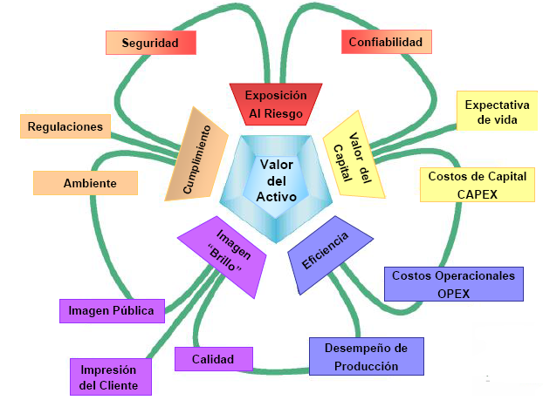

**Fuente:** José Durán (The Woodhouse Partnership Limited)

1.2.1. Objetivo de la Gerencia de Activos

El objetivo es mejorar los ingresos y obtener logros específicos a partir de los activos o del sistema de activos para alcanzar las metas de los planes estratégicos de la gerencia de activos.

1.2.2. Política de la Gerencia de Activos

Son las intenciones y direcciones que toma una organización relacionada a la estructura de control de procesos y actividades para sus activos y que son consistentes con el plan estratégico organizacional.

1.2.3. Estrategia de la Gerencia de Activos

Son planes a mediano y largo plazo creados para el sistema de gerencia de activos y que también están relacionados con el plan estratégico organizacional.

1.3. El Ciclo PHVA

El control de un proceso se establece a través del ciclo PHVA (planificar, hacer, verificar y actuar), véase *Figura 1.2.* Los términos utilizados en el ciclo PHVA tienen el siguiente significado:

*Planear:* consiste en establecer metas y plazos para los indicadores de resultado y establecer la manera de alcanzar las metas propuestas.

*Hacer:* se refiere a la ejecución de las tareas exactamente como han sido planificadas y en la recolección de datos para verificar los procesos.

*Verificar:* toma los datos obtenidos en la ejecución y compara los resultados obtenidos con lo planificado, con el fin de detectar los desvíos en el proceso.

*Actuar:* se encarga de realizar las acciones para que no se vuelvan a repetir los desvíos detectados.

Figura 1.2

*El Ciclo PHVA*

*“Control de Procesos: Ciclo PHVA”*

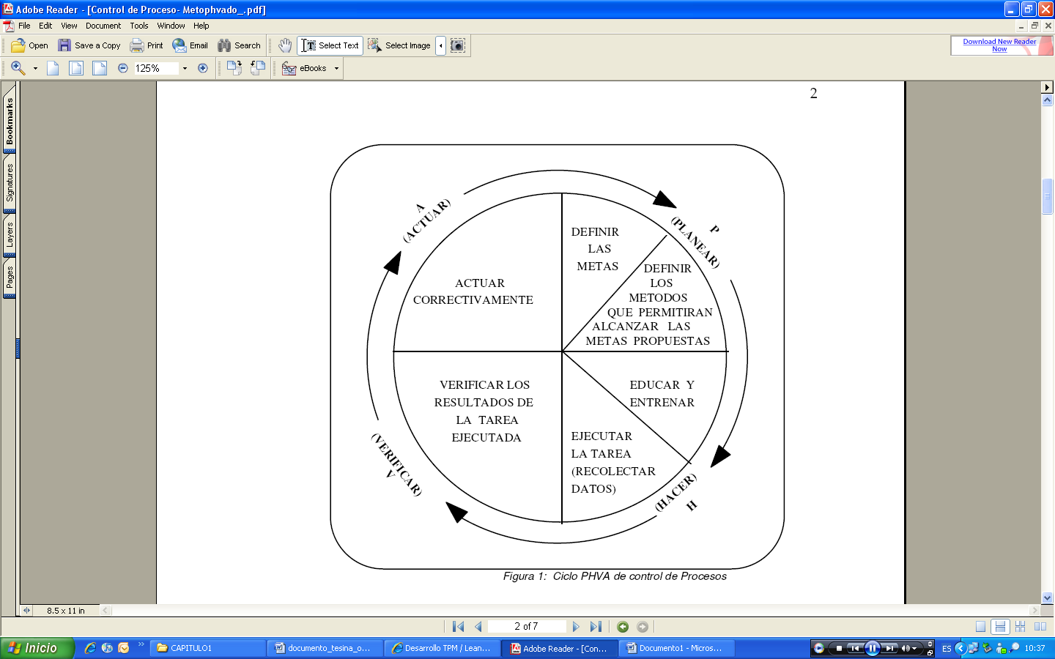

Fuente: José Maya (Universidad Nacional de Colombia, Medellín)

1.3.1. El Ciclo PHVA en el mantenimiento

El ciclo PHVA es utilizado para el mantenimiento en el nivel de control (Cumplimiento de las directrices de control. *Véase Figura 1.3*). El trabajo que se ejecuta a través del ciclo PHVA en el mantenimiento consiste, esencialmente, en el cumplimiento de Procedimientos Operacionales de Estándar (POE).

Figura 1.3

*El Ciclo PHVA*

*“Ciclo PHVA en el mantenimiento”*

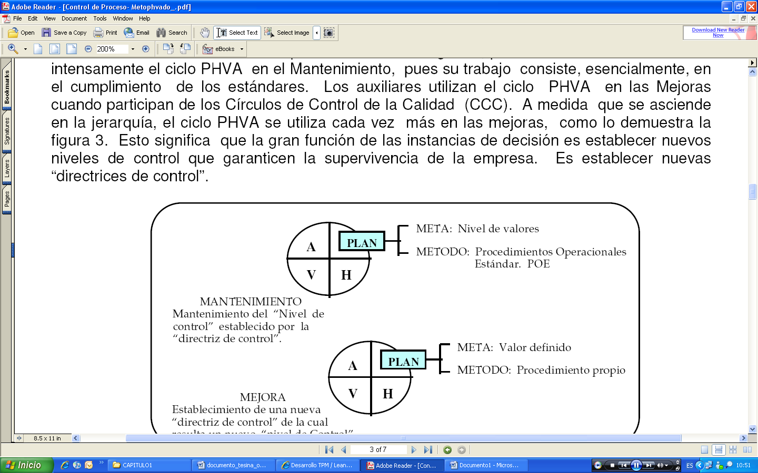

Fuente: José Maya (Universidad Nacional de Colombia, Medellín)

Para un buen mantenimiento del nivel de control son necesarias algunas condiciones: definición de indicadores y procedimientos (planear); entrenamiento en el trabajo, en recolección de datos y ejecución de tareas de acuerdo a procedimientos (hacer); verificación de indicadores (verificar); mantener procedimientos actuales y en caso de desvíos ejecutar acciones correctivas (actuar). Una organización que busque la mejora continua de sus resultados, debe tener presente conservar un buen mantenimiento del nivel de control. Véase *Figura 1.4.*

Figura 1.4

*El Ciclo PHVA*

*“Ciclo PHVA en el ciclo del mantenimiento”*

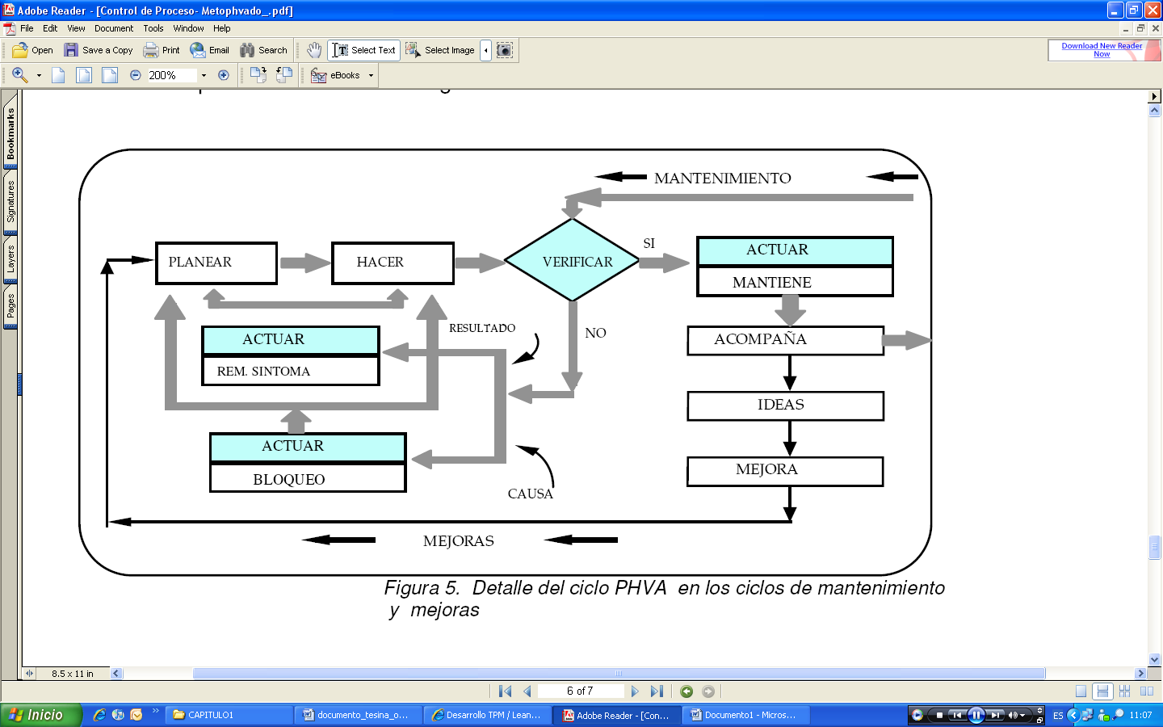

Fuente: José Maya (Universidad Nacional de Colombia, Medellín)

1.4. Mantenimiento: Definición y Tipos

El Mantenimiento consiste en prevenir fallas en un proceso continuo, empezando en la etapa inicial de todo proyecto y asegurando la disponibilidad planificada a un nivel de calidad dado, al menor costo dentro de las recomendaciones de garantía y uso, y de las normas de seguridad y medio ambiente aplicables. El objetivo principal es tener cero averías; y, aumentar la eficiencia y eficacia de los equipos a bajos costos. Para lo cual definimos varios tipos de mantenimiento (véase *Figura 1.5*).

Figura 1.5

*Mantenimiento: Definición y Tipos*

*“Tipos de Mantenimiento”*



**Fuente:** Cristian Arias (Archivos Seminario Gerencia de Activos)

El mantenimiento planeado considera la importancia del equipo y del método a ser usado; es basado en el tiempo y cuando se inspecciona de manera rutinaria es basado en la condición.

El mantenimiento no planeado ocurre de forma inesperada, lo cual conlleva a realizar un análisis sistemático de las fallas u operación fuera del estándar, con el objeto de eliminar las causas.

1.5. Mantenimiento Productivo Total (TPM)

El Mantenimiento Productivo Total (de las siglas en inglés TPM) es un sistema organizado que establece una metodología tendiente a eliminar las detenciones e interferencias en los procesos productivos, optimizando y maximizando la producción.

El TPM es una filosofía japonesa de MEJORA CONTINUA compuesta por una serie de actividades sistemáticas y metodológicas que una vez implantadas ayudan a mejorar la competitividad de una organización industrial o de servicios. Se considera como estrategia, porque crea capacidades competitivas a través de la eliminación rigurosa de las deficiencias de los sistemas operativos.

El TPM permite diferenciar una organización en relación a su competencia debido al impacto en la reducción de los costes, mejora de los tiempos de respuesta, fiabilidad de suministros, el conocimiento que poseen las personas y la calidad de los productos y servicios finales.

1.5.1. Pilares Fundamentales del TPM

Debido a que el TPM está orientado a buscar cero defectos, cero averías y cero accidentes, para logarlo existen ocho pilares que sirven de apoyo para la construcción de un sistema productivo total. Véase *Figura 1.6.*

Figura 1.6

*Mantenimiento Productivo Total (TPM)*

*“Pilares Fundamentales del TPM”*



**Fuente:** Cristian Arias (Archivos Seminario Gerencia de Activos)

1.5.1.1. Mejoramiento Continuo

Este pilar conlleva a reducir pérdidas y aumentar el potencial productivo de los activos de la empresa a través de un trabajo organizado en equipos funcionales que emplean metodología específica.

1.5.1.2. Mantenimiento Autónomo

El Mantenimiento Autónomo es la prevención del deterioro de los equipos y componentes de los mismos. Es llevado a cabo por los operadores y preparadores del equipo, puede y debe contribuir significativamente a la eficacia del equipo.

Trata de incrementar la habilidad y competencia técnica del operador para dominar las condiciones del equipamiento.

1.5.1.3. Mantenimiento Planificado

En este pilar se tiene como filosofía: cero averías. Busca aumentar la disponibilidad y eficiencia de los equipos, y eliminar sus problemas a través de acciones de mejora, prevención y predicción.

1.5.1.4. Mantenimiento de Calidad

La filosofía aplicada en este pilar es: cero defectos, cero retrabajo y cero rechazo, mediante la reducción de la variabilidad, el control de las condiciones de los componentes y condiciones del equipo que tienen directo impacto en las características de calidad del producto.

1.5.1.5. Prevención de Mantenimiento

Este pilar se encarga de reducir el tiempo de introducción de nuevos productos, equipos y procesos.

1.5.1.6. Educación y Entrenamiento

El pilar de educación y entrenamiento se concentra en elevar continuamente el nivel de capacitación de los operadores en los diferentes aspectos de la empresa.

1.5.1.7. Áreas Administrativas

Este pilar trata sobre la reducción de pérdidas (información, coordinación, precisión) en los procesos administrativos y aumentar el potencial de departamentos como planificación, desarrollo y administración que ofrecen el apoyo necesario para que el proceso productivo funcione eficientemente.

1.5.1.8. Medio Ambiente y Seguridad

Un buen desarrollo del Mantenimiento Autónomo y una efectiva implementación de las 5S’s (ver 1.6) son la base de la seguridad. La formación en habilidades de percepción es la base de la identificación de riesgos ya que el personal formado profundamente en el equipo asume mayor responsabilidad por su salud y su seguridad, logrando de esta manera cero accidentes y cero contaminación ambiental.

1.6. Filosofía de las 5S’s

Está basada en palabras japonesas que comienzan con “S”, esta filosofía se enfoca en trabajo efectivo, organización del lugar, y procesos estandarizados de trabajo. Simplifica el ambiente de trabajo, reduce los desperdicios y actividades que no agregan valor, al tiempo que incrementa la seguridad y eficiencia de calidad.

1.6.1. SEIRI (ordenamiento o acomodo)

Se refiere a eliminar del área de trabajo todo aquello que no sea necesario. Una forma efectiva de identificar estos elementos que habrán de ser eliminados es llamada “etiquetado rojo”.

1.6.2. SEITON (todo en su lugar)

Se enfoca a sistemas eficientes y efectivos de almacenamiento; a) ¿Qué necesito para hacer mi trabajo?, b) ¿Dónde lo necesito tener?, c) ¿Cuántas piezas de ello necesito?, cumpliendo la filosofía de: “Un lugar para cada cosa y cada cosa en su lugar”.

1.6.3. SEISO (¡que brille!)

Trata de eliminar la cantidad de estorbos y hasta basura, y relocalizar lo que sí necesita el obrero, hace referencia a la limpieza del área con el objeto de conservar el buen aspecto y comodidad; además de hacer evidente problemas que antes eran ocultos por el desorden y la suciedad. Estas deficiencias, cuando no se atienden pueden llevar a falla del equipo y pérdidas de producción lo que afecta a las utilidades de la empresa.

1.6.4. SEIKETSO (estandarizar)

Se concentra en estandarizar las mejores prácticas en el área de trabajo. Los trabajadores deben participar en el desarrollo de estos estándares o normas; las cuáles son muy valiosas fuentes de información del trabajo, aunque con frecuencia no son considerados por la alta gerencia.

1.6.5. SITSUKE (sostener)

Es la “S” más complicada de alcanzar e implementar, la naturaleza humana es resistirse el cambio y son frecuentes las organizaciones que terminan con plantas sucias y productos amontonados. La quinta “S” busca establecer un nuevo “status quo” y una nueva serie de normas y estándares en la organización del área de trabajo.

Cuando se implementa correctamente el proceso de las 5S’s se eleva la moral, se crea impresiones positivas en los clientes y se aumenta la eficiencia de la organización. Más sobre el tema se puede encontrar en [2]AROSEMENA.

1.7. Indicadores Clave de Desempeño (KPI’s)

Los KPI’s miden el nivel del desempeño de un proceso, enfocándose en el "cómo" e indicando “qué tan buenos” son los procesos, de forma que se pueda alcanzar el objetivo fijado.

Son métricas financieras o no financieras, utilizadas para cuantificar objetivos que reflejan el rendimiento de una organización, y que generalmente se recogen en su plan estratégico.

Cuando se definen KPI's en una empresa se suele aplicar el acrónimo [EMART](http://es.wikipedia.org/w/index.php?title=SMART_(gesti%C3%B3n_de_proyectos)&action=edit&redlink=1), ya que los indicadores tienen que ser: específicos, medibles, alcanzables, realistas, definidos en el tiempo. Dentro de los indicadores de desempeño más importantes con los que debe contar una empresa para gerenciar sus activos están: disponibilidad, rendimiento, calidad; y, eficiencia global del equipo (de las siglas en inglés OEE).

**Disponibilidad:** La Disponibilidad resulta de dividir el tiempo que la máquina ha estado produciendo (TO) por el tiempo que la máquina podría haber estado produciendo (TPO). Donde, TPO es igual al Tiempo Total de trabajo menos Tiempo de Paradas Planificadas; y, TO es igual al TPO menos Paradas y/o Averías. La Disponibilidad es un valor entre 0 y 1, por lo que suele ser expresado porcentualmente.

**Rendimiento:** El Rendimiento resulta de dividir la cantidad realmente producida por la cantidad que se podría haber producido. La cantidad que se podría haber producido se obtiene multiplicando el tiempo en producción por la capacidad de producción nominal de la máquina, siendo la capacidad nominal de la máquina aquella declarada en las especificaciones del equipo, es decir, es proporcionada por el fabricante. Al igual que la disponibilidad, es un valor entre 0 y 1, por lo que puede ser expresado en porcentaje.

**Calidad:** Resulta de dividir las unidades producidas conformes por el total unidades producidas incluyendo aquellas retrabajadas o desechadas. Es un valor entre 0 y 1, y para el indicador OEE sólo considera las unidades conformes que salen por primera vez, no las reprocesadas.

**Eficiencia Global del Equipo (OEE):** Es un porcentaje que sirve para medir la eficiencia productiva de un activo. Su ventaja es que mide, en un único indicador, todos los parámetros fundamentales en la producción: disponibilidad, rendimiento y calidad.

Resulta de multiplicar los tres indicadores descritos anteriormente; este indicador considera 6 grandes pérdidas a saber: paradas o averías, configuraciones y ajustes, pequeñas paradas, reducción de velocidad, rechazos por puesta en marcha y rechazos de producción.

1.8. Análisis de Modo y Efecto de Fallas (AMEF)

Una falla es todo lo que detiene la operación de una máquina o cuando se produce un producto defectuoso o resulta en un accidente, de ahí surge el AMEF que es un instrumento que permite el análisis sistemático para establecer una falla y determinar el efecto de esta.

Durante el desarrollo del AMEF es necesario determinar todos los modos de falla con base en los requerimientos funcionales y sus efectos; además se debe describir las causas y ocurrencias para cada Modo de Falla. Las acciones son determinadas si la ocurrencia es alta (mayor a 4 para lo que no es seguridad y menor a 1 cuando la severidad es 9 o 10. ***Fuente:*** *Quality Associates International*). Finalmente se deben considerar pruebas, verificación del diseño y métodos de inspección. Cuando se considere un modo de falla como riesgo se requiere un número de detección, el cual representa la habilidad de las pruebas e inspecciones planeadas para quitar defectos o evitar los modos de falla.

La aplicación del AMEF trae consigo varios beneficios, entre los cuales tenemos:

* Mejora la calidad, confiabilidad y seguridad de los productos, servicios, maquinaria y procesos.
* Mejora la imagen y competitividad de la empresa.
* Mejora la satisfacción del cliente.
* Reduce el tiempo y costo en el desarrollo del producto y soporte integrado al desarrollo del producto.
* Desarrolla documentos y acciones de seguimiento para reducir los riesgos.

1.9. Análisis de Árbol de Fallas

Un árbol de fallas es un instrumento para localizar y corregir fallas. Puede usarse para prevenir o identificar fallas antes de que ocurran, pero se usa con más frecuencia para analizar accidentes o como instrumento investigativo para señalar fallas.

Un análisis de árbol de falla (AAT) es un método deductivo, efectivo para analizar el plan del sistema y actuación. Involucra especificando un evento por encima de todo para ser analizado (Ej: un incendio), seguido por la identificación de todos los elementos asociados en el sistema que podría causar que este evento ocurriera.

Al hacer un análisis de árbol de fallas se siguen los siguientes pasos:

1. Definir el evento superior.

2. Conocer el sistema.

3. Construir el árbol.

4. Validar el árbol.

5. Evaluar el árbol.

6. Considerar cambios constructivos.

7. Considerar alternativas y recomiende medidas.

La ventaja principal de los análisis de árbol de falla son los datos valiosos que producen que permiten evaluar y mejorar la fiabilidad general del sistema. También evalúa la eficiencia y la necesidad de redundancia.

1.10. Términos y Definiciones

Activos: Infraestructura física como maquinarias, edificios, etc.

Activos Críticos: Activos identificados como críticos para lograr las políticas, estrategias y objetivos de la gerencia de activos.

Ciclo de Vida: Intervalo de tiempo que comienza con la identificación de la necesidad del activo y termina con el retiro del mismo.

Optimizar: Lograr con el método apropiado los mejores resultados de costos, minimización de riesgos, maximización en cuanto a cantidad y calidad.

Desperdicio: Materiales o recursos que ya no se pueden emplear productivamente, por que han sido dañados o porque son residuos de un proceso productivo.

Reproceso en maquinarias y equipos: Ocasionar por la transformación del desperdicio y los productos terminados retirados del mercado y devueltos por averías, en materia prima de segunda.

Pérdida de materiales: Costos de desperdicios como etiquetas, cartones, fundas e insumos mal usados durante el proceso de producción.

Sistema de Riego: Conjunto de estructuras, que hace posible que una determinada área pueda ser cultivada con la aplicación del agua necesaria a las plantas.

Sistema de drenaje: Conjunto de estructuras que permite la retirada de las aguas que se acumulan en el terreno, causando inconvenientes para la producción.

CAPÍTULO 2

**2. DIAGNÓSTICO DE LA SITUACIÓN ACTUAL**

2.1. Información General de la Empresa

Las operaciones de la corporación se iniciaron el primero de enero de 1955, habiendo celebrado su cuadragésimo quinto aniversario en el año 2000, como exportadora de la más prestigiosa marca de legumbres y frutas frescas del mundo.

Actualmente se ha diversificado, formando otras compañías que sirven de apoyo a sus operaciones.  Es así como cuenta con empresas que dan servicios varios en el Terminal de Contenedores, Puertos y Zonas Agrícolas y es precisamente en estas zonas donde se encuentran localizadas las fincas propias, las mismas que forman parte de las operaciones de la corporación, el objetivo es cultivar, comercializar y exportar la fruta a Estados Unidos, Europa, Asia y Medio Oriente, generando una importante fuente de ingresos para el país.

La Corporación decide adquirir fincas propias de banano en el año 1998. Estas fincas generan fuentes de empleo para más de 1,000 familias y en la actualidad cuenta con 1,115 hectáreas de banano en producción y posee una de las mejores productividades por hectárea de la industria bananera del país, siendo la empresa “ABC” la finca más grande que posee esta corporación.

A través de la Corporación, la empresa “ABC” ha logrado incorporar modernas tecnologías de riego, drenaje subterráneo, cableado aéreo, programa de fertilización y fumigación aérea controlada. “ABC” ha sido la pionera en incorporar un programa de Banano, el cual es producido sin impacto ambiental.

Con una inversión de $2,600,000 la compañía inició con la siembra de 150 Ha en la provincia de Manabí y ha sido reconocida como la mejor finca de banano de la corporación y exporta un promedio semanal de 12,000 cajas a mercados de Europa y Estados Unidos.

2.1.1. Actividad Económica

La empresa “ABC” fue constituída en 1997, es propietaria de 259.97 hectáreas y está ubicada en el Cantón Tosagua, Provincia de Manabí. Su actividad principal es la siembra, cultivo y cosecha de banano, para lo cual hace uso de las hectáreas que posee y es así que al 31 de diciembre de 2007 y 2008 estaban en producción 135.56 y 175 hectáreas respectivamente.

2.1.2. Misión

Liderar y mantener la fruta ecuatoriana en los mercados internacionales de acuerdo a los requerimientos de los clientes y los lineamientos corporativos.

2.1.3. Visión

Contribuir al engrandecimiento de su marca, reafirmando a la Corporación como la mejor proveedora de productos alimenticios alrededor del mundo.

2.1.4. Descripción del Producto

Las técnicas de cultivo del banano están enfatizadas en el mejoramiento de suelos así como el control biológico de plagas y enfermedades, además es libre de grasas, libre de colesterol, con buena fuente de fibra, de potasio y de vitamina C.

2.1.5. Estructura Organizacional

La empresa “ABC” considera importante el establecimiento de una estructura organizacional que establezca un sistema de roles a desarrollar de manera conjunta dentro de la empresa, de tal manera que se logren alcanzar los objetivos y metas propuestas para un período determinado. Dicha estructura se muestra en la *Figura 2.1.*

Figura 2.1

*Información General de la Empresa*

*“Organigrama Empresa ABC”*



2.1.6. Proceso de Producción

El proceso de producción que realiza “ABC” comienza enviando el centro de los cebollines o colines del banano a un laboratorio para ser almacenado en un recipiente de vidrio con una sustancia gelatinosa para después de varias semanas, cuando se haya reproducido, trasladarla al vivero; otro forma de comienzo es enviando directamente el colín al vivero.

Una vez en el vivero, se deja crecer la planta hasta que alcance una altura de 25cm y después se realizan dos acciones, vender la planta a otros productores o trasladarla a las plantaciones para que continúen su proceso.

Dentro de las plantaciones recibe todos los cuidados que la técnica moderna exige, tanto en las labores de mantenimiento como en las de protección de la  fruta que han resultado de la investigación para lograr un manejo integrado del cultivo. Entre estas actividades se cuentan:

**a) Deshije,** que consiste en la eliminación de retoños o hijos que no son productivos. El concepto básico es mantener únicamente una secuencia entre la madre, el hijo y un nieto, seleccionando sólo las mejores plantas para la producción.

**b) Deshoje,** comprende la eliminación de hojas no funcionales.

**c) Riego y Fertiriego,** esta actividad proporciona a los cultivos todos los elementos nutricionales  que  son requeridos para alcanzar  los niveles  óptimos  de productividad a través  del sistema  de riego, logrando una alta eficiencia en los  productos  utilizados. Todo esto se hace de manera amigable con el medioambiente, cuidando el equilibrio entre la naturaleza, la tecnología y la alta productividad, minimizando o eliminando el uso de químicos.

**d) Calidad preventiva,** una vez desarrollada la fruta es cuidada bajo procedimientos establecidos de control de calidad que permiten la obtención de banano sano, limpio y con excelente calidad. Esta es la etapa más importante de nuestra producción y comprende:

a) Enfunde

b) Desflore

c) Protección de gajos

d) Apuntalamiento

e) Deschire (quitar los gajos o manos que no sirven); y,

f) Limpieza de bacterias del racimo

**e) Control Fitosanitario,** cuenta con personal técnico altamente calificado y con amplia experiencia en el manejo de plagas y enfermedades del cultivo. Este personal realiza permanentes monitoreos de prevención para evaluar y discutir los procedimientos idóneos en cada caso puntual. Con esta metodología se logra un control eficiente y se reducen al mínimo las aplicaciones de plaguicidas para no causar impactos en el ambiente.

Cuando la fruta ha completado su madurez fisiológica, es cosechada con mucho cuidado para evitar daños y luego transportada por líneas de cable vías hacia las plantas empacadoras para ser calificada bajo los parámetros exigidos por los clientes a través de balanzas.

La fruta es limpiada y clasificada dentro de las piscinas de procesamiento para eliminar el látex natural. Los gajos limpios o “Clusters” son pesados y luego reciben un recubrimiento protector contra agentes patógenos lo que garantiza la preservación de su calidad y que al consumidor le llegue un producto completamente sano.

Finalmente, la fruta es empacada de acuerdo a los requerimientos del mercado y transportada a los puertos para ser exportada a los mercados de Estados Unidos y Europa.

2.2. Políticas de la Empresa

2.2.1. Principios Corporativos

Para garantizar el continuo éxito y crecimiento de la compañía y de sus colaboradores, la empresa opera bajo las siguientes guías y compromisos:

1.- Manejar el negocio con los niveles más altos de integridad.

2.- Valorar diferencias, compartiendo la información y opiniones abiertamente.

3.- Fortalecer y valorar el trabajo en equipo

4.- Contribuir con la educación y capacitación de todos los colaboradores.

5.- Compromiso con los servicios de alta calidad y mejora continua.

6.- Lograr que los colaboradores tengan un claro entendimiento de sus puestos y roles dentro de la mejora continua.

2.2.2. Política de la Empresa

Es política de la empresa cumplir en todo momento con las leyes y regulaciones aplicables dondequiera que se realicen sus operaciones, tomar las medidas factibles para promover la protección de la salud, seguridad y el ambiente, y progresar continuamente hacia el logro de los objetivos planteados.

El objetivo central es proveer niveles comparables de protección a la salud, seguridad y medio ambiente, a todos aquellos que ayudan a producir los productos y a aquellas comunidades influenciadas por las operaciones.

La empresa procura desarrollar y emplear enfoques que son los más apropiados y efectivos bajo condiciones locales para realizar progreso significativo hacia los objetivos. En esos esfuerzos, la empresa se guía por la investigación y el conocimiento científico, intereses públicos, de la comunidad, y de los trabajadores; y las políticas y reguladores estándares de los Estados Unidos, la Unión Europea y organizaciones internacionales tales como la Organización Mundial de la Salud.

“ABC” se compromete con la calidad, la seguridad, la prevención de la contaminación y la mejora continua en la protección ambiental.

2.2.3. Certificaciones ISO 9001:2000 e ISO 14001

La constante búsqueda de excelencia ha llevado a la empresa a desarrollar lineamientos basados en la norma para ser implementados en el proceso de control de calidad de los productos, de tal manera que se garantice la selección adecuada del mismo, logrando de esta manera la satisfacción del cliente.

“ABC” forma también parte de la vanguardia que lucha por la conservación del planeta. Es así como a través de sus años de trabajo en el país, ha desarrollado y aplicado programas medioambientales para un desarrollo agrícola responsable, además cuenta con un Sistema de Administración Medioambiental, el cual se basa en políticas, procedimientos, programas y planes, encaminados al desarrollo sustentable de los recursos naturales.

2.2.4. Sistema de Codificación de Activos

La empresa cuenta con dos sistemas de codificación de activos, un código físico y un código digital. El código físico se realiza en forma secuencial y consta de dos partes: el número secuencial y el código de la compañía; el código físico es colocado en cada uno de los activos y consta además digitalizado en el sistema.

El código digital se utiliza para fines contables y a diferencia del código anterior consta de tres partes que son: código de la compañía, cuenta contable del activo número del activo. Ejemplos de los códigos mencionados se muestran en la *Figura 2.2.*

Figura 2.2

*Políticas de la Empresa*

*“Sistema de Codificación de Activos”*



2.3. Descripción de Problemas Encontrados

Uno de los principales documentos que ayudan en el proceso de identificación de problemas de una organización es el listado de verificación o también conocido como “check list”, el mismo que se ha realizado de tal manera que se abarque varias áreas, entre las que se pueden mencionar calidad, seguridad y medio ambiente.

Con la información obtenida se ha realizado un análisis FODA (fortalezas, oportunidades, debilidades y amenazas), y un análisis de riesgo; el primero se basa en la identificación de las oportunidades, debilidades y amenazas propias de la organización, y el segundo trata de obtener un mayor conocimiento del negocio a través de la descripción e identificación de los riesgos potenciales del negocio.

2.3.1. Análisis F.O.D.A

Para el presente análisis se ha realizado una partición en lo que respecta a los factores internos y externos de la empresa. Dentro de los factores internos se consideran las fortalezas y debilidades, mientras que en los factores externos se encuentran las oportunidades y amenazas. En la Tabla 2.1 se muestra el Análisis F.O.D.A correspondiente a la empresa.

Tabla 2.1

*Descripción de Problemas Encontrados*

*“Análisis F.O.D.A”*

|  |  |
| --- | --- |
| ***FACTORES INTERNOS*** | |
| ***FORTALEZAS*** | ***DEBILIDADES*** |
| * Ser parte de una Empresa Multinacional con una fuerte imagen corporativa. * Estar ubicada en una zona de alta producción agrícola. * Contar con un plan de capacitación para el personal en general. * Contar con personal altamente capacitado para labores de campo. * Mantener un cronograma de producción periodal. * Aseguramiento de la venta total de la producción. * Contar con un Plan de Mantenimiento semanal de los Sistemas de Riego y Drenaje. | * Ausentismo del Personal. * Enfermedades profesionales. * Baja permanencia del personal de labores agrícolas. * No contar con un departamento interno de mantenimiento de maquinarias y equipos. * No contar con un inventario permanente de repuestos. * Falta de un Plan General de Mantenimiento para equipos y maquinarias. * Falta de indicadores de desempeño. |
| ***FACTORES EXTERNOS*** | |
| ***OPORTUNIDADES*** | ***AMENAZAS*** |
| * Incremento de la producción por la demanda mundial de productos orgánicos. * Facilidad en la adquisición de activos por medio de transferencia de los mismos entre empresas relacionadas. | * Presencia de plagas en la producción difíciles de controlar. |

2.3.2. Identificación y Análisis de Riesgos

Para tener un mayor conocimiento del negocio y así poder realizar una mejor descripción de los problemas encontrados, es necesario realizar el análisis de riesgos a los que está expuesto el mismo.

2.3.1.1. Riesgos Inherentes

1. Riesgo País: La incertidumbre en la política económica que afecten directamente a las importaciones de insumos agrícolas, necesarios para la producción.
2. Precio Oficial del Banano: Que el precio establecido no represente la inversión que se realiza en la producción.
3. Riesgo de la Actividad Empresarial: Que la producción dependa de factores externos, como plagas o enfermedades que pudieren presentarse e inclusive, por ser éste un producto perecible; el desecho de la fruta por la alta maduración que produzca el clima.

2.3.1.2. Riesgos de Control

* + - 1. Debilidad en las políticas de control interno.
      2. Falta de supervisión al personal de labores agrícolas, respecto al cumplimiento de todos los procedimientos necesarios durante el ciclo de producción de la fruta.
      3. Falta de indicadores de desempeño.
      4. Inexistencia de registros de las tareas diarias realizadas por el personal.
      5. Incremento en los costos de mantenimiento por la falta de un sistema informático que permita llevar un control detallado de todos los mantenimientos programados.
      6. Ausencia de registros de horas de operación de las maquinarias y equipos.
      7. Falta de respaldo de los registros manuales de mantenimientos y órdenes de trabajo.
      8. No difusión de los procedimientos de trabajo de riesgo establecidos en la empresa.
      9. Falta de control y monitoreo de los accidentes e incidentes ocurridos en la empresa.
      10. Inexistencia de procedimientos para identificar peligros relacionados con los activos.

2.3.1.3. Valorización del Riesgo

*Escalas de Valorización del Riesgo:*Para este análisis se ha procedido a clasificar la Valorización del Riesgo en tres grupos: Ocurrencia, Impacto y Controles, asignando una escala numérica ascendente a fin de medir el impacto de cada riesgo, tal como se muestra en el *Tabla 2.2.*

Tabla 2.2

*Descripción de Problemas Encontrados*

*“Valorización del Riesgo”*

|  |  |  |  |  |  |  |  |  |  |  |  |  |  |  |  |  |  |  |  |  |  |  |  |  |  |  |  |  |  |
| --- | --- | --- | --- | --- | --- | --- | --- | --- | --- | --- | --- | --- | --- | --- | --- | --- | --- | --- | --- | --- | --- | --- | --- | --- | --- | --- | --- | --- | --- |
| |  |  | | --- | --- | | **Nivel de Ocurrencia** | | | **Escala** | **Nivel** | | 1 | Rara vez ocurre | | 3 | Poco probable | | 5 | Medio probable | | 7 | Muy probable | | 9 | Altamente probable | | |  |  | | --- | --- | | **Nivel de Impacto** | | | **Escala** | **Nivel** | | 1 | Bajo | | 3 | Medio/Bajo | | 5 | Medio | | 7 | Medio/Alto | | 9 | Alto | |
| |  |  | | --- | --- | | **Controles** | | | **Escala** | **Efectividad** | | Baja | 10% | | Media/Baja | 20% | | Media | 50% | | Media/Ata | 80% | | Alta | 95% | | |

2.3.1.4. Valorización de Riesgos de Mayor Severidad

Como se indica en la *Tabla 2.3*, se procedió a enlistar los riesgos que se consideraron de mayor relevancia, con la finalidad de identificar los niveles de severidad, donde la efectividad de los Controles no es significativa.

Tabla 2.3

*Descripción de Problemas Encontrados*

*“Riesgos de Mayor Severidad”*

|  |  |  |  |  |  |  |  |
| --- | --- | --- | --- | --- | --- | --- | --- |
| **Riesgos Inherentes** | **Aplicable** | **Experimentado** | **Ocurrencia** | **Impacto** | **Severidad** | **Efectividad Controles** | **Riesgo Residual** |
| Riesgo País: La incertidumbre en la política económica que afecten directamente a las importaciones de insumos agrícolas, necesarios para la producción. | Sí | No | 7 | 8 | 56 | 20% | 44.80 |
| Precio Oficial del Banano: Que el precio establecido no represente la inversión que se realiza en la producción. | Sí | No | 7 | 8 | 56 | 50% | 28.00 |
| Riesgo de la Actividad Empresarial: Que la producción dependa de factores externos, como plagas o enfermedades que pudieren presentarse e inclusive, por ser éste un producto perecible; el desecho de la fruta por la alta maduración que produzca el clima. | Sí | Sí | 7 | 8 | 56 | 50% | 28.00 |
| Debilidad en las Políticas de Control Interno. | Sí | Sí | 7 | 8 | 56 | 50% | 28.00 |

...viene Tabla 2.3

*Descripción de Problemas Encontrados*

*“Riesgos de Mayor Severidad”*

|  |  |  |  |  |  |  |  |
| --- | --- | --- | --- | --- | --- | --- | --- |
| **Riesgos Inherentes** | **Aplicable** | **Experimentado** | **Ocurrencia** | **Impacto** | **Severidad** | **Efectividad Controles** | **Riesgo Residual** |
| Falta de supervisión al personal de labores agrícolas, respecto al cumplimiento de todos los procedimientos necesarios durante el ciclo de producción de la fruta. | Sí | Sí | 7 | 10 | 70 | 20% | 56.00 |
| Falta de indicadores de desempeño. | Sí | Sí | 9 | 8 | 72 | 10% | 74.80 |
| Inexistencia de registros de las tareas diarias realizadas por el personal. | Sí | Sí | 9 | 6 | 54 | 10% | 48.60 |
| Incremento en los costos de mantenimiento por la falta de un sistema informático que permita llevar un control detallado de todos los mantenimientos programados. | Sí | Sí | 9 | 8 | 72 | 20% | 57.60 |
| Ausencia de registros de horas de operación de las maquinarias y equipos. | Sí | Sí | 9 | 8 | 72 | 20% | 57.60 |
| Falta de respaldo de los registros manuales de mantenimientos y órdenes de trabajo. | Sí | Sí | 9 | 8 | 72 | 20% | 57.60 |
| No difusión de los procedimientos de trabajo de riesgo establecidos en la empresa. | Sí | Sí | 7 | 6 | 42 | 50% | 21.00 |
| Falta de control y monitoreo de los accidentes e incidentes ocurridos en la empresa. | Sí | Sí | 9 | 8 | 72 | 20% | 57.60 |
| Inexistencia de procedimientos para identificar peligros relacionados con los activos. | Sí | Sí | 7 | 8 | 56 | 50% | 28.00 |

Para identificar cuáles de estos riesgos caen en la Zona de Alto Impacto, determinamos que, de acuerdo a la *Tabla 2.4*, esta Zona estará comprendida en el intervalo de 50 a 90, por tanto el Valor del Riesgo Residual *(Tabla 2.3)* que se encuentre en este intervalo se identificará como Riesgo de Alto Impacto.

Tabla 2.4

*Descripción de Problemas Encontrados*

*“Zona de Alto Impacto”*

|  |  |  |  |  |  |  |
| --- | --- | --- | --- | --- | --- | --- |
| ***OCURRENCIA*** | | | | | | |
|  | | | | ***Zona de Alto Riesgo e Impacto1*** | | |
| ***IMPACTO*** | *10* | *10* | *30* | *50* | *70* | *90* |
| *8* | *8* | *24* | *40* | *56* | *72* |
| *6* | *6* | *18* | *30* | *42* | *54* |
| *4* | *4* | *12* | *20* | *28* | *36* |
| *2* | *2* | *6* | *10* | *14* | *18* |
|  | *1* | *3* | *5* | *7* | *9* |

2.4. Identificación de Activos Críticos

2.4.1. Sistema de Riego

El sistema de riego tiene la función de conducir el agua desde la captación hasta la finca, donde se encuentran los cultivos; es por esto, que una falla en el mismo suspendería la producción del banano. Además constituye una de las obras de ingeniería más importantes de la empresa, dentro de sus componentes existen dos que son la base del sistema de riego: el motor de riego y la bomba de riego, cuya inversión es de $145,351.44, otros detalles respecto a estos activos se pueden observar en la *Tabla 2.5.*

Tabla 2.5

*Identificación de Activos Críticos*

*“Dos Componentes del Sistema de Riego”*

|  |  |  |  |  |  |  |
| --- | --- | --- | --- | --- | --- | --- |
| **Código Compañía** | **Cuenta** | **Nº Activo** | **Activo** | **Placa** | **Vida Útil (período*)** | **Valor de Adquisición** |
| 03423 | 194306 | 144670 | Motor de Riego | 000170-3423 | 130 | 134,746.44 |
| 03423 | 181704 | 296972 | Bomba de Riego | 000182-03423 | 130 | 10,605.00 |

* Período equivale a 4 semanas

2.4.2. Sistema de Drenaje

El sistema de drenaje permite que las aguas que se acumulan en los distintos lugares del terreno, causando inconvenientes en la agricultura, sean retiradas. De ahí la importancia de la presencia de una falla en el mismo, ya que esto afectaría a la producción. El motor de drenaje y la bomba de drenaje, son dos componentes vitales dentro de este sistema. La inversión en la que la empresa ha incurrido para su adquisición es de $55,041.90, más detalles respecto a estos activos se pueden observar en la *Tabla 2.6.*

Tabla 2.6

*Identificación de Activos Críticos*

*“Sistema de Drenaje”*

|  |  |  |  |  |  |  |
| --- | --- | --- | --- | --- | --- | --- |
| **Código Compañía** | **Cuenta** | **Nº Activo** | **Activo** | **Placa** | **Vida Útil (período*)** | **Valor de Adquisición** |
| 03423 | 194306 | 144661 | Motor de drenaje | 000163-3423 | 130 | 12,640.17 |
| 03423 | 194306 | 296833 | Bomba de drenaje | 000175-03423 | 130 | 42,401.73 |

* Período equivale a 4 semanas

2.5. Mejoramiento Continuo

La empresa no cuenta con indicadores de desempeño que le permitan medir la calidad, disponibilidad y rendimiento, lo que realizan para mantener un control en estos aspectos es el cumplimiento de la planificación de mantenimiento para cada uno de los equipos críticos que existen, y se realiza en un 80%.

En lo que respecta a análisis de fallas la empresa no realiza un análisis detallado, sólo se concentra en describir la falla que se ha presentado en el equipo o componente del equipo y dicha descripción la registra en el formato de reparación de equipos que mantienen, no especifican cuál es la causa o qué control establecer para evitar que ocurra nuevamente.

2.6. Mantenimiento Autónomo

La empresa cuenta con un sistema desde el cual controla sus actividades, en lo que respecta a los activos se registra en forma general el código y nombre de la compañía, la cuenta del activo, la categoría, descripción de la categoría, centro de costo, descripción del centro de costo, número del activo, nombre general del activo (descripción 1), nombre específico del activo (descripción 2), serie del activo (descripción 3), número de la placa, número de serie, código de zona, zona, estado del activo, cantidad, código del empleado, vida útil (en períodos), fecha de adquisición, fecha de retiro, inicio de amortización, valor de adquisición, depreciación acumulada, valor del activo; y, desglose de depreciación.

En el sistema no se hace referencia a aspectos técnicos de los activos, ni a puntos de mantenimiento, es utilizado generalmente para fines contables, por lo que el mayor énfasis se centra en la parte de registros de costos de los activos, amortizaciones, depreciaciones, entre otros. En forma separada cuentan con formatos de verificación de mantenimiento para el área de empaque y para mantenimiento de campo, es decir, mantenimiento de los diferentes componentes del sistema de riego y del sistema de drenaje. Este formato cubre aspectos como inspecciones visuales, chequeo de fluidos, chequeo de baterías, revisión de bandas, regulaciones de bomba, lubricación de bombas, revisión de accesorios, verificación del sistema eléctrico y del sistema hidráulico, etc. Un ejemplo de este formato se muestra en la *Tabla 2.7.*

Tabla 2.7

*Mantenimiento Autónomo*

*“Formato de Verificación de Mantenimiento de Campo”*

|  |  |  |  |  |  |  |  |  |  |  |  |  |  |  |  |  |  |  |  |  |  |  |  |  |  |  |  |  |  |  |  |  |  |  |  |  |  |  |  |  |  |  |  |  |  |  |  |  |  |  |  |  |  |  |  |  |  |  |  |  |  |  |  |  |  |  |  |  |  |  |  |  |  |  |  |  |  |  |  |  |  |  |  |  |  |  |  |  |  |  |  |  |  |  |  |  |  |  |  |  |  |  |  |  |  |  |  |  |  |  |  |  |  |  |  |  |  |  |  |  |  |  |  |  |  |  |  |  |  |  |  |  |  |  |  |  |  |  |  |  |  |  |  |  |  |  |  |  |  |  |  |  |  |  |  |  |  |  |  |  |  |  |  |  |  |  |  |  |  |  |  |  |  |  |  |  |  |  |  |  |  |  |  |  |  |  |
| --- | --- | --- | --- | --- | --- | --- | --- | --- | --- | --- | --- | --- | --- | --- | --- | --- | --- | --- | --- | --- | --- | --- | --- | --- | --- | --- | --- | --- | --- | --- | --- | --- | --- | --- | --- | --- | --- | --- | --- | --- | --- | --- | --- | --- | --- | --- | --- | --- | --- | --- | --- | --- | --- | --- | --- | --- | --- | --- | --- | --- | --- | --- | --- | --- | --- | --- | --- | --- | --- | --- | --- | --- | --- | --- | --- | --- | --- | --- | --- | --- | --- | --- | --- | --- | --- | --- | --- | --- | --- | --- | --- | --- | --- | --- | --- | --- | --- | --- | --- | --- | --- | --- | --- | --- | --- | --- | --- | --- | --- | --- | --- | --- | --- | --- | --- | --- | --- | --- | --- | --- | --- | --- | --- | --- | --- | --- | --- | --- | --- | --- | --- | --- | --- | --- | --- | --- | --- | --- | --- | --- | --- | --- | --- | --- | --- | --- | --- | --- | --- | --- | --- | --- | --- | --- | --- | --- | --- | --- | --- | --- | --- | --- | --- | --- | --- | --- | --- | --- | --- | --- | --- | --- | --- | --- | --- | --- | --- | --- | --- | --- | --- | --- | --- | --- | --- | --- |
| |  |  |  |  |  |  |  |  | | --- | --- | --- | --- | --- | --- | --- | --- | | **Motor de**  **Riego y Drenaje** | # de equipo | | | | | | **Observaciones** | | 1 | 2 | 3 | 4 | 5 | 6 | | Inspección visual |  |  |  |  |  |  |  | | Revisar fluidos |  |  |  |  |  |  |  | | Chequear batería |  |  |  |  |  |  |  | | Revisión de bandas |  |  |  |  |  |  |  | | Sistema de escape |  |  |  |  |  |  |  | | Sistema eléctrico |  |  |  |  |  |  |  | | Sistema de embrague |  |  |  |  |  |  |  |  |  |  |  |  |  |  |  |  | | --- | --- | --- | --- | --- | --- | --- | --- | | **Bomba de Riego** | # de equipo | | | | | | **Observaciones** | | 1 | 2 | 3 | 4 | 5 | 6 | | Inspección visual |  |  |  |  |  |  |  | | Revisar cabezal |  |  |  |  |  |  |  | | Verificar lubricación bomba |  |  |  |  |  |  |  | | Regulación de bomba |  |  |  |  |  |  |  | | Revisión de cardan |  |  |  |  |  |  |  | | Revisión de accesorios |  |  |  |  |  |  |  |  |  |  |  |  |  |  |  |  | | --- | --- | --- | --- | --- | --- | --- | --- | | **Bomba de Drenaje** | # de equipo | | | | | | **Observaciones** | | 1 | 2 | 3 | 4 | 5 | 6 | | Inspección visual |  |  |  |  |  |  |  | | Revisar cabezal |  |  |  |  |  |  |  | | Revisión de prensa estopa |  |  |  |  |  |  |  | | Regulación de bomba |  |  |  |  |  |  |  | | Revisión de cardan |  |  |  |  |  |  |  | |

En cada uno de estos formatos se considera la fecha en que se realiza la verificación, el período al cual corresponde y la finca en la que se lo realiza.

Por otro lado, también se toma en cuenta quién es el responsable de hacer la respectiva verificación, quién es el usuario del activo; y, la fecha de la próxima verificación.

2.7. Mantenimiento Planificado

El plan de mantenimiento que se lleva en la empresa “ABC” es anual y se realiza en forma general para los activos de cada una de las fincas (incluye tanto sistema de riego como sistema de drenaje).

No se especifica por cada activo qué trabajos preventivos o paradas programadas (limpieza, ajuste, lubricación, regulación, reparaciones, etc.) se van a realizar semanalmente, mensualmente o trimestralmente y qué tiempo durará cada una; simplemente lleva un control de las visitas de mantenimiento y de los imprevistos, el mismo que se establece para los 13 períodos comprendidos de 4 semanas cada uno de ellos. Una muestra del plan de mantenimiento se presenta en el *Tabla 2.8.*

Tabla 2.8

*Mantenimiento Planificado*

*“Plan Anual de Mantenimiento de la Empresa ABC”*

|  |  |  |  |  |  |  |  |  |  |  |  |  |  |  |  |  |  |  |  |  |  |  |  |  |  |  |  |  |  |  |  |  |  |  |  |  |  |  |  |  |  |  |  |  |  |  |  |  |  |  |  |  |  |  |  |  |  |  |  |  |  |  |  |  |  |  |  |  |  |  |  |  |  |  |  |  |  |  |  |  |  |  |  |  |  |  |  |  |  |  |  |  |  |  |  |  |  |  |  |  |  |  |  |  |  |  |  |  |  |  |  |  |  |  |  |  |  |  |  |  |  |  |  |  |  |  |  |  |  |  |  |  |  |  |  |  |  |  |  |  |  |  |  |  |  |  |  |  |  |  |  |  |  |  |  |  |  |  |  |  |  |  |  |  |  |  |  |  |  |  |  |  |  |  |  |  |  |  |  |  |  |  |  |  |  |  |  |  |  |  |  |  |  |  |  |  |  |  |  |  |  |  |  |  |  |  |  |  |  |  |  |  |  |  |  |  |  |  |  |  |  |  |  |  |  |  |  |  |  |  |  |  |  |  |  |  |  |  |  |  |  |  |  |  |  |  |  |  |  |  |  |  |  |  |  |  |  |  |  |  |  |  |  |  |  |  |  |  |  |  |  |  |  |  |  |  |  |  |  |  |  |  |  |  |  |  |  |  |  |  |  |  |  |  |  |  |  |  |  |  |  |  |  |  |  |  |  |  |  |  |  |  |  |  |  |  |  |  |  |  |  |  |  |  |  |  |  |  |  |  |  |  |  |  |  |  |  |  |  |  |  |  |  |  |  |  |  |  |  |  |  |  |  |  |  |  |  |  |  |  |  |  |  |  |  |  |  |  |  |  |  |  |  |  |  |  |  |  |  |  |  |  |  |  |  |  |  |  |  |  |  |  |  |  |  |  |  |  |  |  |  |  |  |  |  |  |  |  |  |  |  |  |  |  |  |  |  |  |  |  |  |  |  |  |  |  |  |  |  |  |  |  |  |  |  |  |  |  |  |  |  |  |  |  |  |  |  |  |  |  |  |  |  |  |  |  |  |  |  |  |  |  |  |  |  |  |  |  |  |  |  |  |  |  |  |  |  |  |  |  |  |  |  |  |  |  |  |  |  |  |  |  |  |  |  |
| --- | --- | --- | --- | --- | --- | --- | --- | --- | --- | --- | --- | --- | --- | --- | --- | --- | --- | --- | --- | --- | --- | --- | --- | --- | --- | --- | --- | --- | --- | --- | --- | --- | --- | --- | --- | --- | --- | --- | --- | --- | --- | --- | --- | --- | --- | --- | --- | --- | --- | --- | --- | --- | --- | --- | --- | --- | --- | --- | --- | --- | --- | --- | --- | --- | --- | --- | --- | --- | --- | --- | --- | --- | --- | --- | --- | --- | --- | --- | --- | --- | --- | --- | --- | --- | --- | --- | --- | --- | --- | --- | --- | --- | --- | --- | --- | --- | --- | --- | --- | --- | --- | --- | --- | --- | --- | --- | --- | --- | --- | --- | --- | --- | --- | --- | --- | --- | --- | --- | --- | --- | --- | --- | --- | --- | --- | --- | --- | --- | --- | --- | --- | --- | --- | --- | --- | --- | --- | --- | --- | --- | --- | --- | --- | --- | --- | --- | --- | --- | --- | --- | --- | --- | --- | --- | --- | --- | --- | --- | --- | --- | --- | --- | --- | --- | --- | --- | --- | --- | --- | --- | --- | --- | --- | --- | --- | --- | --- | --- | --- | --- | --- | --- | --- | --- | --- | --- | --- | --- | --- | --- | --- | --- | --- | --- | --- | --- | --- | --- | --- | --- | --- | --- | --- | --- | --- | --- | --- | --- | --- | --- | --- | --- | --- | --- | --- | --- | --- | --- | --- | --- | --- | --- | --- | --- | --- | --- | --- | --- | --- | --- | --- | --- | --- | --- | --- | --- | --- | --- | --- | --- | --- | --- | --- | --- | --- | --- | --- | --- | --- | --- | --- | --- | --- | --- | --- | --- | --- | --- | --- | --- | --- | --- | --- | --- | --- | --- | --- | --- | --- | --- | --- | --- | --- | --- | --- | --- | --- | --- | --- | --- | --- | --- | --- | --- | --- | --- | --- | --- | --- | --- | --- | --- | --- | --- | --- | --- | --- | --- | --- | --- | --- | --- | --- | --- | --- | --- | --- | --- | --- | --- | --- | --- | --- | --- | --- | --- | --- | --- | --- | --- | --- | --- | --- | --- | --- | --- | --- | --- | --- | --- | --- | --- | --- | --- | --- | --- | --- | --- | --- | --- | --- | --- | --- | --- | --- | --- | --- | --- | --- | --- | --- | --- | --- | --- | --- | --- | --- | --- | --- | --- | --- | --- | --- | --- | --- | --- | --- | --- | --- | --- | --- | --- | --- | --- | --- | --- | --- | --- | --- | --- | --- | --- | --- | --- | --- | --- | --- | --- | --- | --- | --- | --- | --- | --- | --- | --- | --- | --- | --- | --- | --- | --- | --- | --- | --- | --- | --- | --- | --- | --- | --- | --- | --- | --- | --- | --- | --- | --- | --- | --- | --- | --- | --- | --- | --- | --- | --- | --- | --- | --- | --- | --- | --- | --- | --- | --- | --- | --- | --- | --- | --- | --- | --- | --- | --- | --- | --- | --- | --- | --- | --- | --- | --- | --- | --- | --- | --- | --- | --- | --- | --- | --- | --- | --- | --- | --- | --- | --- | --- | --- | --- | --- | --- | --- | --- | --- | --- | --- | --- | --- | --- | --- | --- | --- | --- | --- | --- | --- | --- | --- | --- | --- | --- | --- | --- |
| |  |  |  |  |  |  |  |  |  |  |  |  |  |  |  |  |  |  |  |  |  | | --- | --- | --- | --- | --- | --- | --- | --- | --- | --- | --- | --- | --- | --- | --- | --- | --- | --- | --- | --- | --- | | **PERIODOS** | **1** | | | | **2** | | | | **3** | | | | **4** | | | | **5** | | | | | **SEMANAS** | **1** | **2** | **3** | **4** | **1** | **2** | **3** | **4** | **1** | **2** | **3** | **4** | **1** | **2** | **3** | **4** | **1** | **2** | **3** | **4** | | Finca 1 |  |  |  |  |  |  |  |  |  |  |  |  |  |  |  |  |  |  |  |  | | Finca 2 |  |  |  |  |  |  |  |  |  |  |  |  |  |  |  |  |  |  |  |  | | Finca 3 |  |  |  |  |  |  |  |  |  |  |  |  |  |  |  |  |  |  |  |  | | Finca 4 |  |  |  |  |  |  |  |  |  |  |  |  |  |  |  |  |  |  |  |  | | Finca 5 |  |  |  |  |  |  |  |  |  |  |  |  |  |  |  |  |  |  |  |  | | Finca 6 |  |  |  |  |  |  |  |  |  |  |  |  |  |  |  |  |  |  |  |  | | Imprevistos |  |  |  |  |  |  |  |  |  |  |  |  |  |  |  |  |  |  |  |  |  |  |  |  |  |  |  |  |  |  |  |  |  |  |  |  |  |  |  |  |  |  | | --- | --- | --- | --- | --- | --- | --- | --- | --- | --- | --- | --- | --- | --- | --- | --- | --- | --- | --- | --- | --- | | **PERIODOS** | **6** | | | | **7** | | | | **8** | | | | **9** | | | | **10** | | | | | **SEMANAS** | **1** | **2** | **3** | **4** | **1** | **2** | **3** | **4** | **1** | **2** | **3** | **4** | **1** | **2** | **3** | **4** | **1** | **2** | **3** | **4** | | Finca 1 |  |  |  |  |  |  |  |  |  |  |  |  |  |  |  |  |  |  |  |  | | Finca 2 |  |  |  |  |  |  |  |  |  |  |  |  |  |  |  |  |  |  |  |  | | Finca 3 |  |  |  |  |  |  |  |  |  |  |  |  |  |  |  |  |  |  |  |  | | Finca 4 |  |  |  |  |  |  |  |  |  |  |  |  |  |  |  |  |  |  |  |  | | Finca 5 |  |  |  |  |  |  |  |  |  |  |  |  |  |  |  |  |  |  |  |  | | Finca 6 |  |  |  |  |  |  |  |  |  |  |  |  |  |  |  |  |  |  |  |  | | Imprevistos |  |  |  |  |  |  |  |  |  |  |  |  |  |  |  |  |  |  |  |  |  |  |  |  |  |  |  |  |  |  |  |  |  |  | | --- | --- | --- | --- | --- | --- | --- | --- | --- | --- | --- | --- | --- | | **PERIODOS** | **11** | | | | **12** | | | | **13** | | | | | **SEMANAS** | **1** | **2** | **3** | **4** | **1** | **2** | **3** | **4** | **1** | **2** | **3** | **4** | | Finca 1 |  |  |  |  |  |  |  |  |  |  |  |  | | Finca 2 |  |  |  |  |  |  |  |  |  |  |  |  | | Finca 3 |  |  |  |  |  |  |  |  |  |  |  |  | | Finca 4 |  |  |  |  |  |  |  |  |  |  |  |  | | Finca 5 |  |  |  |  |  |  |  |  |  |  |  |  | | Finca 6 |  |  |  |  |  |  |  |  |  |  |  |  | | Imprevistos |  |  |  |  |  |  |  |  |  |  |  |  | |

Para el análisis correspondiente del plan de mantenimiento se tomará en cuenta el de la Finca número 5, el cual analizándolo más a detalle, es decir, considerando los materiales que usualmente se utilizan al ejecutar el mantenimiento (específicamente de los motores), tanto para el sistema de drenaje como para el sistema de riego, se puede observar que en lo que respecta al motor de riego en los cuatro primeros períodos no se ha realizado mantenimiento, mientras que en el período cinco el 50% del total de materiales utilizados en el mantenimiento corresponden al aceite del motor y el 6.3% corresponden a filtros de aceite, aire, combustibles y bandas. Más detalles se pueden observar en la *Figura 2.3.*

**Figura 2.3**

***Mantenimiento Planificado***

*“Histograma de Frecuencias: Materiales para Mantenimiento*

*de Motores de Riego Período 5”*



De la misma manera analizando cada uno de los períodos podemos ver que en los períodos seis, ocho, once y trece (véase *Figura 2.4*), el 64.3% de los materiales utilizados corresponden a aceites de motor y a diferencia del período cinco el 28.6% de los materiales corresponden a filtros de combustible.

**Figura 2.4**

***Mantenimiento Planificado***

*“Histograma de Frecuencias: Materiales para Mantenimiento*

*de Motores de Riego Período 6, 8, 11,13”*



En cuanto al período siete y nueve tenemos que el 53.3% de los materiales usados en el mantenimiento son desengrasantes (véase *Figura 2.5*) y el 3.3% corresponden a filtros de aceite.

**Figura 2.5**

***Mantenimiento Planificado***

*“Histograma de Frecuencias: Materiales para Mantenimiento*

*de Motores de Riego Período 7, 9”*



Finalmente en el período diez encontramos que el aceite de motor es el material más usado en el mantenimiento con un 72.7%, mientras que en el período doce el material más usado es el desengrasante con un 47.1%, más detalles se muestran en la *Figura 2.6.*

**Figura 2.6**

***Mantenimiento Planificado***

*“Histograma de Frecuencias: Materiales para Mantenimiento*

*de Motores de Riego Período 10, 12”*





Con respecto al motor de drenaje tenemos que en los períodos seis, siete, ocho, diez, once, doce y trece no se han realizado los mantenimientos planificados por la empresa. Para los realizados se tiene que para los cinco primeros períodos el material que más se ha utilizado es el aceite de motor, con el 66.1% para el período uno y dos, el 83% para el período tres y cuatro; y, el 58.2% para el período cinco. Además vemos que para los períodos dos, tres, cuatro y cinco no se ha utilizado filtros de aire en el mantenimiento, mientras que en el período uno se utilizó el 6.8%, para más detalles véase *Figura 2.7.*

**Figura 2.7**

***Mantenimiento Planificado***

*“Histograma de Frecuencias: Materiales para Mantenimiento*

*de Motores de Drenaje Período 1, 2, 3, 4, 5”*





**...viene Figura 2.7**

***Mantenimiento Planificado***

*“Histograma de Frecuencias: Materiales para Mantenimiento*

*de Motores de Drenaje Período 1, 2, 3, 4, 5”*







De lo anterior podemos ver que el mantenimiento que se realiza para equipos del sistema de riego y drenaje se corresponde con la época en la que estos se utilizan con más frecuencia, así que para los cuatro primeros períodos del año no se realiza mantenimiento en el motor de riego, ya que es época de lluvias y no es necesario realizar un riego en las plantaciones, a diferencia del sistema de riego que para los mismos períodos presenta un mantenimiento más frecuente.

Otro aspecto relevante en el tema de mantenimiento planificado es la utilización de órdenes de mantenimiento, la empresa cuenta con un formato de reparación de equipos, en el que considera la fecha, el período y la finca en la que se realiza la reparación; incluye además cuál es la reparación solicitada, el equipo a repararse, el daño reportado, y un análisis (descripción) de la falla, qué reparación se hizo, qué repuestos se utilizaron y un campo para las observaciones. En la *Figura 2.8* se muestra el formato de reparación de equipos.

Figura 2.8

*Mantenimiento Planificado*

*“Formato de Reparación de Equipos”*

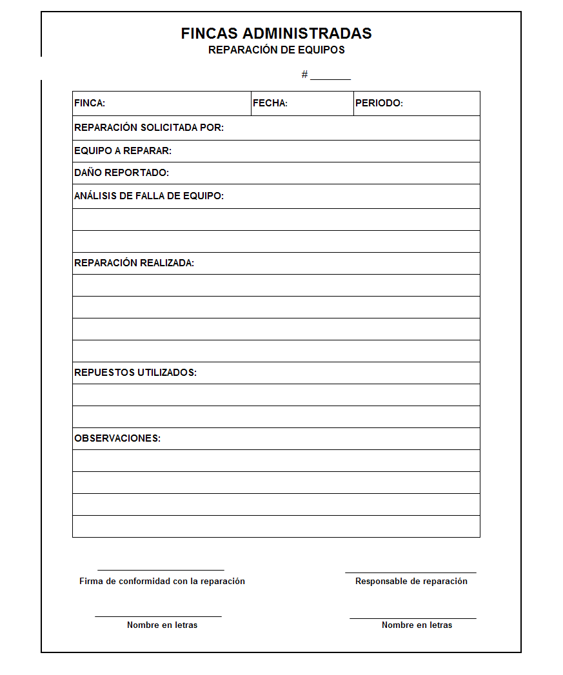

2.8. Mantenimiento de Calidad

Para garantizar el buen funcionamiento de los equipos, la empresa cuenta con un estricto plan de mantenimiento, que a pesar de no estar debidamente documentado ni contar con indicadores de desempeño que permitan evaluarlo, existe la responsabilidad y compromiso de cumplimiento; éste mantenimiento depende de factores externos como el clima y la evaporización de los suelos, por tanto los Sistemas de Riego y Drenaje se ven directamente afectados.

En épocas de abundantes lluvias el Sistema de Drenaje requiere de un mayor funcionamiento, y se cuenta con equipos alternos que permiten succionar toda el agua que se acumula en la plantación evitando que repercuta en la producción y calidad de la fruta.

Por otro lado, en épocas de excesivo calor, la evaporización de los suelos aumenta, produciendo que el Sistema de Riego trabaje con más frecuencia para compensar el agua que se evapora rápidamente y que puede ocasionar que las plantas mueran y la empresa sufra cuantiosas pérdidas.

Dadas todas estas circunstancias, la empresa trata de contar con un Plan de Emergencia, que le permita reaccionar ante cualquier eventualidad que se presente, manteniendo siempre equipos de reemplazo de similares características.

2.9. Prevención de Mantenimiento

La estrategia que emplea la empresa, para garantizar que la producción no se vea afectada por algún daño de estos equipos; se basa en la compra de equipos de las mismas marcas, con similares características y especificaciones técnicas que permita contar con equipos que sean compatibles y se puedan acoplar a diferentes funciones según las situaciones emergentes que se presenten.

2.10. Áreas Administrativas

Uno de los procedimientos con los que cuenta la organización es el de reparación de los equipos (mantenimiento), cuyo respectivo flujo grama se describe en la *Figura 2.9.*

Figura 2.9

*Áreas Administrativas*

*“Flujo Grama de Reparación de Equipos”*

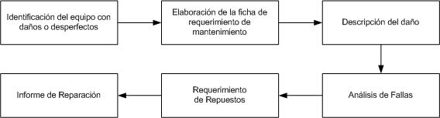

2.11. Educación y Entrenamiento

La empresa no cuenta con planes de capacitación de mantenimiento, simplemente toda la información que conocen es a través de los manuales de usuario y manuales técnicos de cada uno de los equipos; y, de asesoría obtenida por medio de Internet.

Una de las debilidades es que los manuales de los equipos se encuentran en inglés, dificultando el entendimiento por parte de los trabajadores que no cuentan con conocimiento de este idioma. Además la existencia de dichos manuales no es difundida entre el personal encargado de mantenimiento, ni lo especificado en los mismos es aplicado como un procedimiento de operación.

2.12. Medio Ambiente y Seguridad

Las estaciones de riego y drenaje, están ubicadas en cuartos diseñados con las medidas de seguridad necesarias, que utilizan pinturas que permiten identificar fácilmente el derrame de combustibles o grasas de algún motor o bomba. Además dentro de cada estación se cuenta con un extintor y su respectivo instructivo de utilización.

Junto a las estaciones de riego y drenaje existen tanques de almacenamiento de combustibles, necesarios para la operación de los equipos; dichos tanques se encuentran dentro de una piscina que impide que en caso de derrames éstos se distribuyan a lo largo de la plantación y ocasionen algún daño a la misma y por ende al medio ambiente.

Cada tanque de combustible está debidamente rotulado con el rombo NFPA (National Fire Protection Association), en el que se especifica el nivel de reactividad, inflamabilidad y riesgos asociados a éstas sustancias químicas.

El personal encargado del mantenimiento de estas estacionas cuenta con Equipos de Protección Personal básicos como orejeras, por los altos decibeles de ruido y botas de caucho que evita el deslizamiento en caso de existir alguna sustancia derramada.

2.13. Filosofía de las 5S’s

La Filosofía de las 5S´s no ha sido implementada como modelo de operaciones dentro de la empresa, sin embargo los estándares de calidad establecidos en la organización han permitido desarrollar con acierto varios conceptos que exige ésta filosofía de calidad.

Para el desarrollo del mantenimiento de los equipos la empresa no cuenta con repuestos en stock, previo al requerimiento de los mismos se debe reportar el daño o necesidad de mantenimiento del equipo, lo que implica que para el área de mantenimiento no sea necesario el etiquetado de productos ni orden de los mismos, pues no se cuenta con una bodega de repuestos. Dentro de la empresa, a pesar de que no maneja repuestos, sí existe un lugar para cada cosa y cada cosa está en su lugar, así en cada una de las estaciones (de drenaje y de riego) se encuentran los respectivos equipos que servirán de reemplazo en caso de presencia de fallas y un taller donde se realizan las diferentes reparaciones.

La empresa cuida mucha el aspecto de la limpieza, tanto para los activos que son parte fundamental del trabajo de campo, como para las áreas administrativas, esto con la finalidad de dar un buen aspecto y comodidad a los trabajadores. Cuando se presenta una falla en los activos críticos de la organización, el jefe de mantenimiento se reúne con los trabajadores para que de esta manera participen en el desarrollo de soluciones o procedimientos que permitan corregir las fallas presentadas. Además en la empresa siempre se busca cómo mejorar, tanto en aspectos de mantenimiento como en aspectos administrativos.

CAPÍTULO 3

**3. DISEÑO DEL SISTEMA DE GESTIÓN Y CONTROL OPERACIONAL**

3.1. Mejoramiento Continuo

3.1.1. Indicadores de Desempeño

En el sistema se establecen indicadores de disponibilidad, rendimiento y calidad de los equipos, así como también indicadores de cumplimiento de plan de mantenimiento, costos de mantenimiento y eficiencia global de los equipos. Todos los indicadores serán obtenidos a través de información contenida en el sistema de gestión y control operacional.

Para la obtención de los indicadores se tomará en cuenta los equipos críticos relacionados con la producción del banano, es decir, el motor y bomba de riego y de drenaje, así como la importancia de cada uno de ellos; y, se establecerán como porcentajes en un período determinado. En la *Tabla 3.1* se muestran los indicadores creados para la empresa.

Tabla 3.1

*Mejoramiento Continuo*

*“Indicadores de Desempeño para la Empresa ABC”*

|  |  |  |  |  |
| --- | --- | --- | --- | --- |
| **Código** | **Objeto de Medida** | **Indicador** | **Fuente de Datos** | **Periodicidad** |
| DIS001 | Disponibilidad | Tiempo de operación para tiempo de operación , tiempo de mantenimiento y tiempo de parada por averías | Orden de Mantenimiento | Periodal |
| REN001 | Rendimiento | Rendimiento* real para rendimiento esperado | Reporte de Producción de Equipos Críticos | Periodal |
| CAL001 | Calidad | Calidad** real para calidad esperada | Reporte de Producción de Equipos Críticos | Periodal |
| OEE001 | Eficiencia Global de los Equipos (OEE) | Producto de los indicadores: disponibilidad, rendimiento y calidad | Orden de Mantenimiento y Reporte de Producción de Equipos Críticos | Periodal |
| CUM001 | Cumplimiento de plan de mantenimiento | Número de mantenimientos planificados realizados para número de mantenimientos planificados | Orden de Mantenimiento | Periodal |
| COS001 | Costos de Mantenimiento | Costo real de mantenimiento para costo estimado de mantenimiento | Orden de Mantenimiento | Periodal |

*Se considera como rendimiento la capacidad que tiene el equipo para expulsar (riego) o succionar (drenaje) agua.

** Se considera como calidad al área en la cual se ha realizado el drenaje o riego.

3.1.2. Análisis de Modo y Efecto de Fallas

En el sistema de gestión y control operacional se presentará un análisis de modo y efecto de fallas de los equipos con la finalidad de poder prevenir y predecir las posibles fallas que puedan presentarse en los mismos. Dicho análisis contendrá la fecha en la que se encuentra la falla, el componente (equipo) que presenta la falla, la función del equipo en el proceso de producción, el modo de falla potencial, es decir, la manera en que el equipo puede fallar para satisfacer los requisitos y propósitos del proceso; el efecto potencial que describe las consecuencias en términos de lo que el usuario podría experimentar, la causa de la falla que hace referencia al cómo pudo haber ocurrido la falla y se describe en términos de algo que pueda ser corregido y controlado, los controles actuales existentes para cada una de las fallas presentadas; y, finalmente el responsable, la fecha límite y las acciones correctivas a llevar a cabo.

Para la realización de este análisis se toman en cuentan tres criterios que permitirán determinar el índice de prioridad del riesgo, dichos criterios son: severidad, ocurrencia y detección.

La severidad evalúa el impacto del efecto de la falla en el usuario, y se establece en una escala del uno al diez, donde diez es lo más severo y uno lo menos severo.

La ocurrencia es la frecuencia con la que se piensa que ocurrirá la causa de la falla y la detección es la evaluación de la probabilidad de que los controles establecidos en la empresa detecten el modo de falla potencial. En el *Tabla 3.2* se presenta las escalas para los tres criterios anteriormente mencionados.

Tabla 3.2

*Mejoramiento Continuo*

*“Escalas de Criterios para Análisis de Modo y Efecto de Falla”*

|  |  |  |  |  |  |  |  |  |  |  |  |  |  |  |  |  |  |  |  |  |  |  |  |  |  |  |  |  |  |  |  |  |  |
| --- | --- | --- | --- | --- | --- | --- | --- | --- | --- | --- | --- | --- | --- | --- | --- | --- | --- | --- | --- | --- | --- | --- | --- | --- | --- | --- | --- | --- | --- | --- | --- | --- | --- |
| |  |  |  | | --- | --- | --- | | **Efecto** | **Criterio Severidad del Efecto** | **Valor** | | Peligro con alarma | Puede poner en peligro al operador del ensamblaje. El incidente afecta la operación o la no conformidad segura del producto con la regulación del gobierno. El incidente ocurrirá con alarma. | 10 | | Peligro sin alarma | Puede poner en peligro al operador del ensamblaje. El incidente afecta la operación o la no conformidad segura del producto con la regulación del gobierno. El incidente ocurrirá sin alarma. | 9 | | Muy arriba | Interrupción importante a la cadena de producción. 100% del producto puede ser desechado. El producto es inoperable con pérdida de función primaria. | 8 | | Alto | Interrupción de menor importancia a la cadena de producción. El producto puede ser clasificado y una porción desechada. El producto es operable, pero en un nivel reducido del funcionamiento. | 7 | | Moderado | Interrupción es de menor importancia a la cadena de producción. Una porción del producto puede ser desechado (no se clasifica). El producto es operable, pero un cierto ítems de la comodidad / de la conveniencia es inoperable. | 6 | | Bajo | Interrupción es de menor importancia a la cadena de producción. 100% del producto puede ser devuelto a trabajar. El producto es operable, pero algunos ítems de la comodidad / de la conveniencia funcionan en un nivel reducido del funcionamiento. | 5 | | Muy Bajo | Interrupción es de menor importancia a la cadena de producción. El producto puede ser clasificado y una porción puede ser devuelta a trabajar. La mayoría de los clientes notan el defecto. | 4 | | De menor importancia | Interrupción es de menor importancia a la cadena de producción. Una porción del producto puede ser devuelto a trabajar en línea solamente hacia fuera-de-estación. Los clientes medios notan el defecto. | 3 | | De mucho menos importancia | Interrupción es de menor importancia a la cadena de producción. Una porción del producto puede ser devuelto a trabajar en línea solamente en-estación. Los clientes exigentes notan el defecto. | 2 | | Ninguno | El modo de fallo no tiene ningún efecto. | 1 | |

…viene Tabla 3.2

*Mejoramiento Continuo*

*“Escalas de Criterios para Análisis de Modo y Efecto de Falla”*

|  |  |  |  |  |  |  |  |  |  |  |  |  |  |  |  |  |  |  |  |  |  |  |  |  |  |  |  |  |  |  |  |  |  |  |  |  |  |  |  |  |  |  |  |  |  |  |  |  |  |  |  |  |  |  |  |  |  |  |  |  |  |
| --- | --- | --- | --- | --- | --- | --- | --- | --- | --- | --- | --- | --- | --- | --- | --- | --- | --- | --- | --- | --- | --- | --- | --- | --- | --- | --- | --- | --- | --- | --- | --- | --- | --- | --- | --- | --- | --- | --- | --- | --- | --- | --- | --- | --- | --- | --- | --- | --- | --- | --- | --- | --- | --- | --- | --- | --- | --- | --- | --- | --- | --- |
| |  |  |  | | --- | --- | --- | | **Probabilidad de Ocurrencia** | **Porcentaje de Averías** | **Valor** | | Muy Arriba: El incidente es casi inevitable | 1 en 2 | 10 | | 1 en 3 | 9 | | Alto: Asociado generalmente a los procesos similares que han fallado anteriormente | 1 en 8 | 8 | | 1 en 20 | 7 | | Moderado: Asociado generalmente a los procesos similares previos que han experimentado incidentes ocasionales, pero no en proporciones importantes | 1 en 80 | 6 | | 1 en 400 | 5 | | Bajo: Los incidentes aislados se asociaron a procesos similares | 1 de 2000 | 4 | | 1 en 15.000 | 3 | | Muy Bajo: Solamente los incidentes aislados se asocian a procesos casi idénticos | 1 en 150.000 | 2 | | 1 en más de 1.500.000 | 1 |  |  |  |  | | --- | --- | --- | | **Detección** | **Probabilidad de Detección** | **Valor** | | Casi Imposible | Ninguno de los controles disponibles detecta incidente Modo o causa. | 10 | | Muy Alejado | Los controles actuales tienen una probabilidad muy alejada de detectar modo o causa de fallo. | 9 | | Alejado | Los controles actuales tienen una probabilidad alejada de detectar modo o causa de fallo. | 8 | | Muy Bajo | Los controles actuales tienen una probabilidad muy baja de detectar modo o causa de fallo. | 7 | | Bajo | Los controles actuales tienen una probabilidad baja de detectar Modo o causa de fallo. | 6 | | Moderado | Los controles actuales tienen una probabilidad moderada de detectar modo o causa de fallo. | 5 | | Moderadamente Alto | Los controles actuales tienen una probabilidad moderadamente alta de detectar modo o causa de fallo. | 4 | | Alto | Los controles actuales tienen una alta probabilidad de detectar modo o causa de fallo. | 3 | | Muy Alto | Los controles actuales tienen una probabilidad muy alta de detectar modo o causa de fallo. | 2 | | Casi Seguro | Controles actuales detectan casi seguros al modo o a la causa de fallo. Los controles confiables de la detección se saben con procesos similares. | 1 | |

A partir del producto de los criterios mencionados anteriormente se determina el índice de prioridad de riesgo, valor que se emplea para poder identificar los riegos más serios y de esta manera establecer las acciones correctivas necesarias. Cuando los modos de falla han sido ordenados por el índice de prioridad de tesis, las acciones correctivas deberán dirigirse primero a los problemas y puntos de mayor grado e ítems críticos. La intención de cualquier acción recomendada es reducir los grados de ocurrencia, severidad o detección. Si no se recomienda ninguna acción para una causa específica, se debe indicar así. Un análisis de fallas para la empresa ABC se muestra en el *Anexo 1.*

Por otro lado dentro, del sistema se mostrará el árbol de falla relacionado a la parada ya sea de la bomba de drenaje o de riego. Este análisis puede observarse en la *Figura 3.1.*

Figura 3.1

*Mejoramiento Continuo*

*“Árbol de Falla Bomba de Riego y Drenaje”*

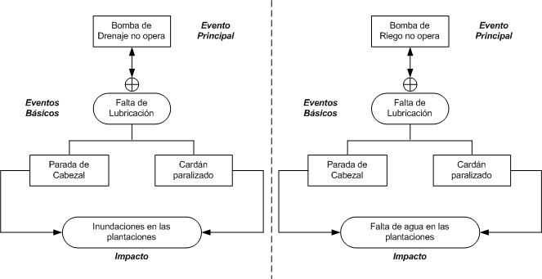

3.2. Mantenimiento Autónomo

3.2.1. Tarjeta de Activos

Con el Sistema de Gestión y Control Operacional el personal de mantenimiento podrá disponer de tarjetas de activos, las mismas que contendrán información relacionada a con datos generales y operativos del equipo, documentación, puntos de mantenimiento y características técnica, además de una foto que ilustre el activo del que se hace referencia.

En los aspectos generales se considera el modelo, número de serie, fabricante, proveedor, área de ubicación, año de ubicación, orden de compra y costo. En lo relacionado a datos operativos se toma en cuenta el año de construcción, tiempo de garantía, vencimiento de la garantía, inicio de operación del equipo, tiempo de vida útil y función respectiva del equipo.

La documentación hace referencia a los manuales que se encuentran disponibles en la organización de cada uno de los equipos. Otro aspecto de importancia considerado en cada tarjeta de activo es el mantenimiento, en esto se considera que actividades se deben realizar, la frecuencia de realización y el responsable de la ejecución. Las tarjetas de activos realizadas para la empresa ABC se muestran en el Anexo 2.

**3.2.2. Lista de Chequeo de Equipos**

Una lista de chequeo de equipos es un instrumento que permite detectar fallas que puedan presentarse en los equipos, por lo que es de vital importancia su elaboración.

La empresa ABC ya cuenta con una lista de chequeo de equipos (presentada en el capítulo 2); el sistema de gestión desarrollado proporciona a los encargados de realizar la verificación de los equipos un nuevo formato que a diferencia del que poseía la empresa les proporciona el porcentaje de aspectos aceptables y no aceptables, siendo las no aceptables aquellos que necesitan de una revisión y ejecución de las recomendaciones establecidas.

La lista de chequeo de equipos que el sistema brinda a los encargados de los activos contiene los siguientes campos: finca, fecha, período, realizado por, equipo crítico, actividades de mantenimiento, aceptable, no aceptable, observaciones, recomendaciones, totales, porcentaje de aspectos aceptables y no aceptables, firma del responsable. Un modelo del formato se muestra en la *Figura 3.2,* este formato varía dependiendo del activo al que haga referencia.

Figura 3.2

*Mantenimiento Autónomo*

*“Formato: Lista de Chequeo de Equipos”*

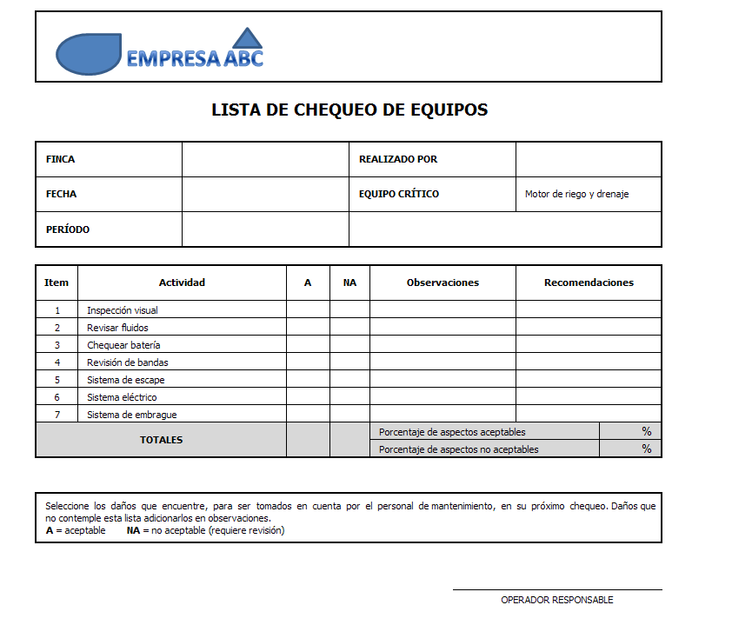

3.2.3. Procedimiento de Operación de los Equipos

Un procedimiento de operación de equipos es de gran importancia dentro de una organización, ya que a través del mismo se puede llevar a cabo de manera precisa cada una de las actividades operativas referentes a los activos (equipos); además permite identificar mecanismos básicos de operación y desarrollo o ejecución adecuada de actividades.

Debido a esta importancia que presentan los procedimientos de operación se incluyen en el sistema de gestión y control operacional desarrollado, haciendo referencia en este caso a los equipos: sistema de riego y sistema de drenaje.

3.2.2.1. Procedimiento de Operación: Riego y Drenaje

Para una operación normal del sistema de drenaje y riego se deben seguir los siguientes pasos:

1. Observar la temperatura del refrigerante del motor y la presión del aceite. Las temperaturas pueden variar entre los motores y los cambios de las condiciones de funcionamiento, las temperaturas y cargas.

2. Normalmente el refrigerante del motor alcanza una temperatura de funcionamiento entre 82ºC y 94ºC. Si la temperatura del refrigerante del motor sobrepasa los 104ºC (220ºF), reducir la carga sobre el motor; a menos que la temperatura descienda rápidamente, pare el motor y determine cuál es la causa antes de reanudar la operación.

3. Opere el motor bajo una carga más ligera y más despacio de lo normal en la velocidad de los primeros 15 minutos después de arrancar. No poner en marcha el motor, aunque sea lento, cuando este inactivo.

4. Pare el motor inmediatamente si hay una señal de problemas. Aspectos que están cerca de ser señales de problemas del motor son: caída repentina de la presión del aceite, temperatura anormal del refrigerante, ruido o vibración no usual, pérdida repentina de energía, fugas de fluido, etc.

3.2.3. Equipos Críticos

Los equipos críticos considerados en la empresa son:

**Motor de Riego y Drenaje:** tienen la función de impulsar y succionar el agua hacia y desde las plantaciones; la empresa cuenta con un equipo de similares características en caso de averías, ya que se consideran importantes dentro del proceso de producción del banano.

**Bomba de Riego y Drenaje:** tienen la función de impulsar la dispersión de agua y dar potencia en la succión de la misma de tal manera que no se den problemas en la producción del banano.

3.3. Mantenimiento Planificado

3.3.1. Plan de Mantenimiento

Dentro de una organización es vital la existencia de un plan de mantenimiento que especifique cuáles son las actividades que se desarrollan, tiempo aproximado de duración de las mismas, intervalos de tiempo en que se realizan dichas actividades, número de personas necesarias para realizar cada actividad, costos asociados, repuestos o materiales necesarios; y, una pequeña instrucción de cómo realizar cada tarea.

En el sistema de gestión y control operacional desarrollado se incluye en el módulo de mantenimiento planificado un plan de mantenimiento anual para la empresa ABC, destacando que si bien es cierto que la empresa cuenta con un plan de mantenimiento establecido por finca, este solo muestra en forma general cuando se realizará cada mantenimiento pero no qué actividades se llevan a cabo.

Para efecto de análisis se considerará dentro del sistema el plan de mantenimiento anual para los motores de riego y drenaje, ambos son de similares características por lo que se ajustan a un mismo plan de mantenimiento que básicamente consta de las siguientes actividades:

1. Limpieza e inspección de la ventilación del cárter de montaje.

2. Revisión del sistema de control de admisión de aire.

3. Sustitución de final (secundaria) del elemento del filtro de combustible.

4. Sustitución del filtro de combustible primario o separador de agua.

5. Comprobar que la correa y el tensor de tensión del motor estén bien ajustados.

6. Comprobación del sistema de refrigeración.

Cada una de estas actividades describen en forma general lo que se realiza durante el mantenimiento anual, pero existen además actividades específicas que se desarrollan en relación a cada una de ellas. Un mayor detalle del plan de mantenimiento desarrollado para la empresa ABC se muestra en el *Anexo 3.*

3.3.2. Órdenes Mantenimiento

Los empleados encargados del mantenimiento de los equipos con los que cuenta la organización dispondrán de formatos digitales de órdenes de mantenimiento, estos formatos son incluidos en el sistema de gestión y básicamente muestran aspectos como: equipo al que le va a realizar el mantenimiento, descripción de la actividad en forma general, referencia a si el equipo se encuentra en marcha o está parado, tiempo real y estimado de reparación, detalle de la actividad a realizarse, componentes y herramientas necesarias, observaciones, costo real y estimado del mantenimiento y la firma de la persona que autoriza la respectiva orden.

Cada orden de mantenimiento será alimentada con la información contenida en el plan de mantenimiento anual que establezca la empresa para cada uno de sus equipos. Una muestra del formato de orden de mantenimiento que presentará el sistema se presenta en la *Figura 3.3.*

Figura 3.3

*Mantenimiento Planificado*

*“Formato: Orden de Mantenimiento”*

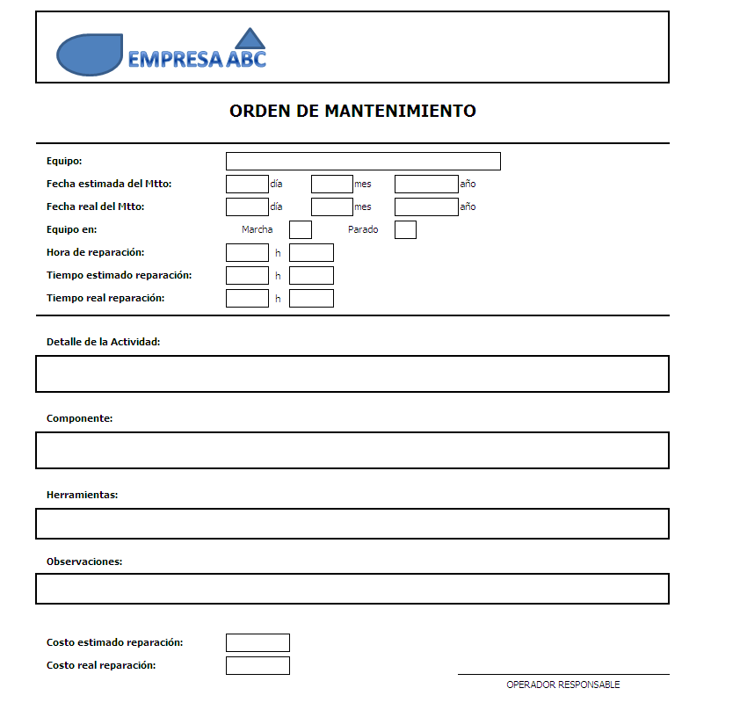

3.3.3. Reporte de Averías

Un reporte de averías se crea para conservar el conocimiento recogido a través de las fallas presentadas por los equipos con los que cuenta la organización. Este reporte debe contener aspectos como fecha y hora en la que se presenta la avería, clasificación de la avería, esto es, si es crítica, intermedia o reducida; tiempo de parada del equipo, identificación del equipo en el que se produjo la falla, descripción de la falla, causa, acciones preventivas, correctivas y oportunidades de mejora, responsable de la implementación de las mismas y un campo en el que se origine una orden de mantenimiento para dicha falla.

A diferencia de un análisis de modo y efecto de falla que predice y previene una falla, el reporte de avería va a permitir que la empresa corregir la falla que se presente en el equipo. El formato de Reporte de Averías creado para el sistema de gestión se muestra en la *Figura 3.4.*

Figura 3.4

*Mantenimiento Planificado*

*“Formato: Reporte de Averías”*

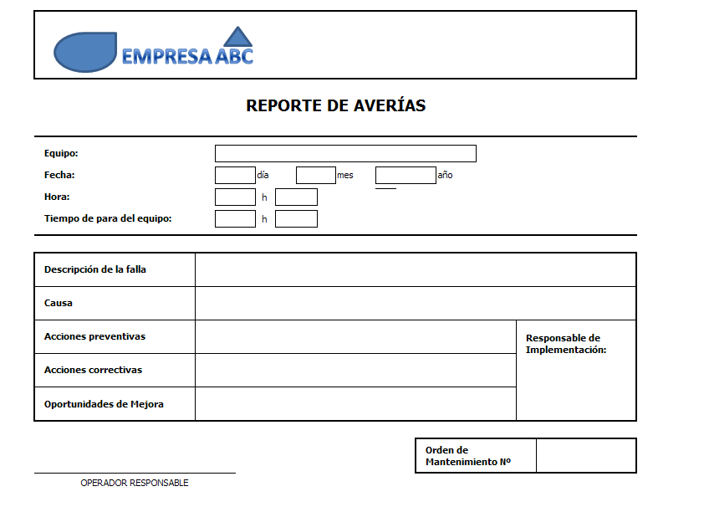

3.3.4. Historial de Costos

El historial de costos que mostrará el sistema de gestión estará basado en lo contenido en la orden de mantenimiento descrita en la sección 3.3.2, la misma que para cada una de las actividades realizadas asocia su costo respectivo.

El historial de costos constará básicamente de información como el equipo al que se hace referencia, la descripción de las actividades de mantenimiento o reparación y su costo. Con todos los costos asociados para un mismo equipo se determina el total de gastos de mantenimiento, permitiendo esto un rápido y mejor análisis de los activos críticos de la organización.

Actualmente la empresa sólo cuenta con proformas (estimaciones) de reparaciones de los equipos, pero no posee un historial de los costos reales por reparación; la implementación del sistema permitirá tener un mayor control en este aspecto.

3.4. Mantenimiento de la Calidad

Este módulo del sistema busca establecer orientaciones generales en cuanto al manejo u operación del equipo para poder lograr cero defectos, cero retrabajos y cero rechazo, a través de registros que permitan realizar una medición de estas condiciones.

El sistema de gestión como tal se enfoca en un reporte de producción por equipo (activo), en el cual trata aspectos como fecha de operación del equipo, tiempo de operación del equipo, unidades producidas, eficiencia y eficacia del equipo.

La eficacia hace referencia a la calidad real y esperada del activo y es medida a través del área en la cual se ha realizado el riego o drenaje; mientras que la eficiencia considera el rendimiento que tiene el equipo, es decir, la capacidad para expulsar o succionar el agua para el caso de riego y drenaje respectivamente.

El reporte de producción por equipo permitirá, en el sistema de gestión, alimentar los indicadores de calidad y rendimiento establecidos en la sección 3.1.1, y a partir de ellos cumplir con la función de medir condiciones para obtener cero defectos, cero retrabajos y un mínimo de rechazo en el producto final que para el caso en mención es el banano. El formato del reporte de producción se presenta en la *Figura 3.5.*

Figura 3.5

*Mantenimiento de la Calidad*

*“Formato: Reporte de Producción por Equipo Crítico”*

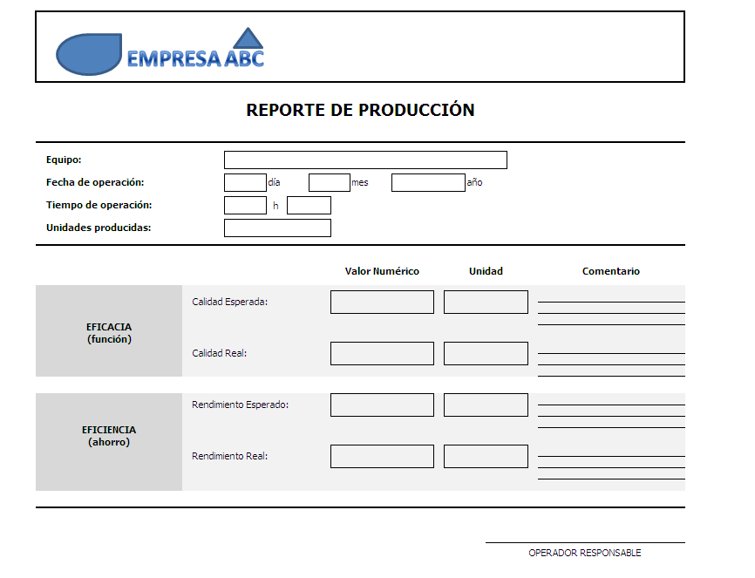

3.5. Prevención del Mantenimiento

Este módulo del sistema se concentra en la realización del CAPEX en lo que respecta a la adquisición de activos (equipos). A través del CAPEX se puede mejorar los activos en cuanto a equipamiento, propiedades, potencia, etc., en lo relacionado a la parte operacional, si se analiza la parte financiera de la empresa, la contabilidad, el CAPEX permite incrementar el valor base del activo.

La gerencia de activos se concentra más en la parte operacional del CAPEX; para efecto del sistema se considerará una matriz de decisión para la compra de equipos, dicha matriz se realizará en base a cuatro criterios: reducción de costos, racionalización del recurso humano, capacidad de producción; y, manejo y mantenimiento.

La reducción de costos es de vital importancia al momento de adquirir un activo, ya que a través de la misma se pueden incrementar las utilidades de la empresa; el enfoque que se da en este criterio esta básicamente en la reducción de costos mediante el análisis de los recursos de los que dispone la organización, como materiales, equipos, etc.

La racionalización del recurso humano hace referencia a la cantidad de recurso humano que se necesitará para la operación del equipo respectivo.

La capacidad de producción trata aspectos relacionados con el rendimiento del equipo dentro del proceso de producción, en este caso la cantidad de agua que expulsa o succiona el sistema de riego o drenaje.

Finalmente el manejo y mantenimiento que es el criterio que permitirá analizar costos de mantenimiento, tiempos muertos en la producción, producción continua, etc.

La matriz de decisión se construye estableciendo una ponderación a cada uno de los criterios mencionados anteriormente, dichas ponderaciones se deben establecer en base a las políticas que lleve la empresa, siendo en este caso la más importante la unificación de la marcas, véase la *Figura 3.6* donde se muestra el formato de la matriz de decisión para la compra de un activo.

Figura 3.6

*Prevención del Mantenimiento*

*“Formato: Matriz de Decisión para compra de Activos”*

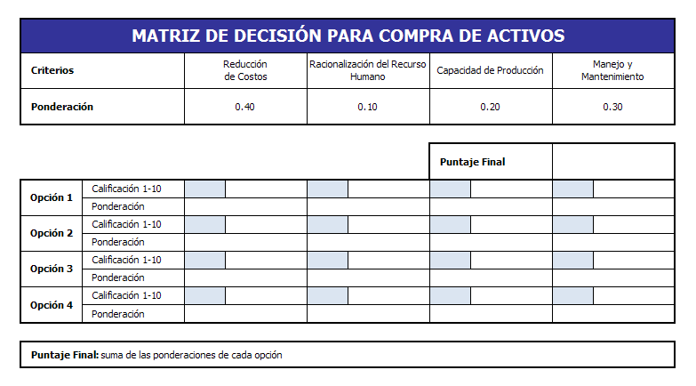

3.6. Áreas Administrativas

De acuerdo lo expuesto en el Capítulo 1, el tratamiento de áreas administrativas dentro del sistema de gestión y control operacional permite reducir pérdidas y aumentar el potencial de los departamentos de desarrollo, administración y planificación que son aquellos que ofrecen el apoyo necesario para que el proceso productivo funcione correctamente.

Este módulo considera los procedimientos de gestión con los que debe contar la empresa para que desarrolle sus actividades eficientemente. Varios ejemplos de estos procedimientos son: para mantenimiento preventivo, flujos de mantenimiento, órdenes de mantenimiento (o de trabajo), etc.

Para la implementación del sistema se ha desarrollado procedimiento de mantenimiento y lubricación y un procedimiento para detección de fallas, todo relacionado a las bombas de riego y de drenaje.

3.6.1. Procedimiento de Mantenimiento y Lubricación

1. Verificar el aceite del motor y el nivel de refrigerante.

2. Verificar el filtro de aire de la válvula de retención de polvo y la restricción de indicadores.

3. Verificar el filtro de separador de combustible.

4. Cambiar el aceite del motor y reemplazar el filtro.

5. Verificar el ajuste del embrague.

6. Verificar la bomba de agua.

7. Limpiar el cárter de ventilación.

8. Verificar mangueras de toma de aire, conexiones y sistemas.

9. Sustituir filtros primarios y finales de combustibles.

10. Verificar sistema de refrigeración.

11. Verificar el amortiguador de vibraciones.

12. Comprobar y ajustar el juego de válvulas.

3.6.2. Procedimiento de Detección de Fallas

1. Identificar los daños o desperfectos.

2. Describir el daño presentado.

3. Analizar cuál es la causa de la falla.

4. Plantear una solución del problema.

5. Realizar un requerimiento de repuestos necesarios.

6. Informar sobre la reparación.

7. Mantener registros de problemas encontrados.

Este es uno de los procedimientos más importantes dentro de la organización, ya que establece el mantenimiento de un registro de las fallas más comunes, sus causas y las soluciones para corregirlas, lo cual sirve de ayuda a los trabajadores para que en el momento en que ocurran dichas fallas recurran a tales registros y procedan como se indique en los mismos.

Ejemplos de fallas que puedan presentarse en la organización se presentan en la *Tabla 3.3.*

Tabla 3.3

*Áreas Administrativas*

*“Fallas comunes en los Activos Críticos de la Organización”*

|  |  |  |
| --- | --- | --- |
| **Falla** | **Causa** | **Solución** |
| Ruido o Vibración  Excesivos o  Extraños | Desalineamiento | Inspeccione el alineamiento de la bomba y la transmisión y corrija como sea necesario. |
| Línea de succión restringida | Inspeccione la línea de succión y remueva cualquier obstrucción. |
| Ruido o filtración en la válvula de desahogo | Inspeccione el ajuste de presión de la válvula de desahogo de descarga. Reajuste, repare o reemplace la válvula de desahogo. |
| Desgaste de Bomba | El fluido contiene material abrasivo ajeno | Recoja muestras del líquido y pruebe si hay materia ajena. Reduzca la clasificación de filtro aguas abajo en sistemas de recirculación). Si es necesario, reemplace el líquido en los sistemas re circulantes. |
| El fluido contiene agua | Remueva el agua del depósito. Halle la fuente y prevenga ingestión futura. |
| Líquido insuficiente | Inspeccione el nivel de líquido en el depósito y corrija según sea necesario. Remueva cualquier obstrucción de la línea de succión. Limpie o reemplace el cedazo o elemento de filtro. |
| Pérdida de  Succión | Línea de succión  cerrada, bloqueada  o con filtración | Verifique que la válvula de la línea de succión esté abierta. Inspeccione la línea de succión, especialmente las juntas.  Remueva cualquier obstrucción y repare cualquier filtración. Limpie el cedazo y reemplace el filtro. |
| Viscosidad excesiva | Reduzca la viscosidad calentando la bomba y/o líquidos del  Sistema. |
| Dirección incorrecta  de rotación | Corrija la dirección de rotación de la transmisión. |
| Presión Baja de Descarga | Nivel bajo de  líquido en el  depósito | Inspeccione el nivel de líquido en el depósito. Llene si es necesario. |
| Rotores, engranes  y/o bastidores  desgastados | Reemplace los rotores, desgranes y/o bastidores desgastados. |
| Obstrucción en la  tubería | Inspeccione tubería de toma y las válvulas de succión. Remueva cualquier obstrucción |

3.7. Educación y Entrenamiento

Uno de los aspectos fundamentales para que un sistema de gestión y control operacional funcione correctamente es la capacitación y entrenamiento del personal, para ello se establece el módulo de entrenamiento y capacitación que considera un plan de capacitación anual, un plan de inducción para personal nuevo en la organización y un formato de registros de las capacitaciones que se hayan implementado en la empresa. El plan de capacitación se describe detalladamente en el Anexo 4 y el formato de registros de capacitaciones se muestra en la *Figura 3.7.* Más sobre este tema se puede encontrar en [5] CHIAVENTAO.

Figura 3.7

*Educación y Entrenamiento*

*“Formato: Registro de Capacitaciones”*

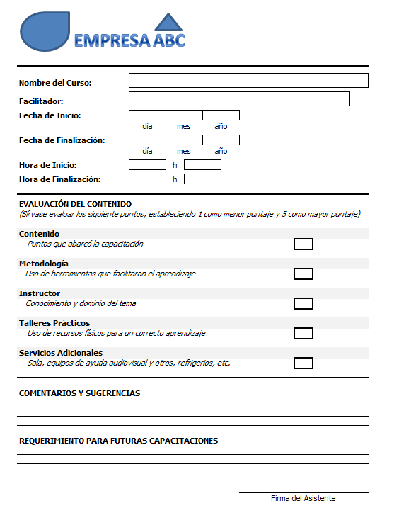

3.8. Seguridad y Medio Ambiente

La seguridad en el trabajo está relacionada con la prevención de accidentes y administración de riesgos ocupacionales, con la finalidad de llegar a minimizar los riesgos que pueden presentarse. Es importante que dentro de la organización se implante un programa de seguridad que incluya aspectos como establecimiento de indicadores y estadísticas de accidentes, desarrollo de informes sobre medidas tomadas, desarrollo de normas y procedimientos de seguridad; y, asignación de bonificaciones para personal que muestre interés en la detección de condiciones insegura dentro del ambiente operacional.

El módulo de seguridad y medio ambiente incluye documentos relacionados con este tema, como la norma ISO 14001 y el Reglamento de Seguridad y Salud de los Trabajadores y mejoramiento del medio ambiente de trabajo (Decreto 2393); además de un análisis de riesgos e impactos ambientales relacionado con la operación de los equipos.

Para desarrollar dicho análisis se construye una matriz que consta del peligro y riesgo / impacto y aspecto, probabilidad, consecuencia, nivel, fecha, responsable, observaciones y seguimiento. El criterio probabilidad está dado por cinco posiciones (desde A hasta E), y la consecuencia se encuentra en una escala de uno a cinco. El detalle de estos criterios se muestra en el *Tabla 3.4.*

Tabla 3.4

*Seguridad y Medio Ambiente*

*“Escalas de Criterios para Análisis de Riesgo e Impacto”*

|  |  |  |  |  |  |  |  |  |  |  |  |  |  |  |  |  |  |  |  |  |  |  |  |  |  |  |  |  |  |  |  |  |  |  |  |  |  |  |  |  |  |  |  |  |  |  |  |  |  |  |  |  |  |  |  |  |  |  |  |  |  |  |  |  |  |  |  |  |  |  |  |  |  |  |  |
| --- | --- | --- | --- | --- | --- | --- | --- | --- | --- | --- | --- | --- | --- | --- | --- | --- | --- | --- | --- | --- | --- | --- | --- | --- | --- | --- | --- | --- | --- | --- | --- | --- | --- | --- | --- | --- | --- | --- | --- | --- | --- | --- | --- | --- | --- | --- | --- | --- | --- | --- | --- | --- | --- | --- | --- | --- | --- | --- | --- | --- | --- | --- | --- | --- | --- | --- | --- | --- | --- | --- | --- | --- | --- | --- | --- |
| |  |  | | --- | --- | | **Probabilidad** | | | **Posición** | **Descripción de la Clasificación** | | A | Se espera muchas veces por año | | B | Se espera alrededor de una vez por año | | C | Se espera entre una vez por año y una vez cada 10 años | | D | Se espera entre una vez cada 10 años y una vez cada 100 años (posiblemente una o dos veces durante la vida de un lugar/planta) | | E | Se espera entre una vez cada 100 años y una vez cada 1000 años (no se espera que ocurra durante la vida de un lugar/planta) |  |  |  | | --- | --- | | **Consecuencia** | | | **Posición** | **Descripción de la Clasificación** | | 1 | Enfermedad, daño que requiere primeros auxilios o sin tratamiento médico posterior | | 2 | Tratamiento médico | | 3 | Lesión grave (hospitalización) | | 4 | Muerte o incapacidad permanente | | 5 | Muertes múltiples |  |  |  |  |  |  |  | | --- | --- | --- | --- | --- | --- | | **Combinaciones** | | | | | | | **Probabilidad** | 1 | 2 | 3 | 4 | 5 | | 1 | H | H | E | E | E | | 2 | M | H | H | E | E | | 3 | L | M | H | E | E | | 4 | L | L | M | H | E | | 5 | L | L | M | H | H |  |  | | --- | | **Descripción de Riesgos** | | E = riesgo extremo - se requiere acción inmediata de gerencia. | | H = alto riesgo - se requiere atención rápida del departamento ejecutivo superior | | M = riesgo moderado - se debe especificar la responsabilidad de la gerencia | | L = riesgo bajo - se gestiona por los procedimientos de rutina; por ejemplo instrucciones de trabajo | |

El detalle del Análisis de Riesgos e Impactos Ambientales se muestra en el *Anexo 5.*

3.9. Diseño del Plan de Implementación de las 5S’s

Uno de los aspectos primordiales que se debe considerar para el plan de implementación de las 5S’s en la empresa es la formación de un comité que tendrá la función de vigilar la correcta ejecución del proceso y la auditoría del personal.

El comité deberá formarse por 4 grupos: el de control interno, el de gestión ambiental, el de planeación y el de gestión administrativa financiera.

Una vez obtenido el compromiso por parte del comité y por los directivos de la organización, se debe conseguir que todas las personas de la empresa se comprometan con el plan de implementación de la metodología de las 5S’s.

Después de comprometer al personal se deben establecer los objetivos y las actividades a realizar, de acuerdo a cada una de las 5S’s que se describen en la metodología.

3.9.1. SEIRI (ordenamiento o acomodo)

El propósito de la primera fase de la metodología es retirar de los puestos de trabajo todos los elementos que son innecesarios para las operaciones de mantenimiento o de oficinas. Para llevarlo a cabo la organización debe identificar los elementos innecesarios tanto en el área de plantaciones como en el área de empaque. En este aspecto es indispensable:

1. Diseñar una lista de elementos innecesarios, donde se deberá registrar elemento, la ubicación, cantidad encontrada, posible causa y acción sugerida para su eliminación.

2. Creación de tarjetas de color, estas permitirán marcar el sitio de trabajo donde exista algo innecesario.

3. Elaborar un plan de acción para retirar elementos, el cual contendrá actividades como mover el elemento a una nueva ubicación dentro de la empresa, almacenar el elemento fuera del área de trabajo o eliminar el elemento.

4. Controlar y realizar informe final, actividad que debe ser ejecutada y publicada por el jefe del área respectiva.

3.9.2. SEITON (todo en su lugar)

En esta fase se pretende ubicar todos los elementos que sean necesarios tanto para el proceso de producción como el proceso de empaque del banano en lugares donde se los pueda encontrar y retornar fácilmente. Para llevar a cabo este aspecto la organización debe:

1. Realizar un control visual de los lugares donde se encuentran los elementos, de los estándares sugeridos para cada actividad, sitios donde se deben ubicar los elementos de aseo o limpieza, entre otros.

2. Elaborar un mapa de las 5S’s que muestre la ubicación de los elementos a ordenar en un área determinada, tomando en cuenta la frecuencia de uso y la función de los elementos.

3. Identificar los lugares donde se guardan las cosas, detallando la cantidad de elementos en cada sitio.

4. Identificar puntos de trabajo y ubicación de elementos a través de colores.

5. Codificar los activos de la empresa.

3.9.3. SEISO (¡que brille!)

En este aspecto se trata de motivar al personal a mantener el orden y acomodo de los activos de la organización.

Aquí la organización debe:

1. Planificar la limpieza de cada área de la empresa.

2. Elaborar un manual de limpieza que incluya el propósito de la limpieza, la foto del área a limpiar, foto del personal que realiza la tarea, elementos de limpieza y seguridad, además del diagrama de flujo a seguir.

3. Preparar los elementos de limpieza necesarios.

4. Implantar la limpieza (retiro de polvo, aceite, grasa, etc.) en el área asignada.

3.9.4. Seiketsu - Estandarizar

En esta fase se trata de conservar todo lo anteriormente realizado en la organización. Para obtener esto la organización debe:

1. Asignar trabajos y responsabilidades.

2. Integrar las acciones de acomodo, orden y limpieza en los trabajos rutinarios de la empresa.

3.9.5. Shitsuke - Disciplina

Con esta fase del plan de implementación se pretende lograr un hábito de respetar y utilizar correctamente los procedimientos y controles establecidos. En cuento a disciplina la organización debe:

1. Formar al personal en lo que respecta a la metodología, logrado que aprendan a través de la práctica.

2. Crear condiciones que favorezcan la disciplina, creando un equipo líder, suministrando los recursos necesarios, evaluando el progreso de la empresa, etc.

3. Asumir con entusiasmo las actividades del plan de implementación de las 5S’s.

4. Hacer participativo la elaboración del plan de mejoras.

5. Difundir el progreso de la empresa después de ejecutar todo lo descrito anteriormente.

CAPÍTULO 4

**4. DESARROLLO DE LA APLICACIÓN INFORMÁTICA DE SOPORTE DEL SISTEMA**

4.1. Objetivos de la Aplicación

4.1.1. Objetivo General

El objetivo general del software es complementar y facilitar la administración y control del Sistema de Control Operacional de LA EMPRESA.

4.1.2. Objetivos Específicos

1. Facilitar el acceso y la disponibilidad de documentos relacionados con el control operacional.

2. Tener la información necesaria y requerida por la empresa para su consulta y análisis.

3. Generar información útil para ayudar en el control del Sistema de Control Operacional.

4.2. Perfiles de Usuario

El actor de la aplicación es el administrador, cuyas especificaciones se presentan a continuación:

*NOMBRE:* Administrador

*DESCRIPCIÓN:* Persona que tiene acceso total al sistema y puede hacer uso de todas las funcionalidades de la aplicación.

*NOTAS:* Actor Primario.

4.3. Funciones Básicas

El Sistema tiene cuatro funciones básicas:

*Ingresar Información.-* En las pantallas se permitirá ingresar nuevos datos en las opciones disponibles. El detalle de cómo realizar el ingreso se explicará en cada opción del Sistema.

*Consultar Información.-* La información ingresada y almacenada puede ser consultada directamente en la aplicación informática.

*Modificar Información.-* La información ingresada y almacenada puede ser modificada. El detalle de cómo realizar cambios en la información se explicará en cada opción de la aplicación.

*Generar Reportes.-* En los cuadros de diálogo que tengan la opción de “Imprimir” se generan reportes, los cuales aparecerán en una nueva ventana. Todos los reportes tienen la posibilidad de ser impresos directamente desde la aplicación. También pueden exportarse a archivos de Excel (*.xls), Word (*.doc) o Adobe Reader (*.pdf).

4.3.1. Funciones de los Íconos

En el sistema se encontrarán íconos cuyas funciones se describen a continuación:

|  |  |
| --- | --- |
| iconos.jpg | **Ingresar:** Permite agregar información al sistema. |
| iconos.jpg | **Editar:** Permite modificar información del sistema. |
| iconos.jpg | **Refrescar:** Actualiza la información del sistema. |
| iconos.jpg | **Cancelar:** Detiene una operación realizada en el sistema. |

4.4. Instructivo de la Aplicación

4.4.1. Pantalla Inicial

Esta pantalla permite el ingreso a la aplicación. Se debe escribir el nombre del usuario con su respectiva contraseña, si ambos campos son llenados correctamente, se podrá ingresar al sistema, caso contrario, aparecerá una ventana con un mensaje de error y se permitirá intentar nuevamente ingresar a la aplicación. Véase *Figura 4.1.*

Figura 4.1

*Instructivo de la Aplicación*

*“Pantalla Inicial”*

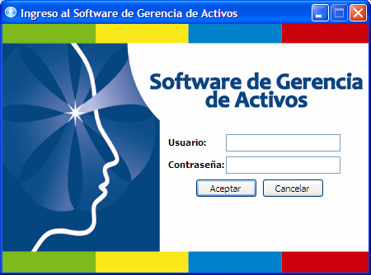

4.4.2. Pantalla Principal

La pantalla principal contiene una barra de menú con las siguientes opciones:

* Organización
* Mantenimiento Autónomo
* Mejoramiento Continuo
* Seguridad y Medio Ambiente
* Educación y Entrenamiento
* Mantenimiento Planificado
* Mantenimiento de la Calidad, véase *Figura 4.2.*

Figura 4.2

*Instructivo de la Aplicación*

*“Pantalla Principal”*

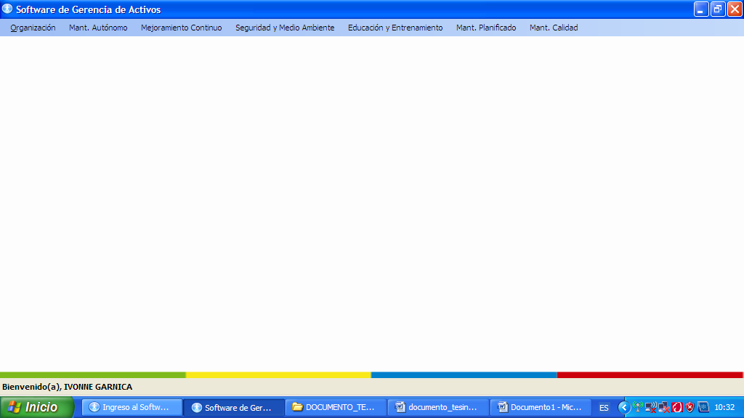

**Organización:** consta de tres opciones, áreas, trabajadores y salir, las cuales se describen a continuación:

En la opción Áreas se pueden ingresar o modificar las áreas existentes en la organización, véase *Figura 4.3*.

Figura 4.3

*Instructivo de la Aplicación*

*“Opción Áreas”*

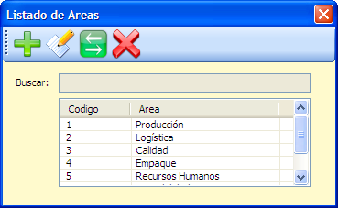

*Ingresar Nueva Área.-* Para ingresar un área se debe presionar el botón Ingresar. Automáticamente aparece una nueva ventana, en la cual en el cuadro de texto de “Área” se debe escribir el área a ingresar. Para guardar se presiona el botón “Guardar”, se cierra la ventana y para que aparezca en la lista se debe presionar el botón Refrescar.

*Modificar Área.-* Se debe seleccionar de la lista de áreas la que se desea modificar, aparece una nueva ventana igual a la de ingresar y se modifica el área. Finalmente se presiona el botón “Guardar”.

En la opción trabajadores se puede ingresar, consultar o modificar la información personal de los trabajadores, véase *Figura 4.4.*

Figura 4.4

*Instructivo de la Aplicación*

*“Opción Trabajadores”*

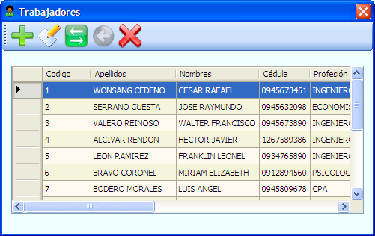

*Ingresar Nuevo Trabajador.-* Para ingresar un nuevo trabajador y su información, se debe presionar el botón “Agregar”. Aparece una nueva ventana (véase *Figura 4.5*) en la que se deben completar los siguientes campos:

Código.- Se genera automáticamente.

Apellidos.- Se ingresan los apellidos del trabajador.

Nombres.- Se ingresan los nombres del trabajador.

Cédula.- Únicamente acepta dígitos

Profesión.- Se ingresa el nivel más alto de instrucción del trabajador.

Cargo.- Se ingresa el puesto que ocupa en la compañía.

Área.- Se escoge el área de la lista desplegable. En caso de no haber ingresado antes el área se lo puede hacer desde esta ventana, haciendo clic en la opción “Ingresar nueva área”.

Fecha de Ingreso.- Se escoge la fecha desde la que ingresó a la compañía.

Fecha retiro.- Si se quiere registrar la salida del trabajador de la empresa se debe activar el casillero y escoger la fecha en que termina la relación laboral.

*Consultar/Modificar Información del Trabajador.-* Para consultar o modificar información de un trabajador en la tabla que se encuentra en la ventana principal se listan los trabajadores y se selecciona uno de ellos. Presionar el botón “Editar” y la información correspondiente al trabajador aparece en una nueva ventana, igual a la de ingreso de información. Si se desea modificar algo se lo realiza directamente en el texto del campo y para guardar la información se presiona el botón “Guardar”.

Figura 4.5

*Instructivo de la Aplicación*

*“Ingreso de Trabajadores”*

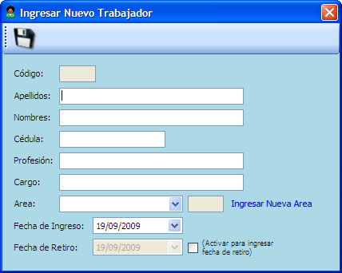

La opción Salir, (Atajo: Alt+F4), es aquella que permite salir del Sistema. Antes de salir, aparecerá un mensaje de confirmación para ejecutar la acción. Si desea salir, se escoge “Sí”. Caso contrario se escoge “No”.

**Mantenimiento Autónomo:** consta de tres opciones, tarjeta de activos, lista de chequeo de equipos y procedimientos de operación, las cuales se describen a continuación:

*Tarjeta de Activos.-* En este menú se encuentran dos opciones, equipos críticos y componentes críticos.

En la opción de Equipos Críticos se puede ingresar, consultar o modificar información de un equipo crítico de la empresa, véase *Figura 4.6*.

Figura 4.6

*Instructivo de la Aplicación*

*“Opción Equipos Críticos”*

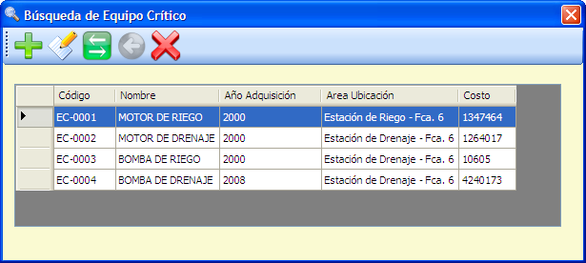

*Ingresar Nuevo Equipo Crítico.-* Para ingresar un nuevo equipo crítico se debe presionar el botón “Ingresar”. En el cuadro de diálogo que aparece (véase *Figura 4.7*) se completa los siguientes campos:

Figura 4.7

*Instructivo de la Aplicación*

*“Ingreso de Equipos Críticos”*

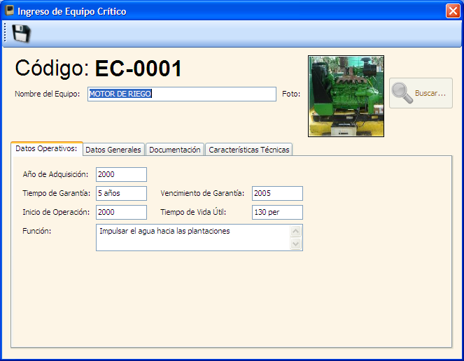

Nombre del Equipo.- Se escribe el nombre del equipo crítico.

Foto.- Para cargar una imagen correspondiente al activo se presiona el botón “Buscar…”.

Los Datos Operativos a ingresar en el sistema son:

Año de Adquisición.- Se ingresa el año de la compra del equipo (sólo acepta dígitos).

Tiempo de Garantía.- Se ingresa la cantidad y la unidad del tiempo de garantía del equipo.

Vencimiento de Garantía.- Se ingresa la fecha en que vence la garantía.

Inicio de Operación.- Se ingresa cuando el equipo comenzó a operar.

Tiempo de vida útil.- Se ingresa la cantidad y la unidad del tiempo de vida útil del equipo.

*Función.-* Se describe las funciones del equipo crítico.

Los Datos Generales relacionados al equipo son:

Modelo.- Se ingresa el modelo del equipo crítico.

N° de Serie.- Se ingresa la serie del activo.

Fabricante.- Se digita el nombre del fabricante.

Proveedor.- Se ingresa el nombre del proveedor.

Área de Ubicación.- Se ingresa el área de la empresa donde está ubicado el equipo.

Año de Ubicación.- Se ingresa el año en que fue ubicado el equipo en dicha área.

Orden de Compra N°.- Se ingresa el número de orden de compra con la que se adquirió el activo.

Costo.- se inserta el costo de adquisición del activo.

En lo que respecta a la documentación, aquí se debe ingresar el nombre del documento, la ruta presionando el botón buscar hasta llegar al lugar donde se encuentra almacenado el documento y dar clic en aceptar. La descripción detalla lo que contiene el documento agregado.

Finalmente, presionar el botón añadir para agregar el documento, esto se puede apreciar en la parte inferior de la ventana. Para abrir el documento se da clic en el botón Abrir Documento.

La ficha de características del equipo crítico consta de los siguientes campos:

Característica.- Se ingresa la característica técnica del equipo crítico.

Valor.- Se ingresa la cantidad correspondiente a la característica técnica que se desea añadir.

Unidad.- Se ingresa la unidad correspondiente al valor de dicha característica.

Finalmente se agrega la característica técnica al sistema dando clic en el botón añadir.

En la opción Componente Crítico se puede ingresar la información de un componente crítico de la empresa, véase *Figura 4.8*.

Figura 4.8

*Instructivo de la Aplicación*

*“Opción Componente Crítico”*

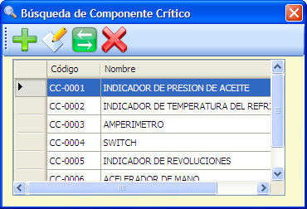

*Ingresar Nuevo Componente Crítico.-* En el cuadro de diálogo que aparece (véase *Figura 4.9*) se completa los siguientes campos:

Nombre del equipo.- Se ingresa el nombre del componente.

Foto.- Para cargar una imagen correspondiente al activo se presiona el botón “Buscar…”.

Para agregar el componente presionar el botón Agregar Equipo Crítico.

Figura 4.9

*Instructivo de la Aplicación*

*“Opción Componente Crítico”*

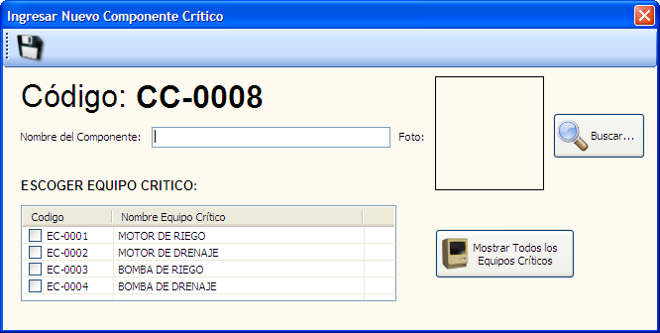

En la opción Chequeo de equipos (véase *Figura 4.10*) aparece una ventana en la que se puede ingresar la información respecto al documento que contiene la lista de chequeo de cada equipo crítico o activo dentro de la organización.

Figura 4.10

*Instructivo de la Aplicación*

*“Opción Chequeo de Equipos”*

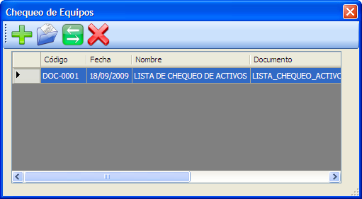

*Ingresar Nuevo Documento.-* En el cuadro de diálogo que aparece (véase *Figura 4.11*) se completan los siguientes campos:

Ruta del Documento.- Se ingresa la ruta del documento que contiene la lista de chequeo de equipos, para ello se presiona el botón buscar.

Nombre del documento.- Se ingresa el nombre del documento que contiene la lista de chequeo de los equipos.

Descripción.- Se ingresa una breve descripción de lo que se muestra en el documento.

Figura 4.11

*Instructivo de la Aplicación*

*“Ingresar Nuevo Documento de Chequeo de Equipos”*

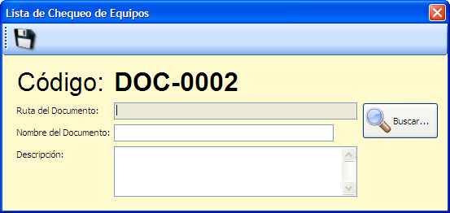

En la opción Procedimientos de Operación de los equipos se puede ingresar la información respecto al documento que contiene los procedimientos de cada equipo crítico o activo dentro de la organización, véase *Figura 4.12*.

Figura 4.12

*Instructivo de la Aplicación*

*“Opción Procedimientos de Operación”*

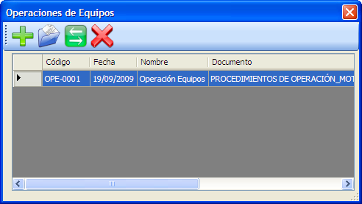

*Ingresar Nuevo Documento.-* En el cuadro de diálogo que aparece (véase *Figura 4.13*) se completan los siguientes campos:

Ruta del Documento.- Se ingresa la ruta del documento que contiene el procedimiento de los equipos, para ello se presiona el botón buscar.

Nombre del documento.- Se ingresa el nombre del documento que contiene el procedimiento de los equipos.

Descripción.- Se ingresa una breve descripción de lo que se muestra en el documento.

Figura 4.13

*Instructivo de la Aplicación*

*“Ingresar Nuevo Documento de Procedimiento de Operación”*

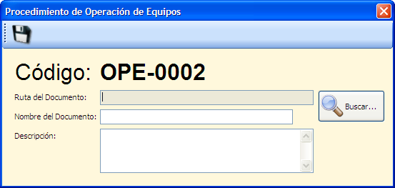

**Mejoramiento Continuo:** consta de dos opciones, Análisis de Modo y Efecto de Fallas (AMEF) y KPI’s, las cuales se describen a continuación:

*Análisis de Modo y Efecto de Fallas (AMEF).-* En este menú se encuentran dos opciones Equipos y Procesos.

En la opción Equipos se puede ingresar, consultar o modificar información sobre el análisis de fallas de un equipo crítico de la empresa, véase *Figura 4.14*.

Figura 4.14

*Instructivo de la Aplicación*

*“Opción Análisis de Fallas de Equipos”*

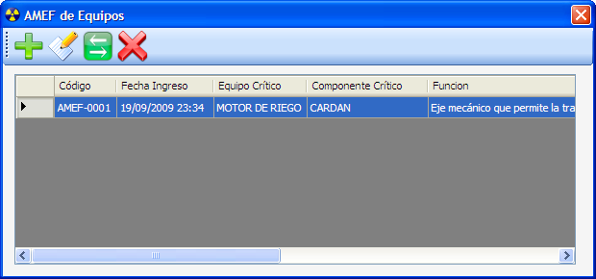

*Ingresar Nuevo AMEF.-* En el cuadro de diálogo que aparece (véase *Figura 4.15*) se completan los siguientes campos:

Equipo Crítico.- Se presiona el botón Buscar Equipo Crítico para seleccionar el equipo (activo) que será objeto de análisis.

Componente Crítico.- Se escoge de la lista desplegable el componente crítico que será objeto de análisis.

Función.- Se ingresa la descripción del componente crítico.

Modo de Falla Posible.- Se ingresa la manera en que el equipo puede fallar para satisfacer los requisitos del proceso.

Efecto Potencial.- Se ingresa las consecuencias en términos de lo que el usuario podría experimentar.

Gravedad.- Se escoge el nivel de gravedad del efecto.

Causa Potencial.- Se ingresa cómo pudo haber ocurrido la falla.

Ocurrencia.- Se escoge la probabilidad de ocurrencia de la falla.

Controles actuales.- Se ingresan los controles actuales existentes para cada una de las fallas presentadas.

Detección.- Se escoge la probabilidad de que los controles detecten las fallas.

IPR.- Se presiona la opción calcular IPR para obtener el resultado del índice de prioridad de riesgos.

Acciones Recomendadas.- Se ingresan las acciones recomendadas para evitar las fallas.

Responsable.- Se ingresa el responsable de ejecutar las acciones recomendadas.

Figura 4.15

*Instructivo de la Aplicación*

*“Ingreso de Nuevo AMEF”*

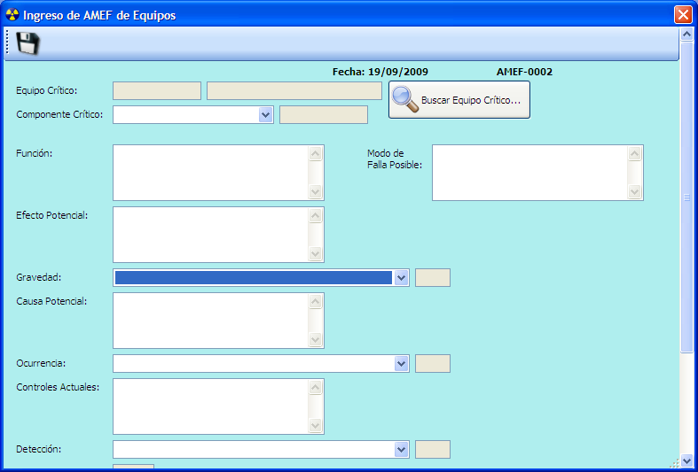

En la opción Procesos se realizan las mismas acciones descritas para la opción Equipos, la diferencia radica en que se ingresa el proceso que será objeto de análisis, en lugar del equipo y componente crítico.

*Indicadores Clave de Desempeño (KPI’s).-* En esta opción se puede ingresar, consultar o modificar información sobre los indicadores de desempeño. Para ingresar un nuevo KPI se presiona el botón Añadir, luego de los cual aparece una ventana (véase *Figura 4.16*) donde se deben completar los siguientes campos:

Equipo Crítico.- Se presiona el botón Buscar Equipo Crítico para seleccionar el equipo (activo) que será objeto de análisis.

Operación.- Se ingresa el tiempo de operación del equipo.

Fallas.- Se ingresa el tiempo de parada por falla del equipo.

Imprevisto.- Se ingresa el tiempo de paradas por imprevistos en la producción.

Capacidad.- Se ingresa la capacidad del equipo al final de la producción.

Real.- Se ingresa la capacidad real del equipo en la producción.

Producción Planificada.- Se ingresa la cantidad de producción que se planea tener al final del período.

Producción Real.- Se ingresa la cantidad de producción que se obtuvo al final del período.

Figura 4.16

*Instructivo de la Aplicación*

*“Ingreso de Nuevo KPI”*

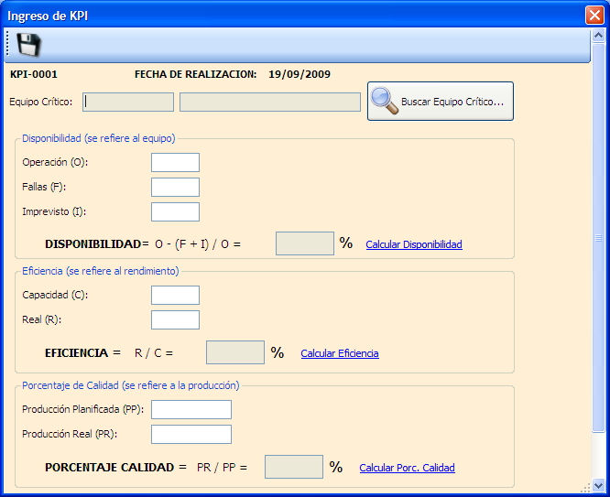

**Seguridad y Medio Ambiente:** consta de tres opciones, documentación, análisis de riesgos y análisis de impactos ambientales, las cuales se describen a continuación:

La opción de Documentación permite ingresar los documentos relacionados con Seguridad y Medio Ambiente. Para ingresar un nuevo documento se debe presionar el botón “Ingresar”. Automáticamente se abre una nueva ventana (véase *Figura 4.17*) con los siguientes campos para completar:

Ruta del Documento.- Se permite cargar el archivo presionando el botón “Buscar” y se busca su ubicación. Este archivo debe ser de Excel (*.xls), Word (*.doc) o Adobe Reader (*.pdf).

Nombre del Documento.- Se escribe el nombre del documento.

Descripción.- Se escribe una breve descripción del contenido del documento.

Para guardar la información se debe presionar “Guardar” y automáticamente se cierra la ventana. Para que aparezca en la lista se debe presionar el botón Refrescar.

Figura 4.17

*Instructivo de la Aplicación*

*“Ingreso Nuevo Documento de Seguridad y Medio Ambiente”*

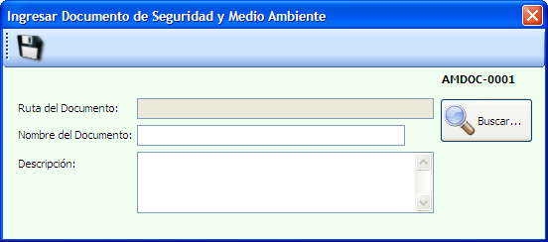

*Descargar Documento*.- Para descargar un documento, en la tabla que se encuentra en la ventana principal se listan los documentos y se selecciona uno de ellos. Presionar el botón “Abrir Documento” y el documento se abre.

La opción Análisis de Riesgos permite ingresar archivos que contengan análisis o evaluación de riesgos relacionados con Seguridad. Para ingresar un nuevo archivo se debe presionar el botón “Ingresar”. Automáticamente se abre una nueva ventana (véase *Figura 4.18*) con los siguientes campos para completar:

Ruta del Documento.- Se permite cargar el archivo presionando el botón “Buscar” y se busca su ubicación. Este archivo debe ser de Excel (*.xls), Word (*.doc) o Adobe Reader (*.pdf).

Nombre del Documento.- Se escribe el nombre del archivo.

Descripción.- Se escribe una breve descripción del contenido del archivo, se debe incluir fecha de análisis o evaluación de riesgos.

Para guardar la información se debe presionar “Guardar” y automáticamente se cierra la ventana. Para que aparezca en la lista se debe presionar el botón Refrescar.

Figura 4.18

*Instructivo de la Aplicación*

*“Ingreso Nuevo Documento de Análisis de Riesgos”*

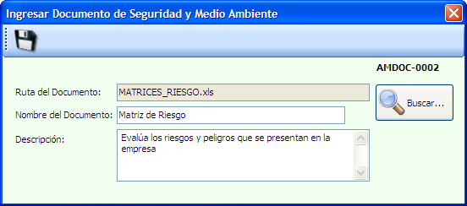

*Descargar Documento*.- Para descargar un archivo, en la tabla que se encuentra en la ventana principal se listan los documentos y se selecciona uno de ellos. Presionar el botón “Abrir Documento” y el documento se abre.

La opción Análisis de Impactos Ambientales permite ingresar archivos que contengan análisis o evaluación de impactos ambientales. Para ingresar un nuevo archivo se debe presionar el botón “Ingresar”. Automáticamente se abre una nueva ventana (véase *Figura 4.19*) con los siguientes campos para completar:

Ruta del Documento.- Se permite cargar el archivo presionando el botón “Buscar” y se busca su ubicación. Este archivo debe ser de Excel (*.xls), Word (*.doc) o Adobe Reader (*.pdf).

Nombre del Documento.- Se escribe el nombre del archivo.

Descripción.- Se escribe una breve descripción del contenido del archivo, se debe incluir fecha de análisis o evaluación de riesgos.

Para guardar la información se debe presionar “Guardar” y automáticamente se cierra la ventana. Para que aparezca en la lista se debe presionar el botón Refrescar.

Figura 4.19

*Instructivo de la Aplicación*

*“Ingreso Nuevo Documento de Análisis de Impactos Ambientales”*

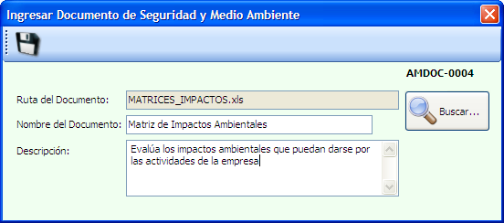

*Descargar Documento.-* Para descargar un archivo, en la tabla que se encuentra en la ventana principal se listan los documentos y se selecciona uno de ellos. Presionar el botón “Abrir Documento” y el documento se abre.

**Educación y Entrenamiento:** consta de dos opciones, plan de capacitación y plan de inducción, las cuales se describen a continuación:

En la primera opción se puede añadir, consultar o modificar el plan de capacitación de la compañía. Para agregar un nuevo tema de capacitación se debe presionar el botón “Ingresar”. Automáticamente se abre una nueva ventana (véase *Figura 4.20*) con los siguientes campos para completar:

Seminario.- Se describe el tema de la capacitación.

Objetivos.- Se describe que se desea alcanzar con la capacitación.

Entidad.- Lugar donde se desarrollará la capacitación.

Fecha Inicio.- Se escoge la fecha de inicio de la capacitación.

Hora Inicio.- Se digita la hora de inicio de la capacitación.

Fecha Fin.- Se escoge la fecha de finalización de la capacitación.

Hora Fin.- Se digita la hora de finalización de la capacitación.

Facilitador.- Se escribe el nombre de la compañía o de la(s) persona(s) que impartirán la capacitación.

Costo.- Se ingresa el monto que va a costar realizar dicha capacitación.

Estado.- Se debe escoger el estado de pendiente cuando se crea la capacitación.

Participantes.- Se escogen de las tres opciones disponibles: todos los trabajadores (todas las personas de la compañía se muestran en el listado); por Área (se puede escoger un área de la compañía). Cuando se activa esta opción, aparece un listado desplegable, donde se selecciona el área. Para visualizar las personas se hace clic en “Mostrar Trabajadores” y automáticamente aparecen en el cuadro de texto inferior los trabajadores correspondientes a dicha área. Si se desea eliminar algún empleado se desactiva a dicho empleado; por Trabajadores (se puede escoger uno o varios trabajadores). Cuando se activa esta opción, aparecen todos los trabajadores en el listado. Se selecciona los trabajadores activando los casilleros en la parte izquierda.

Figura 4.20

*Instructivo de la Aplicación*

*“Ingreso Nuevo Plan de Capacitación”*

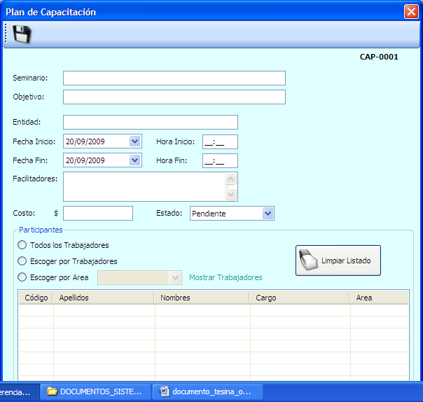

Para guardar la información se debe presionar “Guardar” y automáticamente se cierra la ventana. Para que aparezca en la lista se debe presionar el botón Refrescar.

*Consultar/Modificar Información y Generar Reporte*.- Para consultar, modificar información o cambiar el estado correspondiente a una capacitación, en la tabla que se encuentra en la ventana principal se listan las capacitaciones y se selecciona una de ellas. Presionar el botón “Editar” y la información correspondiente a la capacitación aparece en una nueva ventana, igual a la de ingreso de información.

Para cambiar el estado de la capacitación se puede seleccionar en el Estado la opción de “realizada”. Si se desea modificar algo se lo realiza directamente en el texto del campo y para guardar la información se presiona el botón “Guardar”. Para que aparezca en la lista se debe presionar el botón Refrescar.

Para generar el reporte de la capacitación se presiona el botón “Imprimir”. (Ver funciones básicas del Sistema)

*Evaluación de la Capacitación.-* Para realizar la evaluación de una capacitación, en la tabla que se encuentra en la ventana principal se listan las capacitaciones y se selecciona una de ellas. Presionar el botón “Evaluar” y la información correspondiente a la capacitación aparece en una nueva ventana (véase *Figura 4.21*), y debajo de ella 7 campos a llenar de acuerdo a la escala que se ofrece.

Figura 4.21

*Instructivo de la Aplicación*

*“Evaluación de la Capacitación”*

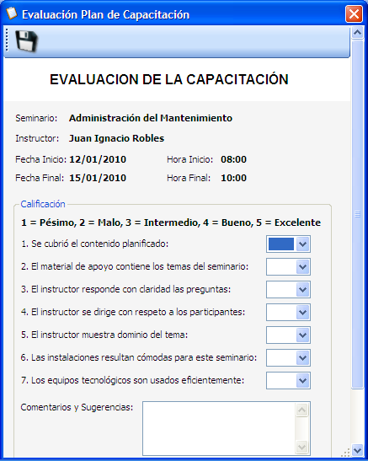

Se puede escribir “Comentarios y Sugerencias” con respecto a dicha capacitación, y además “Requerimientos para futuras capacitaciones”. Para guardar la información de la evaluación se presiona el botón “Guardar”.

En la opción Plan de Inducción se puede ingresar, consultar o modificar el plan de inducción de un nuevo trabajador de la compañía. Antes de ingresar una nueva inducción se debe haber ingresado al nuevo trabajador en la Opción de “Trabajador”. Para ingresar un nuevo tema de inducción se debe presionar el botón “Ingresar”. Automáticamente se abre una nueva ventana (véase *Figura 4.22*) con los siguientes campos para completar:

Empleado.- Se debe presionar el botón “Buscar empleado…” y en la nueva ventana se escoge al empleado que va a recibir la inducción. Para elegirlo se debe presionar el botón “Añadir”.

Cargo.- Se genera automáticamente de acuerdo al trabajador elegido.

Responsable.- Se debe presionar el botón “Buscar responsable…” y en la nueva ventana se escoge al empleado que va a dar la inducción. Para elegirlo se debe presionar el botón “Añadir”.

Cargo.- Se genera automáticamente de acuerdo al trabajador elegido.

Tema.- Se describe el tema de la inducción.

Fecha Inicio.- Se escoge la fecha de inicio de la inducción.

Hora Inicio.- Se digita la hora de inicio de la inducción.

Hora Fin.- Se digita la hora de finalización de la inducción.

Para guardar la información se debe presionar “Guardar” y automáticamente se cierra la ventana. Para que aparezca en la lista se debe presionar el botón Refrescar.

Figura 4.22

*Instructivo de la Aplicación*

*“Ingreso de Nuevo Plan de Inducción”*

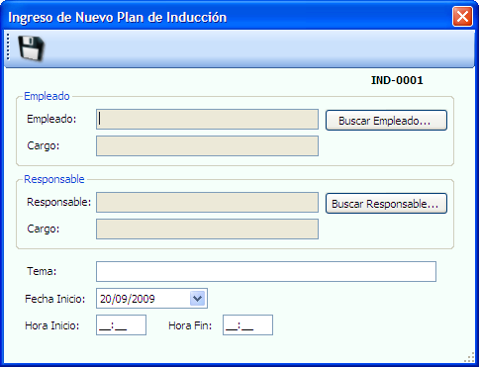

*Consultar/Modificar Información.-* Para consultar o modificar información correspondiente a una inducción, en la tabla que se encuentra en la ventana principal se listan las inducciones y se selecciona una de ellas. Presionar el botón “Editar” y la información correspondiente a la capacitación aparece en una nueva ventana, igual a la de ingreso de información.

Si se desea modificar algo se lo realiza directamente en el texto del campo y para guardar la información se presiona el botón “Guardar”. Para que aparezca en la lista se debe presionar el botón Refrescar.

**Mantenimiento Planificado:** este módulo consta de cuatro opciones, Averías, Orden de Trabajo, Orden de Mantenimiento y Plan de Mantenimiento, las cuales se describen a continuación:

En la opción Averías aparece un cuadro de diálogo (véase *Figura 4.23*) con los siguientes campos a completar:

Equipo crítico.- Se presiona el botón Buscar para elegir el equipo crítico sobre el que se hará el reporte.

Tiempo Equipo/Stop.- Se ingresa el tiempo de parada por averías.

Descripción de la Falla.- Se ingresa una breve descripción del problema encontrado en el equipo.

Causa: Se ingresa la causa que produjo la falla.

Acciones Preventivas.- Se ingresan las acciones preventivas respecto a las fallas encontradas.

Acciones Correctivas.- Se ingresan las acciones correctivas respecto a las fallas encontradas.

Oportunidades de mejora.- Se ingresan las oportunidades de mejora respecto a las fallas encontradas.

Responsable.- Se ingresan él o los responsables de ejecutar las acciones preventivas, acciones correctivas y oportunidades de mejora.

Figura 4.23

*Instructivo de la Aplicación*

*“Ingreso de Nuevo Reporte de Averías”*

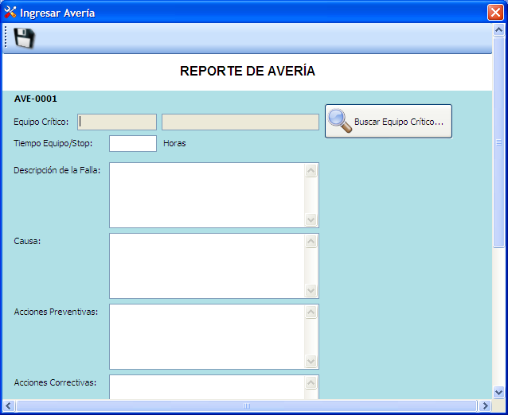

La opción Orden de Trabajo permite agregar y modificar las órdenes de trabajo que se elaboren en la empresa. Al ingresar una nueva orden aparece un cuadro de diálogo (véase *Figura 4.24*) con diferentes campos a completar.

Entre los campos se encuentran: tipo de mantenimiento, clase de mantenimiento, estado del equipo, equipo crítico, área, descripción de la falla, fecha de creación, fecha de cumplimiento, actividades a realizar; y, recomendaciones de seguridad como requisitos de seguridad, posibles consecuencias de los trabajos a realizar, equipo de protección requerido y tarea relacionada.

Figura 4.24

*Instructivo de la Aplicación*

*“Ingreso de Nueva Orden de Trabajo”*

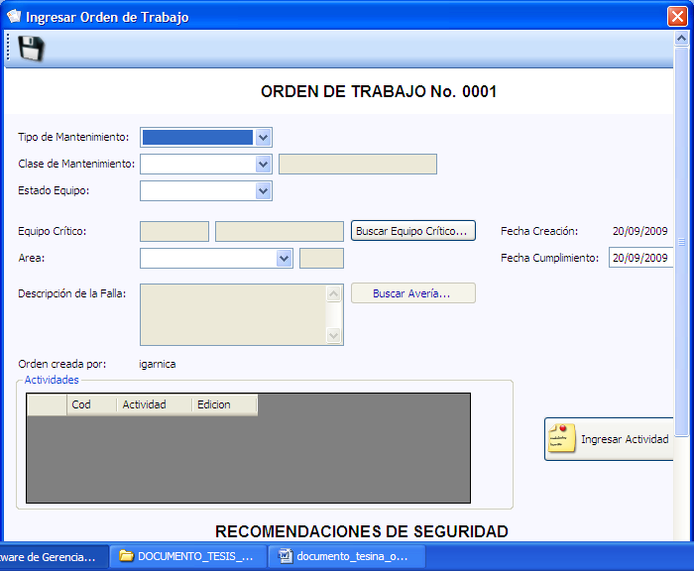

En la opción Orden de Mantenimiento aparece un cuadro de diálogo (véase *Figura 4.25*) con diferentes campos a completar: equipo crítico, parte del equipo, ubicación del equipo, actividad, período, fecha del primer mantenimiento, repuestos; y costo planificado.

Figura 4.25

*Instructivo de la Aplicación*

*“Ingreso de Nueva Orden de Mantenimiento”*

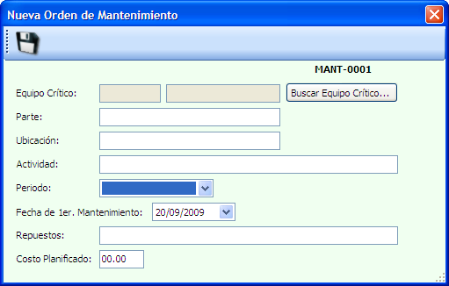

En la opción Plan de Mantenimiento aparece un cuadro de diálogo (véase *Figura 4.26*) donde se puede visualizar los mantenimiento que se han establecido en la empresa, estos se pueden observar por fechas y equipos.

Figura 4.26

*Instructivo de la Aplicación*

*“Opción Plan de Mantenimiento”*

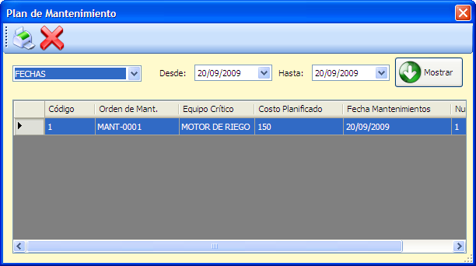

**Mantenimiento de la Calidad:** este módulo consta de la opción Reporte de Producción, donde se puede ingresar, consultar o modificar reporte de producción de un equipo crítico. Para ingresar un nuevo reporte de producción se debe presionar el botón “Ingresar”. Automáticamente se abre una nueva ventana (véase *Figura 4.27*) con los siguientes campos para completar:

Equipo Crítico.- Se debe presionar el botón “Buscar equipo crítico…” y en la nueva ventana se escoge al equipo crítico del cual se va a realizar el reporte de producción. Para elegirlo se debe presionar el botón “Añadir”. Automáticamente aparece en la ventana del Nuevo Reporte.

Fecha.- Se escoge la fecha de reporte de producción.

Tiempo de Operación.- Se escribe en minutos el tiempo de producción del equipo crítico en la fecha escogida.

Calidad Esperada.- Se llenan los campos Cantidad, Unidades (de la cantidad) y Comentarios (en caso de ser necesario) de la planificación de la Calidad para la fecha ingresada del equipo crítico.

Calidad Real.- Se llenan los campos Cantidad, Unidades (de la cantidad) y Comentarios (en caso de ser necesario) de la calidad real del equipo crítico en la fecha ingresada.

Rendimiento Esperado.- Se llenan los campos Cantidad, Unidades (de la cantidad) y Comentarios (en caso de ser necesario) de la planificación del rendimiento para la fecha ingresada del equipo crítico.

Rendimiento Real.- Se llenan los campos Cantidad, Unidades (de la cantidad) y Comentarios (en caso de ser necesario) del rendimiento real del equipo crítico en la fecha ingresada.

Para guardar la información se debe presionar “Guardar” y automáticamente se cierra la ventana. Para que aparezca en la lista se debe presionar el botón Refrescar.

Figura 4.27

*Instructivo de la Aplicación*

*“Ingreso de Nuevo Reporte de Producción”*

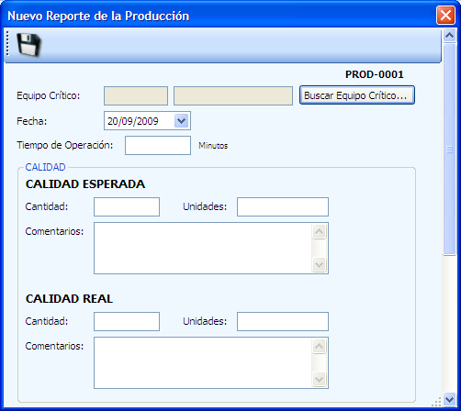

*Consultar/Modificar Reporte de Producción.-* Para consultar o modificar información correspondiente a un reporte de producción, en la tabla que se encuentra en la ventana principal se listan los reportes y se selecciona uno de ellos. Presionar el botón “Editar” y la información correspondiente a la capacitación aparece en una nueva ventana, igual a la de ingreso de información. Si se desea modificar algo se lo realizar directamente en el texto del campo y para guardar la información se presiona el botón “Guardar”. Para que aparezcan los cambios en la lista se debe presionar el botón Refrescar.

CAPÍTULO 5

**5. CONCLUSIONES Y RECOMENDACIONES**

5.1. Conclusiones

1. La empresa cuenta con un sistema de documentación que no maneja de forma adecuada los históricos de fallas ni reparaciones de equipos, por lo que se dificulta la evaluación y medición del desempeño de la gestión y los niveles operativos de los equipos, esto se debe básicamente a la falta de control de los archivos y documentos como manuales de procedimientos y uso de equipos; así como Planes de Mantenimiento y Órdenes de Mantenimiento.

Como se observa en la *Figura 5.1* las fallas de los equipos reportadas con documentos físicos corresponden solo a un 34% del total de fallas.

**Figura 5.1**

***Conclusiones***

*“Fallas Documentada en el 2008”*



2. La identificación de los activos se realiza sólo de manera contable (cuenta de activos), no existen fichas de especificaciones técnicas de los mismos, lo que dificulta la óptima operación de los equipos, esto debido a la ausencia de un sistema digital que permita identificar e ingresar datos de los activos, y mantener los manuales de operación digitales, así como los planes de mantenimiento y control de operación de cada uno de los activos críticos, lo que repercute en niveles bajos de control y altos costos de mantenimiento, según se muestra en la *Tabla 5.1.*

**Tabla 5.1**

***Conclusiones***

*“Nivel de Control e Impacto en Costos”*

|  |  |  |
| --- | --- | --- |
| **Acción** | **Nivel de Control** | **Impacto en Costos** |
| Fichas de Especificaciones Técnicas | Bajo | Medio |
| Identificación de Activos | Medio | Medio |
| Reportes de Fallas | Bajo | Alto |
| Reportes de Reparaciones | Medio | Alto |

**…viene Tabla 5.1**

***Conclusiones***

*“Nivel de Control e Impacto en Costos”*

|  |  |  |  |
| --- | --- | --- | --- |
| **Nivel de Control** | | **Impacto en Costos** | |
| Bajo | 00% a 30% Efectividad | Bajo | 00% a 30% sobre el Presupuesto |
| Medio | 31% a 60% Efectividad | Medio | 31% a 60% sobre el Presupuesto |
| Alto | 61% a 90% Efectividad | Alto | 61% a 90% sobre el Presupuesto |

3. Se cuenta con una lista de verificación que incluye actividades principales de chequeo y control de tarea ejecutada; sin embargo esta lista de chequeo dificulta el análisis de qué situaciones pueden ser aceptables y cuáles requieren de una atención urgente de reparación o mantenimiento del equipo, la lista de chequeo existente no permite evaluar los componentes críticos para los equipos, por lo que el análisis de los mismos se lo hace de manera empírica sin datos históricos lo que ocasiona que se incurran en costos elevados de mantenimiento y paradas de los equipos por la falta de stock de repuestos, pues al momento no se cuenta con la política de mantener repuestos críticos en stock.

4. El Plan de Mantenimiento desarrollado por la empresa incluye en su mayoría actividades de mantenimiento correctivo, las actividades de mantenimiento preventivo se enfocan en lubricación y cambios de piezas críticas de los equipos. Considerando que el mantenimiento preventivo podría garantizar la reducción de costos de mantenimiento, la no especificación para cada activo de los trabajos preventivos o paradas programadas (limpieza, ajuste, lubricación, regulación, reparaciones, etc.) que se van a realizar semanalmente, mensualmente o trimestralmente y el tiempo que durará cada una, le permite a la organización conocer los equipos y componentes críticos que requieren de una mayor atención.

5. El Área de Mantenimiento cuenta con personal con amplia experiencia en la operación y mantenimiento de este tipo de equipos, pese a no encontrarse procedimientos documentados. Los archivos de los mismos son obsoletos, no se aplican los principios de la Filosofía 5 S’s: Clasificar, Ordenar, Limpiar, Estandarizar y Mantener, por lo que se dificulta el aprendizaje y correcta aplicación de procedimientos en el uso de equipos.

6. Se cuenta con equipos de reemplazo, que permiten que las actividades no se paralicen por las fallas que pudieren presentarse en los equipos primarios, estos equipos poseen componentes de características compatibles para la operación y funcionamiento tanto del Sistema de Riego como del Sistema de Drenaje, sin embargo la falta de repuestos para los componentes críticos de estos activos no garantiza la ininterrumpida operación de los mismos. Para el Sistema de Riego se cuenta con una bomba de riego de reemplazo y con la bomba de drenaje, también compatible, para garantizar el funcionamiento de este sistema.

7. La empresa no cuenta con un Plan de Capacitación Anual, para garantizar que los empleados puedan actualizar sus conocimientos para el uso y mantenimiento de los equipos. Los Planes de Capacitación no incluyen operadores de máquinas ni mecánicos, estando dirigidos únicamente a niveles gerenciales y el cumplimiento de dicho cronograma es mínimo, además de no enfocarse a los requerimientos de formación que exige el perfil de cada uno de estos puestos.

8. Como política estratégica la empresa opta por adquirir equipos de las mismas marcas, y especificaciones técnicas que permitan la compatibilidad con equipos que ya se encuentren operando, que reemplazan componentes o partes de equipos críticos.

9. El diseño del sistema de gestión y control operacional proporciona a la empresa un adecuado manejo de los activos, de tal manera que se cuente con información necesaria y en el momento oportuno, elevando la eficiencia de la organización a través de la reducción de tiempos de parada de los equipos, reducción de órdenes de trabajo perdidas, conocimiento de costos de mantenimiento y estandarización de la información.

5.2. Recomendaciones

1.*Establecimiento de Indicadores:* Como una medida de mejora para la empresa es necesario la aplicación de indicadores de disponibilidad, rendimiento y calidad de cada uno de los equipos con los que cuenta; así como también el uso de indicadores de cumplimiento del plan de mantenimiento, costos de mantenimiento y eficiencia global de los equipos. Todos los indicadores serán obtenidos a través de información contenida en el sistema de gestión y control operacional detallado en el Capítulo 3 Tabla 3.1, “Indicadores de Desempeño para la Empresa ABC”, del presente trabajo.

Estos indicadores garantizarán la eficacia en los controles operativos y mejorar el nivel de competitividad de la organización como una técnica empleada en la Gestión de Activos.

2. *Realizar el Análisis de Modo y Efecto de Falla:*Con la finalidad de prevenir y predecir las posibles fallas que pudieren presentarse en los equipos, es recomendable realizar el respectivo Análisis de Modo y Efecto de Falla, tomando en consideración los tres criterios que permiten determinar el índice de prioridad del riesgo, como lo son la: severidad, ocurrencia y detección, criterios que la empresa deberá evaluar tomando en consideración las especificaciones detalladas en el Tabla 3.2, “Escalas de Criterios para Análisis de Modo y Efecto de Falla”. También es recomendable que la empresa realice los respectivos Árboles de Fallas relacionados con las paradas de los equipos críticos tal como se indica como ejemplo en la Figura 3.1 “Árbol de Falla Bomba de Riego y Drenaje”. Con este análisis previo se garantizará la identificación de componentes críticos que permitan evaluar los niveles de ejecución del Plan de Mantenimiento Preventivo y su eficacia en la minimización de fallos en los equipos.

3. *Utilización de Tarjetas de Activos:*La Gestión y el Control Operacional constituyen uno de los elementos básicos de la Gestión de Activos, como medida recomendada para el control de los equipos tanto físico como documental, es necesario contar con Tarjetas de Identificación de Activos, descritas en el Anexo 2 únicamente para los activos críticos y que podrán ser diseñadas para todos los activos en general; con el propósito de conocer las características técnicas, operativas y de mantenimiento de cada uno de los equipos; para facilitar a los operarios la información necesaria para la operación de los mismos, estas tarjetas deben estar disponibles y difundidas al personal involucrado directamente en la operación y mantenimiento de los equipos.

4. *Chequeo Permanente de Equipos:* Si bien es cierto, la empresa cuenta con una lista de chequeo de equipos, la misma que se ejecuta en base al Plan de Mantenimiento establecido, es necesario determinar cuáles son los aspectos aceptables y no aceptables al momento de revisar un equipo, pues de lo contrario no se puede garantizar el correcto desarrollo de todas las operaciones. Este chequeo se recomienda realizarlo al menos una vez al mes dependiendo qué tan crítico sea el equipo o sus partes/piezas, tomando en consideración el formato diseñado en el Capitulo 3 Figura 3.1 “Formato: Lista de Chequeo de Equipos”.

5. *Documentación de Procedimientos y Guías Operativas:* Los equipos críticos requieren de un tratamiento especial en cuanto a la aplicación de procedimientos, se debe contar con Guías Operativas que sean difundidas de manera adecuada a los operarios a fin de que estos puedan ejecutar correctamente los procedimientos de los equipos, creando orden y garantizando que el número de fallas por cada equipo pueda reducirse y repercuta en una baja de costos de Mantenimiento y Repuestos de los equipos, creando un beneficio tangible para la empresa que se vea reflejada en cero fallas de equipos y hombres.

6. *Plan Anual de Capacitación:* La Gestión del Talento Humano, requiere contar con Planes de Capacitación enfocados a la función que desempeñe el trabajador, por lo que se recomienda a la empresa el diseño de un Plan Anual de Capacitación que abarque las necesidades de formación técnicas que requiera el Área de Mantenimiento, según se muestra en el Plan Anual de Capacitación sugerido en el Anexo 4, que involucra personal operativo y gerencial de las áreas de mantenimiento de los equipos. De esta manera se garantizará la formación integral de los empleados a través de la actualización de conocimientos y afianzamiento de los mismos, documentando para evaluar el nivel de cumplimiento del Plan Anual propuesto.

7. *Sistema de Gestión y Control Operacional:* Es recomendable el uso de un sistema que integre aspectos del ciclo de vida de un activo: compra, seguimiento y gestión, para de esta manera garantizar la expansión de sus capacidades, incrementado su uso y rendimiento.

**REFERENCIAS BIBLIOGRÁFICAS**

### [1] ARIAS, C. (2009), *“Seminario Gerencia de Activos”,* Escuela Superior Politécnica del Litoral, Instituto de Ciencias Matemáticas, Guayaquil - Ecuador.

### [2] AROSEMENA, G. (2002), *“En busca de la competitividad: Teoría y Prácticas de la Gerencia en el siglo XXI”,* Talleres Gráficos ESPOL, Guayaquil – Ecuador.

### [3] ASOCIACIÓN ESPAÑOLA DE NORMALIZACIÓN Y CERTIFICACIÓN (2000), *“Norma ISO 9001:2000”,* Editorial AENOR, Madrid - España.

### [4] ASSET MANAGEMENT (2003), *“Norma PAS 55”,* BSI, Estados Unidos.

### [5] CHIAVENTAO, I. (2002), *“Gestión del Talento Humano”,* Editorial Mc Graw Hill, Bogotá – Colombia.

### [6] DURAN, J. (2000), *“Gerencia de Activos”,* Woodhouse Partnership Limited, obtenido el 22 de junio de 2009, desde http:// www.tpmonline.com/articles_on_total_productive_maintenance/assetmgmt/JDQue%20es%20Gerencia%20de%20Activos.PDF.

### [7] MINISTERIO DE TRABAJO Y EMPLEO (2004), *“Reglamento de Seguridad y Salud de los Trabajadores y Mejoramiento del Medio Ambiente de Trabajo”,* Decreto No. 2371.

### [8] MONOGRAFÍAS.COM (2000), *“Manual de FMEA”,* obtenido el 25 de junio de 2009, desde http:// www.monografias.com/...fallo/modos-fallo.shtml.

### [9] POWERTECH (1997), *“Manual de Operación”,* Deere Power Systems Group, Estados Unidos.

### [10] SACRISTÁN, F. (1997), *“Mantenimiento Total de la Producción: Proceso de Implantación y Desarrollo”,* Editorial Fundación Confemetal, España.

### [11] VARGAS, H. (n.f), *“Manual de Implementación de un Programa de las 5S’s”,* Corporación Autónoma Regional de Santander, obtenido el 17 de junio de 2009, desde http:// www.eumed.net/cursecon/libreria/2004/5s/2.pdf.

### [12] WIKIPEDIA (2009), *“Indicadores Clave de Desempeño KPI”,* obtenido el 2 de julio de 2009, desde http://es.wikipedia.org/wiki/KPI.

**ANEXOS**

**ANEXO 1. ANÁLISIS DE MODO Y EFECTO DE FALLAS DE LOS EQUIPOS CRÍTICOS**

|  |  |  |  |  |  |  |  |  |  |  |  |  |  |
| --- | --- | --- | --- | --- | --- | --- | --- | --- | --- | --- | --- | --- | --- |
| **ANÁLISIS DE MODO Y EFECTO DE FALLAS** | | | | | | | | | | | | | |
|
| **Activo Crítico** | | Sistema de Riego | | **Elaborado por** | | Ochoa, G.; Valverde, P. | | **Revisión de acciones tomadas** | |  | | | |
|
| **Responsable** | | Jefe de Campo | | **Fecha de Elaboración** | | 2 de agosto de 2009 | | **Período de Implementación:__________** | | | **Fecha de Revisión:__________** | | |
|
|  |  |  |  |  |  |  |  |  |  |  |  |  |  |
|  |  |  |  |  |  |  |  |  |  |  |  |  |  |
| **Objetivo del Proceso** | **Componente /Pieza** | **Función** | **Modo de Falla Potencial** | **Efecto  Potencial** | **Gravedad (a)** | **Causa Potencial** | **Ocurrencia (b)** | **Controles Actuales** | **Detección (´c)** | **Índice de  Prioridad de Riesgo (a)*(b)*(´c)** | **Acciones Recomendadas** | **Responsable** | **Fecha Límite** |
| Funcionamiento del Sistema de Riego | Cabezal | Transmite el movimiento del motor  al aje ó árbol de transmisión | No transmisión del movimiento al motor | Que el sistema de riego no funcione en su conjunto  y ocasione pérdidas cuantiosas en las plantaciones | 10 | No revisión del cabezal | 6 | Revisión periodal | 4 | 240 | Realizar cada dos semanas la revisión del cabezal | Operador de Riego | Periodal |
| Bomba | Impulsa la presión del agua para ser distribuida a los canales primarios de riego | Debilidad en la expulsión del agua a los canales primarios de riego | Que el sistema de riego no funcione en su conjunto  y ocasione pérdidas cuantiosas en las plantaciones | 10 | Falta de  lubricación | 6 | Revisión periodal | 4 | 240 | Realizar semanalmente  la lubricación de la bomba | Operador de Riego | Periodal |
| Cardán | Eje mecánico que permite la transmisión de los movimientos de rotación entre ejes no alineados | Desgaste que impida la transmisión de los movimientos | Que el sistema de riego no funcione en su conjunto  y ocasione pérdidas cuantiosas en las plantaciones | 10 | No revisión del cardán | 7 | Revisión periodal | 4 | 280 | Realizar cada dos semanas la revisión del cardán | Operador de Riego | Periodal |

**...viene ANEXO 1. ANÁLISIS DE MODO Y EFECTO DE FALLAS DE LOS EQUIPOS CRÍTICOS**

|  |  |  |  |  |  |  |  |  |  |  |  |  |  |
| --- | --- | --- | --- | --- | --- | --- | --- | --- | --- | --- | --- | --- | --- |
| **ANÁLISIS DE MODO Y EFECTO DE FALLAS** | | | | | | | | | | | | | |
|
| **Activo Crítico** | | Sistema de Drenaje | | **Elaborado por** | | Ochoa, G.; Valverde, P. | | **Revisión de acciones tomadas** | |  | | | |
|
| **Responsable** | | Jefe de Campo | | **Fecha de Elaboración** | | 2 de agosto de 2009 | | **Período de Implementación:__________** | | | **Fecha de Revisión:__________** | | |
|
|  |  |  |  |  |  |  |  |  |  |  |  |  |  |
|  |  |  |  |  |  |  |  |  |  |  |  |  |  |
| **Objetivo del Proceso** | **Componente /Pieza** | **Función** | **Modo de Falla Potencial** | **Efecto  Potencial** | **Gravedad (a)** | **Causa Potencial** | **Ocurrencia (b)** | **Controles Actuales** | **Detección (´c)** | **Índice de  Prioridad de Riesgo (a)*(b)*(´c)** | **Acciones Recomendadas** | **Responsable** | **Fecha Límite** |
| Funcionamiento del Sistema de Drenaje | Cabezal | Transmite el movimiento del motor  al aje ó árbol de transmisión | No transmisión del movimiento al motor | Que el sistema de drenaje no funcione en su conjunto  y ocasione inundaciones en la plantación | 10 | No revisión del cabezal | 6 | Revisión periodal | 4 | 240 | Realizar cada dos semanas la revisión del cabezal | Operador de Drenaje | Periodal |
| Bomba | Succiona el agua en exceso de las plantaciones para evitar inundaciones | Debilidad en la succión del agua a los canales primarios de riego | Que el sistema de drenaje no funcione en su conjunto  y ocasione inundaciones en la plantación | 10 | Falta de  lubricación | 6 | Revisión periodal | 4 | 240 | Realizar semanalmente  la lubricación de la bomba | Operador de Drenaje | Periodal |
| Cardán | Eje mecánico que permite la transmisión de los movimientos de rotación entre ejes no alineados | Desgaste que impida la transmisión de los movimientos | Que el sistema de drenaje no funcione en su conjunto  y ocasione inundaciones en la plantación | 10 | No revisión del cardán | 7 | Revisión periodal | 4 | 280 | Realizar cada dos semanas la revisión del cardán | Operador de Drenaje | Periodal |

**ANEXO 2. TARJETAS DE ACTIVOS DE LOS EQUIPOS CRÍTICOS**

|  |  |  |  |  |  |  |  |  |  |  |  |  |
| --- | --- | --- | --- | --- | --- | --- | --- | --- | --- | --- | --- | --- |
| **TARJETA DE ACTIVO: MOTOR DE RIEGO** | | | | | | | | | | | | |
|
|  |  |  |  |  |  |  |  |  |  |  |  |  |
| **ACTIVO : MOTOR DE RIEGO** | |  | **DATOS GENERALES** | |  | **DOCUMENTACIÓN** | | |  | E:\2009-1\Seminario Gerencia de Activos\tesina\FOTOS TESIS\DSC06590.JPG | | |
| **DATOS OPERATIVOS** | |  | MODELO | **4045TF** |  | NOMBRE DEL DOCUMENTO | DESCRIPCIÓN | CODIGO |  |
|  | # DE SERIE | **150-T040455793830** |  | Manual de Usuario | 1996 EPA Certificaction Levels | OMRG24828 |  |
| AÑO DE CONSTRUCCIÓN | **1996** |  | FABRICANTE | **John Deere** |  |  |  |  |
| TIEMPO DE GARANTIA | **5años/3000h** |  | PROVEEDOR | **Indusur** |  | Manual Técnico | 1996 EPA Certificaction Levels | OMRG24828 |  |
| VENCIMIENTO DE LA GARANTIA | **2005** |  | AREA DE UBICACIÓN | **Estación de Riego - Fca. 6** |  |  |  |  |
| INICIO DE OPERACIÓN | **26/03/2000** |  | AÑO DE UBICACIÓN | **25/03/2000** |  |  |  |  |  |
| TIEMPO DE VIDA UTIL | **130 períodos** |  | # ORDEN DE COMPRA | **200445** |  |  |  |  |  |
| FUNCIÓN | **Impulsar el agua hacia las plantaciones** |  | COSTO EN US $ | **$ 134.746,44** |  | **Observaciones:** Los manuales se encuentran ubicados en el Taller de la Finca número 6. | | |  |
|  |  |  |  |  |  |  |  |  |  |  |  |  |
| **PUNTOS DE MANTENIMIENTO** | | | | | | | | |  | **CARACTERÍSTICAS TÉCNICAS** | | |
| **ITEM** | **DESCRIPCION** | | | | **FRECUENCIA** | | **RESPONSABLE** | |  | **CARACTERISTICA** | **Unidad** | **Valor** |
| 1 | Inspección visual del equipo |  |  |  | 1 vez por período | | Jefe de Riego y Drenaje | |  | **Potencia** |  |  |
| 2 | Revisar fluidos |  |  |  | 1 vez por período | | Jefe de Riego y Drenaje | |  | **Velocidad** |  |  |
| 3 | Chequear batería |  |  |  | 1 vez por período | | Jefe de Riego y Drenaje | |  | **Fases** |  |  |
| 4 | Regulación de la bomba |  |  |  | 1 vez por período | | Jefe de Riego y Drenaje | |  | **Ciclos** |  |  |
| 5 | Sistema de escape |  |  |  | 1 vez por período | | Jefe de Riego y Drenaje | |  | **Voltaje** |  |  |
| 6 | Sistema eléctrico |  |  |  | 1 vez por período | | Jefe de Riego y Drenaje | |  | **Amperaje** |  |  |
| 7 | Sistema de embrague |  |  |  | 1 vez por período | | Jefe de Riego y Drenaje | |  |  |  |  |

**...viene ANEXO 2. TARJETAS DE ACTIVOS DE LOS EQUIPOS CRÍTICOS**

|  |  |  |  |  |  |  |  |  |  |  |  |  |
| --- | --- | --- | --- | --- | --- | --- | --- | --- | --- | --- | --- | --- |
| **TARJETA DE ACTIVO: MOTOR DE DRENAJE** | | | | | | | | | | | | |
|
|  |  |  |  |  |  |  |  |  |  |  |  |  |
| **ACTIVO : MOTOR DE DRENAJE** | |  | **DATOS GENERALES** | |  | **DOCUMENTACIÓN** | | |  | E:\2009-1\Seminario Gerencia de Activos\tesina\FOTOS TESIS\DSC06608.JPG | | |
| **DATOS OPERATIVOS** | |  | MODELO | **6068** |  | NOMBRE DEL DOCUMENTO | DESCRIPCIÓN | CODIGO |  |
|  | # DE SERIE | **Tf250 - T6068T86210** |  | Manual de Usuario | 1997 EPA Certificaction Levels | OMRG25752 |  |
| AÑO DE CONSTRUCCIÓN | **1996** |  | FABRICANTE | **John Deere** |  |  |  |  |
| TIEMPO DE GARANTIA | **5años/3000h** |  | PROVEEDOR | **Indusur** |  | Manual Técnico | 1997 EPA Certificaction Levels | OMRG25752 |  |
| VENCIMIENTO DE LA GARANTIA | **2005** |  | AREA DE UBICACIÓN | **Estación de Drenaje - Fca. 6** |  |  |  |  |
| INICIO DE OPERACIÓN | **26/03/2000** |  | AÑO DE UBICACIÓN | **25/03/2000** |  |  |  |  |  |
| TIEMPO DE VIDA UTIL | **130 períodos** |  | # ORDEN DE COMPRA | **200480** |  |  |  |  |  |
| FUNCIÓN | **Succionar el agua en exceso presente en las plantaciones para desfogarla al canal primario** |  | COSTO EN US $ | **$ 12.640,17** |  | **Observaciones:** Los manuales se encuentran ubicados en el Taller de la Finca número 6. | | |  |
|  |  |  |  |  |  |  |  |  |  |  |  |  |
| **PUNTOS DE MANTENIMIENTO** | | | | | | | | |  | **CARACTERÍSTICAS TÉCNICAS** | | |
| **ITEM** | **DESCRIPCION** | | | | **FRECUENCIA** | | **RESPONSABLE** | |  | **CARACTERISTICA** | **Unidad** | **Valor** |
| 1 | Inspección visual del equipo |  |  |  | 1 vez por período | | Jefe de Riego y Drenaje | |  | **Potencia** |  |  |
| 2 | Revisar fluidos |  |  |  | 1 vez por período | | Jefe de Riego y Drenaje | |  | **Velocidad** |  |  |
| 3 | Chequear batería |  |  |  | 1 vez por período | | Jefe de Riego y Drenaje | |  | **Fases** |  |  |
| 4 | Regulación de la bomba |  |  |  | 1 vez por período | | Jefe de Riego y Drenaje | |  | **Ciclos** |  |  |
| 5 | Sistema de escape |  |  |  | 1 vez por período | | Jefe de Riego y Drenaje | |  | **Voltaje** |  |  |
| 6 | Sistema eléctrico |  |  |  | 1 vez por período | | Jefe de Riego y Drenaje | |  | **Amperaje** |  |  |
| 7 | Sistema de embrague |  |  |  | 1 vez por período | | Jefe de Riego y Drenaje | |  |  |  |  |

**...viene ANEXO 2. TARJETAS DE ACTIVOS DE LOS EQUIPOS CRÍTICOS**

|  |  |  |  |  |  |  |  |  |  |  |  |  |
| --- | --- | --- | --- | --- | --- | --- | --- | --- | --- | --- | --- | --- |
| **TARJETA DE ACTIVO: BOMBA DE RIEGO** | | | | | | | | | | | | |
|
|  |  |  |  |  |  |  |  |  |  |  |  |  |
| **ACTIVO : BOMBA DE RIEGO** | |  | **DATOS GENERALES** | |  | **DOCUMENTACIÓN** | | |  | E:\2009-1\Seminario Gerencia de Activos\tesina\FOTOS TESIS\DSC06595.JPG | | |
| **DATOS OPERATIVOS** | |  | MODELO |  |  | NOMBRE DEL DOCUMENTO | DESCRIPCIÓN | CODIGO |  |
|  | # DE SERIE |  |  |  |  |  |  |
| AÑO DE CONSTRUCCIÓN | **1996** |  | FABRICANTE | **John Deere** |  |  |  |  |
| TIEMPO DE GARANTIA | **5años/3000h** |  | PROVEEDOR | **Indusur** |  |  |  |  |  |
| VENCIMIENTO DE LA GARANTIA | **2005** |  | AREA DE UBICACIÓN | **Estación de Drenaje - Fca. 6** |  |  |  |  |
| INICIO DE OPERACIÓN | **26/03/2000** |  | AÑO DE UBICACIÓN | **25/03/2000** |  |  |  |  |  |
| TIEMPO DE VIDA UTIL | **130 períodos** |  | # ORDEN DE COMPRA |  |  |  |  |  |  |
| FUNCIÓN | **Impulsa la dispersión del agua a la plantación** |  | COSTO EN US $ | **$10,605.00** |  | **Observaciones:** La empresa no cuenta con registros de manuales de operación de este activo | | |  |
|  |  |  |  |  |  |  |  |  |  |  |  |  |
| **PUNTOS DE MANTENIMIENTO** | | | | | | | | |  | **CARACTERÍSTICAS TÉCNICAS** | | |
| **ITEM** | **DESCRIPCION** | | | | **FRECUENCIA** | | **RESPONSABLE** | |  | **CARACTERISTICA** | **Unidad** | **Valor** |
| 1 | Inspección visual del equipo |  |  |  | 1 vez por período | | Jefe de Riego y Drenaje | |  | **Potencia** |  |  |
| 2 | Revisión del cabezal |  |  |  | 1 vez por período | | Jefe de Riego y Drenaje | |  | **Velocidad** |  |  |
| 3 | Verificar lubricación bomba |  |  |  | 1 vez por período | | Jefe de Riego y Drenaje | |  | **Fases** |  |  |
| 4 | Regulación de bomba |  |  |  | 1 vez por período | | Jefe de Riego y Drenaje | |  | **Ciclos** |  |  |
| 5 | Revisión del cardan |  |  |  | 1 vez por período | | Jefe de Riego y Drenaje | |  | **Voltaje** |  |  |
| 6 | Revisión de accesorios |  |  |  | 1 vez por período | | Jefe de Riego y Drenaje | |  | **Amperaje** |  |  |

**...viene ANEXO 2. TARJETAS DE ACTIVOS DE LOS EQUIPOS CRÍTICOS**

|  |  |  |  |  |  |  |  |  |  |  |  |  |
| --- | --- | --- | --- | --- | --- | --- | --- | --- | --- | --- | --- | --- |
| **TARJETA DE ACTIVO: BOMBA DE DRENAJE** | | | | | | | | | | | | |
|
|  |  |  |  |  |  |  |  |  |  |  |  |  |
| **ACTIVO : BOMBA DE DRENAJE** | |  | **DATOS GENERALES** | |  | **DOCUMENTACIÓN** | | |  | E:\2009-1\Seminario Gerencia de Activos\tesina\FOTOS TESIS\DSC06609.JPG | | |
| **DATOS OPERATIVOS** | |  | MODELO |  |  | NOMBRE DEL DOCUMENTO | DESCRIPCIÓN | CODIGO |  |
|  | # DE SERIE |  |  |  |  |  |  |
| AÑO DE CONSTRUCCIÓN |  |  | FABRICANTE | **John Deere** |  |  |  |  |
| TIEMPO DE GARANTIA |  |  | PROVEEDOR | **Indusur** |  |  |  |  |  |
| VENCIMIENTO DE LA GARANTIA |  |  | AREA DE UBICACIÓN | **Estación de Drenaje - Fca. 6** |  |  |  |  |
| INICIO DE OPERACIÓN | **14/07/2008** |  | AÑO DE UBICACIÓN | **14/07/2008** |  |  |  |  |  |
| TIEMPO DE VIDA UTIL | **130 períodos** |  | # ORDEN DE COMPRA |  |  |  |  |  |  |
| FUNCIÓN | **Potencia el succionamiento del agua** |  | COSTO EN US $ | **$ 42.401,73** |  | **Observaciones:** La empresa no cuenta con registros de manuales de operación de este activo | | |  |
|  |  |  |  |  |  |  |  |  |  |  |  |  |
| **PUNTOS DE MANTENIMIENTO** | | | | | | | | |  | **CARACTERÍSTICAS TÉCNICAS** | | |
| **ITEM** | **DESCRIPCION** | | | | **FRECUENCIA** | | **RESPONSABLE** | |  | **CARACTERISTICA** | **Unidad** | **Valor** |
| 1 | Inspección visual del equipo |  |  |  | 1 vez por período | | Jefe de Riego y Drenaje | |  | **Potencia** |  |  |
| 2 | Revisión del cabezal |  |  |  | 1 vez por período | | Jefe de Riego y Drenaje | |  | **Velocidad** |  |  |
| 3 | Revisión de la prensa estopa |  |  |  | 1 vez por período | | Jefe de Riego y Drenaje | |  | **Fases** |  |  |
| 4 | Regulación de bomba |  |  |  | 1 vez por período | | Jefe de Riego y Drenaje | |  | **Ciclos** |  |  |
| 5 | Revisión del cardan |  |  |  | 1 vez por período | | Jefe de Riego y Drenaje | |  | **Voltaje** |  |  |
|  |  |  |  |  |  | |  | |  | **Amperaje** |  |  |

**ANEXO 3. PLAN DE MANTENIMIENTO MOTOR DE RIEGO Y DRENAJE**

|  |  |  |  |  |  |  |  |  |  |  |  |  |  |  |  |  |  |  |  |  |  |  |  |  |  |  |  |  |  |  |  |  |  |  |  |  |  |  |  |  |  |  |  |  |  |  |  |  |  |  |  |  |  |  |  |  |
| --- | --- | --- | --- | --- | --- | --- | --- | --- | --- | --- | --- | --- | --- | --- | --- | --- | --- | --- | --- | --- | --- | --- | --- | --- | --- | --- | --- | --- | --- | --- | --- | --- | --- | --- | --- | --- | --- | --- | --- | --- | --- | --- | --- | --- | --- | --- | --- | --- | --- | --- | --- | --- | --- | --- | --- | --- |
| **PLAN DE MANTENIMIENTO** | | | | | | | | | | | | | | | | | | | | | | | | | | | | | | | | | | | | | | | | | | | | | | | | | | | | | | | | |
|
| **Activo Crítico** | Motor de Riego y Drenaje | | | **Elaborado por** | | | | | | | | | Ochoa, G.; Valverde, P. | | | | | | | | | | | | | | | | | | | | |  | | | | | | | | | | | | | | | | | | | | | | |
|
| **Responsable** | Jefe de Campo | | | **Fecha de Elaboración** | | | | | | | | | 3 de agosto de 2009 | | | | | | | | | | | | | | | | | | | | | **Fecha de Revisión:_________/_________/_________** | | | | | | | | | | | | | | | | | | | | | | |
|
|  |  |  |  |  |  |  |  |  |  |  |  |  |  |  |  |  |  |  |  |  |  |  |  |  |  |  |  |  |  |  |  |  |  |  |  |  |  |  |  |  |  |  |  |  |  |  |  |  |  |  |  |  |  |  |  |  |
|  |  |  |  |  |  |  |  |  |  |  |  |  |  |  |  |  |  |  |  |  |  |  |  |  |  |  |  |  |  |  |  |  |  |  |  |  |  |  |  |  |  |  |  |  |  |  |  |  |  |  |  |  |  |  |  |  |
| **Actividades** | **Subactividades** | **Tiempo (min)** | **Materiales** | **Costo** | **1** | | | | **2** | | | | **3** | | | | **4** | | | | **5** | | | | **6** | | | | **7** | | | | **8** | | | | **9** | | | | **10** | | | | **11** | | | | **12** | | | | **13** | | | |
| **1** | **2** | **3** | **4** | **1** | **2** | **3** | **4** | **1** | **2** | **3** | **4** | **1** | **2** | **3** | **4** | **1** | **2** | **3** | **4** | **1** | **2** | **3** | **4** | **1** | **2** | **3** | **4** | **1** | **2** | **3** | **4** | **1** | **2** | **3** | **4** | **1** | **2** | **3** | **4** | **1** | **2** | **3** | **4** | **1** | **2** | **3** | **4** | **1** | **2** | **3** | **4** |
| Limpieza e inspección de la ventilación del cárter de montaje | Limpiar el tubo de ventilación y de montaje en el disolvente y secar con aire comprimido |  |  |  |  |  |  |  |  |  |  |  |  |  |  |  |  |  |  |  |  |  |  |  |  |  |  |  |  |  |  |  |  |  |  |  |  |  |  |  |  |  |  |  |  |  |  |  |  |  |  |  |  |  |  |  |
| Instalar ventilador de montaje en el orden inverso de la salida |  |  |  |  |  |  |  |  |  |  |  |  |  |  |  |  |  |  |  |  |  |  |  |  |  |  |  |  |  |  |  |  |  |  |  |  |  |  |  |  |  |  |  |  |  |  |  |  |  |  |  |  |  |  |  |
| Revisión del sistema de control de admisión de aire | Inspeccionar todas las mangueras con grietas, reemplazarlas de ser necesario |  |  |  |  |  |  |  |  |  |  |  |  |  |  |  |  |  |  |  |  |  |  |  |  |  |  |  |  |  |  |  |  |  |  |  |  |  |  |  |  |  |  |  |  |  |  |  |  |  |  |  |  |  |  |  |
| Eliminar y depurar el elemento principal del aire |  |  |  |  |  |  |  |  |  |  |  |  |  |  |  |  |  |  |  |  |  |  |  |  |  |  |  |  |  |  |  |  |  |  |  |  |  |  |  |  |  |  |  |  |  |  |  |  |  |  |  |  |  |  |  |
| Sustitución de final (secundaria) del elemento del filtro de combustible | Eliminar filtros viejos de combustibles |  |  |  |  |  |  |  |  |  |  |  |  |  |  |  |  |  |  |  |  |  |  |  |  |  |  |  |  |  |  |  |  |  |  |  |  |  |  |  |  |  |  |  |  |  |  |  |  |  |  |  |  |  |  |  |
| Instalar nuevos filtros de combustibles |  |  |  |  |  |  |  |  |  |  |  |  |  |  |  |  |  |  |  |  |  |  |  |  |  |  |  |  |  |  |  |  |  |  |  |  |  |  |  |  |  |  |  |  |  |  |  |  |  |  |  |  |  |  |  |

**...viene ANEXO 3. PLAN DE MANTENIMIENTO MOTOR DE RIEGO Y DRENAJE**

|  |  |  |  |  |  |  |  |  |  |  |  |  |  |  |  |  |  |  |  |  |  |  |  |  |  |  |  |  |  |  |  |  |  |  |  |  |  |  |  |  |  |  |  |  |  |  |  |  |  |  |  |  |  |  |  |  |
| --- | --- | --- | --- | --- | --- | --- | --- | --- | --- | --- | --- | --- | --- | --- | --- | --- | --- | --- | --- | --- | --- | --- | --- | --- | --- | --- | --- | --- | --- | --- | --- | --- | --- | --- | --- | --- | --- | --- | --- | --- | --- | --- | --- | --- | --- | --- | --- | --- | --- | --- | --- | --- | --- | --- | --- | --- |
| **PLAN DE MANTENIMIENTO** | | | | | | | | | | | | | | | | | | | | | | | | | | | | | | | | | | | | | | | | | | | | | | | | | | | | | | | | |
|
| **Activo Crítico** | Motor de Riego y Drenaje | | | **Elaborado por** | | | | | | | | | Ochoa, G.; Valverde, P. | | | | | | | | | | | | | | | | | | | | |  | | | | | | | | | | | | | | | | | | | | | | |
|
| **Responsable** | Jefe de Campo | | | **Fecha de Elaboración** | | | | | | | | | 3 de agosto de 2009 | | | | | | | | | | | | | | | | | | | | | **Fecha de Revisión:_________/_________/_________** | | | | | | | | | | | | | | | | | | | | | | |
|
|  |  |  |  |  |  |  |  |  |  |  |  |  |  |  |  |  |  |  |  |  |  |  |  |  |  |  |  |  |  |  |  |  |  |  |  |  |  |  |  |  |  |  |  |  |  |  |  |  |  |  |  |  |  |  |  |  |
|  |  |  |  |  |  |  |  |  |  |  |  |  |  |  |  |  |  |  |  |  |  |  |  |  |  |  |  |  |  |  |  |  |  |  |  |  |  |  |  |  |  |  |  |  |  |  |  |  |  |  |  |  |  |  |  |  |
| **Actividades** | **Subactividades** | **Tiempo (min)** | **Materiales** | **Costo** | **1** | | | | **2** | | | | **3** | | | | **4** | | | | **5** | | | | **6** | | | | **7** | | | | **8** | | | | **9** | | | | **10** | | | | **11** | | | | **12** | | | | **13** | | | |
| **1** | **2** | **3** | **4** | **1** | **2** | **3** | **4** | **1** | **2** | **3** | **4** | **1** | **2** | **3** | **4** | **1** | **2** | **3** | **4** | **1** | **2** | **3** | **4** | **1** | **2** | **3** | **4** | **1** | **2** | **3** | **4** | **1** | **2** | **3** | **4** | **1** | **2** | **3** | **4** | **1** | **2** | **3** | **4** | **1** | **2** | **3** | **4** | **1** | **2** | **3** | **4** |
| Sustitución del filtro de combustible primario o separador de agua | Eliminar filtros viejos de combustibles o separadores de agua |  |  |  |  |  |  |  |  |  |  |  |  |  |  |  |  |  |  |  |  |  |  |  |  |  |  |  |  |  |  |  |  |  |  |  |  |  |  |  |  |  |  |  |  |  |  |  |  |  |  |  |  |  |  |  |
| Instalar filtros nuevos de combustibles o separadores de agua |  |  |  |  |  |  |  |  |  |  |  |  |  |  |  |  |  |  |  |  |  |  |  |  |  |  |  |  |  |  |  |  |  |  |  |  |  |  |  |  |  |  |  |  |  |  |  |  |  |  |  |  |  |  |  |
| Comprobar que la correa y el tensor de tensión del motor estén bien ajustados | Inspeccionar si el tensor detiene el montaje |  |  |  |  |  |  |  |  |  |  |  |  |  |  |  |  |  |  |  |  |  |  |  |  |  |  |  |  |  |  |  |  |  |  |  |  |  |  |  |  |  |  |  |  |  |  |  |  |  |  |  |  |  |  |  |
| Control superior de la tensión del tensor |  |  |  |  |  |  |  |  |  |  |  |  |  |  |  |  |  |  |  |  |  |  |  |  |  |  |  |  |  |  |  |  |  |  |  |  |  |  |  |  |  |  |  |  |  |  |  |  |  |  |  |  |  |  |  |
| Comprobación del sistema de refrigeración | Comprobar visualmente todo el sistema de refrigeración para detectar fugas |  |  |  |  |  |  |  |  |  |  |  |  |  |  |  |  |  |  |  |  |  |  |  |  |  |  |  |  |  |  |  |  |  |  |  |  |  |  |  |  |  |  |  |  |  |  |  |  |  |  |  |  |  |  |  |
| Reemplazar las mangueras en caso de que se encuentren frágiles, débiles, etc. |  |  |  |  |  |  |  |  |  |  |  |  |  |  |  |  |  |  |  |  |  |  |  |  |  |  |  |  |  |  |  |  |  |  |  |  |  |  |  |  |  |  |  |  |  |  |  |  |  |  |  |  |  |  |  |

**ANEXO 4. PLAN ANUAL DE CAPACITACIÓN**

|  |  |  |  |  |  |  |  |  |  |  |
| --- | --- | --- | --- | --- | --- | --- | --- | --- | --- | --- |
| **PLAN DE CAPACITACION** | | | | | | | | | | |
| **No.** | **Seminario** | **Periodo a  Dictarse** | **Fecha  Propuesta** | **Tiempo de  Duración** | **Dirigido a** | **Objetivos Generales** | **Contenido Esquemático** | **Costo  Presupuestado  por Participante** | **Total de Participantes** | **Total Presupuestado** |
| 1 | Administración del Mantenimiento | 1 | 12 de Enero | 8 Horas | Jefes de Mantenimiento/ Jefes de Campo/ Operadores de Equipos | Optimizar los recursos de mantenimiento realizar planificación y control del mantenimiento. Crear indicadores claves de desempeño de servicio de mantenimiento -incrementar la productividad  Desarrollar las competencias y habilidades del personal. | Qué es la administración de mantenimiento -mantenimiento correctivo, preventivo, predictivo y monitoreo de la condición -planificación y programación del mantenimiento -orden, organización, limpieza, pulcritud y disciplina en el taller de mantenimiento -aplicación de técnicas de resolución de problemas en mantenimiento (Check List) -indicadores claves de desempeño de servicio de mantenimiento -creación de procedimientos y manuales de los equipos -libros de vida de los equipos y presupuestos | 35,00 | 10 | 350,00 |
| 2 | Mantenimiento Productivo Total (TPM) | 2 | 19 de Febrero | 12 Horas | Jefes de Mantenimiento/ Jefes de Campo/ Operadores de Equipos | Capacitar sobre la utilización de herramientas TPM, mantenimiento para mejorar la eficiencia de máquinas e incrementar su aprovechamiento mecánico y volumétrico | Definición de mantenimiento productivo total, análisis  de la condición de los equipos, eficacia global de los equipos (OEE) los tres ceros del TPM, los cinco pasos del plan de mejora del equipo, mantenimiento autónomo, mantenimiento preventivo, análisis de historia de fallas, implementación y beneficios. | 75,00 | 12 | 900,00 |
| 3 | Indicadores de Gestión de Mantenimiento | 3 | 22 de Marzo | 8 Horas | Jefes de Mantenimiento/ Jefes de Campo/ Operadores de Equipos | Desarrollar y profundizar mediante procesos de formación la gestión del mantenimiento industrial. | Componentes de la gestión. indicadores de gestión de los materiales, disponibilidad de equipos, rendimiento de equipos. | 40,00 | 12 | 480,00 |
| 4 | Buenas prácticas de Operadores Industriales | 5 | 12 de Abril | 12 Horas | Operadores  de Equipos | Capacitar a los operadores para que sean capaces de establer e implantar buenas prácticas de manufactura y coordinar proyectos para la implantacion de iniciativas de mejora. | Buenas prácticas de manufactura , metodología y técnicas de apoyo. diseño e implantación de buenas prácticas de manufactura. | 55,00 | 8 | 440,00 |

**...viene ANEXO 4. PLAN ANUAL DE CAPACITACIÓN**

|  |  |  |  |  |  |  |  |  |  |  |
| --- | --- | --- | --- | --- | --- | --- | --- | --- | --- | --- |
| **PLAN DE CAPACITACION** | | | | | | | | | | |
| **No.** | **Seminario** | **Periodo a  Dictarse** | **Fecha  Propuesta** | **Tiempo de  Duración** | **Dirigido a** | **Objetivos Generales** | **Contenido Esquemático** | **Costo  Presupuestado  por Participante** | **Total de Participantes** | **Total Presupuestado** |
| 5 | Mantenimiento de Motores a Diesel | 7 | 19 y 20  de Mayo | 12 Horas | Operadores  de Equipos | Realizar actividades que permitan mantener a punto la maquinaria y equipo que funcionan con motores a diesel | Motor a diesel. equipos de inyección. lubricación del motor. refrigeración del motor. limpieza de piezas del motor. sistemas eléctrico: carga y descarga . | 65,00 | 8 | 520,00 |
| 6 | Costos de Mantenimiento | 8 | 24 de Junio | 12 Horas | Jefes de Mantenimiento/ Jefes de Campo/ | Conocer el nacimiento, desarrollo de las principales estrategias y herramientas del mantenimiento. conocer los conceptos fundamentales del moldeamiento de los procesos hacia el departamento técnico. | Presente y futuro del mantenimiento, Enfoque de procesos. los costos en mantenimiento. tarifas de recursos. presupuestos. índices de gestión. ciclo de vida de activos o equipos en mantenimiento. | 75,00 | 4 | 300,00 |
| 7 | Lubricación y Mantenimiento de Equipos | 9 | 13 de Julio | 12 Horas | Operadores  de Equipos | Elaborar las hojas de vida de los equipos y rutas de inspección. Escoger los lubricantes adecuados para cada equipo determinado. recomendar las frecuencias de lubricación para un mecanismo, dependiendo de las condiciones de operación. | Introducción sobre lubricación. tipos de lubricación. la lubricación con grasa. grasas y aceites lubricantes. tipos de desgaste. Funciones primarias y secundarias de los lubricantes. Tipos de películas lubricantes. principios en que se fundamentan la lubricación. Calidad de los lubricantes. Lubricación de diversos elementos de máquinas (reductores de velocidad, sistemas hidráulicos, compresores, cables, motores, bombas, cadenas, acoples) | 75,00 | 8 | 600,00 |
| 8 | Mantenimiento Mecánico | 10 | 3 de Agosto | 8 Horas | Jefes de Mantenimiento/ Jefes de Campo | Actualizar conocimientos para el mantenimiento preventivo y correctivo de equipos y maquinaria. | Planificación del mantenimiento. formularios a utilizar. Partes componentes de maquinaria y equipos. Sistemas de lubricación, de alimentación de combustible. prácticas en equipos de la empresa. | 55,00 | 4 | 220,00 |

**...viene ANEXO 4. PLAN ANUAL DE CAPACITACIÓN**

|  |  |  |  |  |  |  |  |  |  |  |
| --- | --- | --- | --- | --- | --- | --- | --- | --- | --- | --- |
| **PLAN DE CAPACITACION** | | | | | | | | | | |
| **No.** | **Seminario** | **Periodo a  Dictarse** | **Fecha  Propuesta** | **Tiempo de  Duración** | **Dirigido a** | **Objetivos Generales** | **Contenido Esquemático** | **Costo  Presupuestado  por Participante** | **Total de Participantes** | **Total Presupuestado** |
| 9 | Mantenimiento y Selección de Bombas | 11 | 5 de Septiembre | 12 Horas | Jefes de Mantenimiento/ Jefes de Campo/ Operadores de Equipos | Programar y controlar el mantenimiento de bombas de acuerdo a normas y estándares de calidad. | Fundamentos del flujo en tuberías y accesorios.  Parámetros fundamentales de las bombas hidráulicas. Velocidad específica, cavitación y n. p. s. h. clasificación y descripción de las bombas | 65,00 | 12 | 780,00 |
| 10 | Análisis de Fallas en  Mantenimiento de Equipos | 12 | 27 de Septiembre | 16 Horas | Jefes de Mantenimiento/ Jefes de Campo/ Operadores de Equipos | Análisis de los modos de fallar de acuerdo a un método probado que asegure resultados prácticos y que permita aplicarlo al cambio de las pautas y procedimientos de mantenimiento.  Dominar los procedimientos básicos necesarios para realizar el análisis de fallas cuantitativo y cualitativo orientado al cambio de los planes de mantenimiento. | Herramientas de análisis para evitar la recurrencia de fallas en los equipos de la empresa, a través de la gestión del mantenimiento preventivo. Metodologías de carácter cualitativo e información técnica diversa que conllevan el uso de datos, transformándose en herramientas cuantitativas. | 85,00 | 12 | 1020,00 |

**…viene ANEXO 4. PLAN ANUAL DE INDUCCIÓN**

|  |  |  |  |  |  |
| --- | --- | --- | --- | --- | --- |
| **PLAN DE INDUCCIÓN A LA EMPRESA** | | | | | |
|
| **Área:** | Sistemas de Riego/ Drenaje | | | | |
| **Función:** | Operador de Equipos de Riego/Drenaje | | | | |
| **Descripción del Puesto:** | Mantenimiento y Operación de los Equipos de Riego y Drenaje | | | | |
|  |  |  |  |  |  |
| **DIA 1** | | | | | |
| **Lugar** | **Hora  Inicio** | **Hora Fin** | **Actividad de Inducción** | **Responsable** | **Objetivo** |
| Sala de Capacitaciones | 8h30 | 9h30 | Conocimiento de la Empresa | Gerente Administrativo | Brindar a los nuevos empleados el conocimiento  necesario de la organización, como misión, visión, valores institucionales, etc; a fin de que se puedan ver involucrados con la empresa. |
| Sala de Capacitaciones | 9h35 | 10h35 | Beneficios para Empleados | Gerente de RRHH | Brindar a los nuevos empleados la información  necesaria sobre todos los beneficios que la empresa ofrece en cuanto a sueldos , bonificaciones y planes de capacitación. |
| Comedor General | 10h35 | 11h30 | COFEE BREAK | | |
| Sala de Capacitaciones | 11h30 | 13h00 | Sistemas de Gestión de Calidad y Compromiso con el Medio Ambiente | Gerente del SG | Crear en los nuevos empleados el compromiso con el Sistema de Gestión ya implementado en la organización. |
| Comedor General | 13h00 | 14h00 | Almuerzo | | |
|  |  |  |  |  |  |
| **DIA 2** | | | | | |
| **Lugar** | **Hora  Inicio** | **Hora Fin** | **Actividad de Inducción** | **Responsable** | **Objetivo** |
| Comedor General | 8h30 | 9h00 | Desayuno | | |
| Viveros/ Laboratorios/ Plantaciones | 9h00 | 12h30 | Conocimiento del Proceso del Cultivo de la Fruta | Jefe de Campo | Brindar a los nuevos empleados información referente al cultivo y mantenimiento de las plantaciones |
| Comedor General | 12h30 | 13h30 | Almuerzo | | |
| Área de Empacadora | 13h35 | 15h00 | Conocimiento del Proceso de  Empaque de la Fruta | Jefe de Empacadora | Brindar a los nuevos empleados información referente a la preparación y empaque de la fruta. |

**…viene ANEXO 4. PLAN ANUAL DE INDUCCIÓN**

|  |  |  |  |  |  |
| --- | --- | --- | --- | --- | --- |
| **PLAN DE INDUCCIÓN A LA EMPRESA** | | | | | |
|
| **Área:** | Sistemas de Riego/ Drenaje | | | | |
| **Función:** | Operador de Equipos de Riego/Drenaje | | | | |
| **Descripción del Puesto:** | Mantenimiento y Operación de los Equipos de Riego y Drenaje | | | | |
|  |  |  |  |  |  |
| **DIA 3** | | | | | |
| **Lugar** | **Hora  Inicio** | **Hora Fin** | **Actividad de Inducción** | **Responsable** | **Objetivo** |
| Comedor General | 8h30 | 9h00 | Desayuno | | |
| Estación de Riego | 9h00 | 11h00 | Partes y Piezas del Sistema de Riego | Jefe de Mantenimiento | Que los operarios conozcan como está integrado el Sistema de Riego, partes y piezas críticas |
| Estación de Riego | 11h00 | 13h00 | Proceso para Mantenimiento  del Sistema de Riego | Jefe de Mantenimiento | Inducción sobre el proceso de Análisis de Fallas, formatos para reportar reparaciones, Listados de Verificación de equipos, partes y piezas; procedimientos para lubricación de motores. |
| Comedor General | 13h00 | 14h00 | Almuerzo | | |
| Estación de Riego/ Área de Almacenamiento de Combustibles | 14h00 | 15h30 | Medidas de Seguridad a adoptar | Jefe de Campo | Que los operarios conozcan qué medidas de seguridad rigen para ésta área de trabajo y que Equipos de Protección Personal deben utilizar |
|  |  |  |  |  |  |
| **DIA 4** | | | | | |
| **Lugar** | **Hora  Inicio** | **Hora Fin** | **Actividad de Inducción** | **Responsable** | **Objetivo** |
| Comedor General | 8h30 | 9h00 | Desayuno | | |
| Estación de Drenaje | 9h00 | 11h00 | Partes y Piezas del Sistema de Drenaje | Jefe de Mantenimiento | Que los operarios conozcan como está integrado el Sistema de Drenaje, partes y piezas críticas. |
| Estación de Drenaje | 11h00 | 13h00 | Proceso para Mantenimiento  del Sistema de Drenaje | Jefe de Mantenimiento | Inducción sobre el proceso de Análisis de Fallas, formatos para reportar reparaciones, Listados de Verificación de equipos, partes y piezas; procedimientos para lubricación de motores. |
| Comedor General | 13h00 | 14h00 | Almuerzo | | |
| Estación de Drenaje/ Área de Almacenamiento de Combustibles | 14h00 | 15h30 | Medidas de Seguridad a adoptar | Jefe de Campo | Que los operarios conozcan qué medidas de seguridad rigen para ésta área de trabajo y que Equipos de Protección Personal deben utilizar. |

**ANEXO 5. MATRIZ DE EVALUACIÓN DE RIESGOS**

|  |  |  |  |  |  |  |  |  |  |
| --- | --- | --- | --- | --- | --- | --- | --- | --- | --- |
| **MATRIZ DE EVALUACION DE RIESGOS** | | | | | | | | | |
|  |  |  |  |  |  |  |  |  |  |
| **Riesgos** | **Peligro** | **Probabilidad** | **Consecuencia** | **Nivel** | **Acciones** | **Fecha** | **Responsable** | **Observaciones** | **Seguimiento** |
| Quemaduras de operarios | Lubricación de bomba de riego o de drenaje | B | 4 | Riesgo  Extremo | Implementación de medidas de seguridad y dotar al personal del EPP adecuado | 03-Ago-09 | Jefe de  Mantenimiento | No se han presentado al momento accidentes graves por la realización de esta actividad | Semanal |
| Caídas por manipulación de  lubricantes | Lubricación y mantenimiento general de bomba de riego o de drenaje | A | 2 | Alto Riesgo | Implementación de medidas de seguridad y dotar al personal del EPP adecuado | 03-Ago-09 | Jefe de  Mantenimiento | Mantener limpia el área de trabajo  Utilizar señalización y pinturas distintivas | Semanal |
| Pérdida de Audición | Operar sistemas de  riego y drenaje | B | 2 | Alto Riesgo | Practicar exámenes auditivos periódicos a los operarios | 03-Ago-09 | Jefe de  Mantenimiento | No se ha presentado ningún caso relacionado a esta enfermedad profesional | Cada 3 periodos |
| Daños en vias respiratorias | Uso de lubricantes y combustibles  en la operación de los sistemas de riego y drenaje | B | 3 | Alto Riesgo | Practicar exámenes médicos periódicos a los operarios | 03-Ago-09 | Jefe de  Mantenimiento | No se ha presentado ningún caso relacionado a esta enfermedad profesional | Cada 3 periodos |
| Manipulación inadecuada de sustancias inflamables | Uso lubricantes y combustibles  en la operación de los sistemas de riego y drenaje | B | 5 | Riesgo  Extremo | Implementación de medidas de seguridad y dotar al personal del EPP adecuado | 03-Ago-09 | Jefe de  Mantenimiento | Al momento si existe una piscina de protección para evitar el riego de combustibles | Periodal |

**…viene ANEXO 5. MATRIZ DE EVALUACIÓN DE IMPACTOS**

|  |  |  |  |  |  |  |  |  |  |
| --- | --- | --- | --- | --- | --- | --- | --- | --- | --- |
| **MATRIZ DE EVALUACION DE IMPACTOS** | | | | | | | | | |
|  |  |  |  |  |  |  |  |  |  |
| **Impacto** | **Aspecto** | **Probabilidad** | **Consecuencia** | **Nivel** | **Acciones** | **Fecha** | **Responsable** | **Observaciones** | **Seguimiento** |
| Inundaciones | Riego de Plantación Exeso de lluvias Proceso de Drenaje inadecuado | C | 5 | Muy Peligroso | Mantenimiento continuo del Sistema de Riego, Calibración y Correcta programación de etapas de riego | 03-Ago-09 | Operador de Sistema  de Riego | Apegarse al Plan de Riego  programado semanalmente | Diario |
| Contaminación de aguas por derrame de combustibles | Almacenamiento de combustibles necesarios  para el funcionamiento de los sistemas de riego y drenaje | C | 3 | Peligroso | Utilización de tanques que brinden una mayor seguridad en el almacenamiento de combustibles y diseño de piscina con bordes para evitar derrames | 03-Ago-09 | Jefe de Mantenimiento | Al momento si existe una piscina de protección para evitar el riego de combustibles | Diario |
| Contaminación de suelospor derrame de combustibles | Almacenamiento de combustibles necesarios  para el funcionamiento de los sistemas de riego y drenaje | C | 3 | Peligroso | Utilización de tanques que brinden una mayor seguridad en el almacenamiento de combustibles y diseño de piscina con bordes para evitar derrames | 03-Ago-09 | Jefe de Mantenimiento | Al momento si existe una piscina de protección para evitar el riego de combustibles | Diario |